# LabCells free iconChủ đề: TẾ BÀO – ĐƠN VỊ CỦA SỰ SỐNG

Chủ đề: TẾ BÀO – ĐƠN VỊ CƠ SỞ CỦA SỰ SỐNG

**Nội dung 1: TẾ BÀO**

## **Nội dung 1:** TẾ BÀO – CẤU TẠO CHỨC NĂNG – SỰ LỚN LÊN & SINH SẢN

**PHẦN TRẮC NGHIỆM**

**Câu 1.** Trong các loại tế bào dưới đây, tế bào nào dài nhất ?

1. Tế bào mô phân sinh ngọn.
2. Tế bào sợi gai.
3. Tế bào thịt quả cà chua.
4. Tế bào tép bưởi.

**Câu 2.** Trong cấu tạo của tế bào thực vật, bào quan nào thường có kích thước rất lớn, nằm ở trung tâm tế bào và đóng vai trò quan trọng trong việc duy trì áp suất thẩm thấu ?

1. Nhân.
2. Không bào.
3. Ti thể.
4. Lục lạp.

**Câu 3.** Ở tế bào thực vật, bộ phận nào là ranh giới trung gian giữa vách tế bào và chất tế bào ?

1. Không bào.
2. Nhân.
3. Màng sinh chất.
4. Lục lạp.

**Câu 4.** Dịch tế bào nằm ở bộ phận nào của tế bào thực vật ?

1. Không bào.
2. Nhân.
3. Màng sinh chất.
4. Lục lạp.

**Câu 5.** Ở tế bào thực vật, bộ phận có chức năng điều khiển mọi hoạt động sống của tế bào ?

1. Chất tế bào.
2. Vách tế bào.
3. Nhân.
4. Màng sinh chất.

**Câu 6.** Trong các bộ phận sau, có bao nhiêu bộ phận có ở cả tế bào thực vật và tế bào động vật

1. Chất tế bào

2. Màng sinh chất

3. Vách tế bào

4. Nhân

1. 3
2. 2
3. 1
4. 4

**Câu 7.** Lục lạp hàm chứa trong bộ phận nào của tế bào thực vật ?

1. Chất tế bào.
2. Vách tế bào.
3. Nhân.
4. Màng sinh chất.

**Câu 8.** Các tế bào vảy hành thường có hình lục giác, thành phần nào của chúng đã quyết định điều đó ?

1. Không bào.
2. Nhân.
3. Vách tế bào.
4. Màng sinh chất.

**Câu 9.** Chọn từ thích hợp để điền vào chỗ trống trong câu sau : ........ là nhóm tế bào có hình dạng, cấu tạo giống nhau và cùng nhau đảm nhiệm một chức năng nhất định.

1. Bào quan.
2. Mô.
3. Hệ cơ quan.
4. Cơ thể.

**Câu 10.** Ai là người đầu tiên phát hiện ra sự tồn tại của tế bào ?

1. Antonie Leeuwenhoek.
2. Gregor Mendel.
3. Charles Darwin.
4. Robert Hook.

**Câu 11.** Một tế bào mẹ sau khi phân chia (sinh sản) sẽ tạo ra bao nhiêu tế bào con ?

1. 2
2. 1
3. 4
4. 8

**Câu 12.** Cơ thể sinh vật lớn lên chủ yếu dựa vào những hoạt động nào dưới đây ?

1. Sự hấp thụ và ứ đọng nước trong dịch tế bào theo thời gian.

2. Sự gia tăng số lượng tế bào qua quá trình phân chia.

3. Sự tăng kích thước của từng tế bào do trao đổi chất.

1. 1, 2, 3
2. 2, 3
3. 1, 3
4. 1, 2

**Câu 13.** Hiện tượng nào dưới đây **không** phản ánh sự lớn lên và phân chia của tế bào ?

1. Sự gia tăng diện tích bề mặt của một chiếc lá.
2. Sự xẹp, phồng của các tế bào khí khổng.
3. Sự tăng dần kích thước của một củ khoai lang.
4. Sự vươn cao của thân cây tre.

**Câu 14.** Sự lớn lên của tế bào có liên quan mật thiết đến quá trình nào dưới đây ?

1. Trao đổi chất, cảm ứng và sinh sản.
2. Trao đổi chất.
3. Sinh sản.
4. Cảm ứng.

**Câu 15.** Một tế bào mô phân sinh ở thực vật tiến hành phân chia liên tiếp 4 lần. Hỏi sau quá trình này, số tế bào con được tạo thành là bao nhiêu ?

1. 32 tế bào.
2. 4 tế bào.
3. 8 tế bào.
4. 16 tế bào.

**Câu 16.** Quá trình phân chia tế bào gồm hai giai đoạn là

1. Phân chia tế bào chất $→$ phân chia nhân
2. Phân chia nhân $→$ phân chia tế bào chất.
3. Lớn lên $→$ phân chia nhân
4. Trao đổi chất $→$ phân chia tế bào chất.

**Câu 17.** Phát biểu nào dưới đây về quá trình lớn lên và phân chia của tế bào là **đúng** ?

1. Mọi tế bào lớn lên rồi đều bước vào quá trình phân chia tế bào.
2. Sau mỗi lần phân chia, từ một tế bào mẹ sẽ tạo ra 3 tế bào con giống hệt mình.
3. Sự phân tách chất tế bào là giai đoạn đầu tiên trong quá trình phân chia.
4. Phân chia và lớn lên và phân chia tế bào giúp sinh vật tăng kích thước, khối lượng.

**Câu 18.** Vật nào sau đây có cấu tạo từ tế bào?

1. Xe ô tô.
2. Cây cầu.
3. Cây bạch đàn.
4. Ngôi nhà.

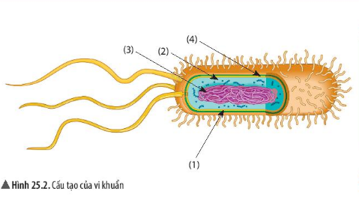**Câu 19.** Quan sát tế bào bên và cho biết mũi tên **chi tiết số 3** đang chỉ vào thành phần nào của tế bào.

1. Màng tế bào.
2. Chất tế bào.
3. Nhân tế bào.
4. Vùng nhân.

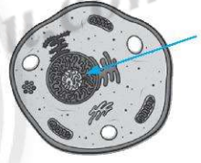**Câu 20.** Quan sát tế bào và cho biết mũi tên đang chỉ vào thành phần nào của tế bào.

1. Màng tế bào.
2. Chất tế bào.
3. Nhân tế bào.
4. Vùng nhân.

**Câu 21.** Đặc điểm của tế bào nhân thực là

1. Có thành tế bào.
2. Có chất tế bào.
3. Có màng nhân bao bọc vật chất di truyền.
4. Có lục lạp.

**Câu 22.** Khi một tế bào lớn lên và sinh sản sẽ có bao nhiêu tế bào mới hình thành?

1. 8
2. 6
3. 4
4. 2

**Câu 23.** Nhận định nào **đúng** khi nói về hình dạng và kích thước tế bào?

1. Các loại tế bào đều có chung hình dạng và kích thước.
2. Các loại tế bào thường có hình dạng khác nhau nhưng kích thước giống nhau.
3. Các loại tế bào khác nhau thường có hình dạng và kích thước khác nhau.
4. Các loại tế bào chỉ khác nhau về kích thước, chúng giống nhau về hình dạng.

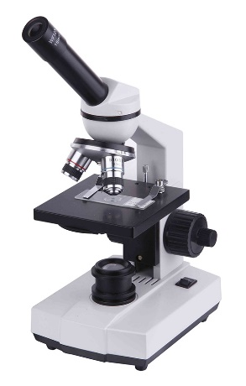**Câu 24.** Cây lớn lên nhờ

1. Sự lớn lên và phân chia của tế bào.
2. Sự tăng kích thước của nhân tế bào.
3. Nhiều tế bào được sinh ra từ một tế bào ban đầu.
4. Các chất dinh dưỡng bao bọc xung quanh tế bào ban đầu.

**Câu 25.** Tế bào nào sau đây quan sát bằng mắt thường

1. Tế bào trứng cá.
2. Tế bào vi khuẩn.
3. Tế bào động vật.
4. Tế bào thực vật.

**Câu 26.** Tế bào nào sau đây quan sát bằng kính hiển vi quang học. Chọn câu **sai.**

1. Tế bào vi khuẩn.
2. Tế bào trứng ếch.
3. Tế bào động vật.
4. Tế bào thực vật.

**Câu 27.** Những yếu tố nào ảnh hưởng đến quá trình trao đổi chất của tế bào. Chọn câu **sai.**

1. Nước và muối khoáng.
2. Oxygen.
3. Kích thích.
4. Chất hữu cơ.

**Câu 28.** Việc phân chia trong tế bào giúp cơ thể.

1. Cung cấp năng lượng cho cơ thể hoạt động.
2. Cơ thể lớn lên và sinh sản.
3. Cơ thể phản ứng với kích thích.
4. Cơ thể bào tiết CO2.

**Câu 29.** Nhận xét nào dưới đây là **đúng**.

1. Mọi cơ thể sinh vật đều được cấu tạo từ tế bào.
2. Trong cơ thể sinh vật, tế bào có kích thước và hình dạng đa dạng.
3. Tế bào đảm nhiệm nhiều chức năng sống của cơ thể.
4. Tất cả đáp án trên đúng.

**Câu 30.** Để quan sát những tế bào vô cùng nhỏ ta có thể dùng dụng cụ nào.

1. Kính lúp.
2. Kính hiển vi.
3. Mắt thường.
4. Không cần.

**Câu 31.** Kích thước trung bình của tế bào khoảng.

1. 0,5 – 100 micromet.
2. 0,5 – 10 micromet.
3. 10 – 100 micromet.
4. 1 – 100 micromet.

**Câu 32.** *Robert Hooke* lần đầu tiên quan sát thấy tế bào từ loại cây nào.

1. Cây sồi.
2. Câu táo.
3. Cây đậu.
4. Cây lúa.

**Câu 33.** Tế bào biểu bì đảm nhiệm chức năng nào dưới đây.

1. Bảo vệ.
2. Dẫn truyền nước, muối khoáng và chất dinh dưỡng.
3. Vận động.
4. Sinh sản.

**Câu 34.** Tế bào mạch dẫn lá thực hiện chức năng nào dưới đây.

1. Bảo vệ.
2. Sinh trưởng.
3. Vận động.
4. Dẫn truyền nước, muối khoáng và chất dinh dưỡng.

**Câu 35.** Tế bào cơ vân thực hiện chức năng nào dưới đây.

1. Bảo vệ.
2. Dẫn truyền nước, muối khoáng và chất dinh dưỡng.
3. Vận động.
4. Cảm ứng.

**Câu 36.** Những thành phần nào **không phải** của tế bào nhân sơ.

1. Màng tế bào.
2. Vùng nhân.
3. Chất tế bào.
4. Lục lạp.

**Câu 37.** Tế bào nhân thực có kích thước gấp khoảng bao nhiêu lần tế bào nhân sơ.

1. 10 lần.
2. 100 lần.
3. 20 lần.
4. 200 lần.

**Câu 38.** Thành phần nào có ở tế bào thực vật mà không có ở tế bào động vật.

1. Màng tế bào.
2. Vùng nhân.
3. Chất tế bào.
4. Lục lạp.

**Câu 39.** Thành phần nào có ở tế bào thực vật mà **không có** ở tế bào động vật.

1. Quá trình hô hấp.
2. Quá trình trao đổi chất.
3. Quá trình sinh sản.
4. Quá trình chuyển hóa.

**Câu 40.** Sự phân bào diễn qua mấy giai đoạn.

1. 3 giai đoạn.
2. 4 giai đoạn.
3. 5 giai đoạn.
4. Tất cả đều sai.

**Câu 41.** Tế bào da khoảng bao nhiêu ngày sẽ phân chia một lần.

1. 2 ngày.
2. 10 – 30 ngày.
3. 1 – 2 năm.
4. Không phân chia.

**Câu 42.** Tế bào thần kinh sau khi hình thành bao lâu sẽ phân chia thêm.

1. 10 – 20 ngày.
2. 15 ngày – 30 ngày.
3. 1 – 2 năm.
4. Không phân chia nữa.

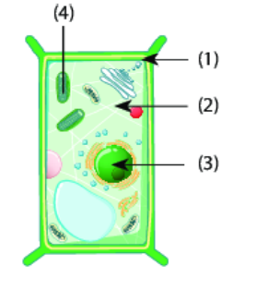**Câu 43.** **Quan sát cấu tạo tế bào thực vật trong hình bên dưới.**

Thành phần nào là màng tế bào.

1. (1)
2. (2)
3. (3)
4. (4)

Thành phần nào có chức năng điều khiển hoạt động sống của tế bào

1. (1)
2. (2)
3. (3)
4. (4)

**Câu 44.** Tại sao nói “*tế bào là đơn vị cơ bản của sự sống*”.

1. Vì tế bào rất nhỏ bé.
2. Vì tế bào có thể thực hiện đầy đủ các quá trình sống cơ bản: sinh sản, sinh trưởng, hấp thụ chất dinh dưỡng, trao đổi chất,…
3. Vì tế bào không có khả năng sinh sản.
4. Vì tế bào rất vững chắc.

**Câu 45.** Tại sao mỗi loại tế bào có hình dạng và kích thước khác nhau ?

1. Mỗi loại tế bào có hình dạng và kích thước khác nhau để phù hợp với chức năng của chúng.
2. Mỗi loại tế bào có hình dạng và kích thước khác nhau để chúng không bị chết.
3. Mỗi loại tế bào có hình dạng và kích thước khác nhau để các tế bào có thể bám vào nhau dễ dàng.
4. Mỗi loại tế bào có hình dạng và kích thước khác nhau để tạo sự đa dạng các loài sinh vật.

**Câu 46.** Cơ thể động vật lớn lên nhờ

1. Sự lớn lên của một tế bào ban đầu.
2. Sự tăng số lượng của tế bào trong cơ thể do quá trình sinh sản.
3. Sự tăng số lượng và kích thước của tế bào trong cơ thể tạo ra từ quá trình lớn lên và phân chia tế bào.
4. Sự thay thế và bổ sung các tế bào già bằng các tế bào mới từ quá trình phân chia tế bào.

**Câu 47.** Từ một tế bào ban đầu, sau 3 lần phân chia sẽ tạo ra

1. 3 tế bào con.
2. 6 tế bào con.
3. 8 tế bào con.
4. 12 tế bào con.

**Câu 48.** Màng nhân là cấu trúc **không thể** quan sát thấy tế bào của nhóm sinh vật nào ?

1. Động vật.
2. Thực vật.
3. Người.
4. Vi khuẩn.

**Câu 49.** Tế bào hồng cầu người có đường kính khoảng

1. 7 micromet.
2. 10 micromet
3. 0,7 micromet
4. 1 micromet.

**Câu 50.** Tế bào hồng cầu có dạng hình gì ?

1. Hình đĩa lõm 2 mặt.
2. Hình đĩa lồi 2 mặt.
3. Hình sao.
4. Hình liềm.

**Câu 51.** Tế bào xương có dạng hình gì ?

1. Hình liềm.
2. Hình cầu.
3. Hình sao.
4. Hình đĩa lõm.

**Câu 52.** Chức năng của màng tế bào là

1. Nơi diễn ra hầu hết các hoạt động sống của tế bào.
2. Kiểm soát sự di chuyển của các chất vào và ra khỏi tế bào.
3. Trung tâm kiểm soát hầu hết hoạt động sống tế bào.
4. Chứa vật chất di truyền.

**Câu 53.** Tế bào chất tồn tại dạng

1. Chất keo lỏng.
2. Dung dịch trong suốt.
3. Màu xanh.
4. Dung dịch không màu.

**Câu 54.** Chức năng của lục lạp là

1. Kiểm soát sự di chuyển của các chất đi vào và ra khỏi tế bào.
2. Có khả năng hấp thụ ánh sáng để tổng hợp nên chất hữu cơ.
3. Điều khiển mọi hoạt động sống của tế bào.
4. Là chất làm cho cây sống không cần hấp thụ ánh sáng.

**Câu 55.** Vai trò của thành thế bào thực vật

1. Kiểm soát sự di chuyển của các chất đi vào và ra khỏi tế bào.
2. Có khả năng hấp thụ ánh sáng để tổng hợp nên chất hữu cơ.
3. Điều khiển mọi hoạt động sống của tế bào.
4. Bảo vệ và nâng đỡ cơ thể thực vật.

**Câu 56.** Nhân tế bào có chức năng nào sau đây

1. Kiểm soát sự di chuyển của các chất đi vào và ra khỏi tế bào.
2. Có khả năng hấp thụ ánh sáng để tổng hợp nên chất hữu cơ.
3. Điều khiển mọi hoạt động sống của tế bào.
4. Là chất làm cho cây sống không cần hấp thụ ánh sáng.

**Câu 57.** Nhận xét nào dưới đây là **sai** ?

1. Tế bào là đơn vị cấu trúc của sự sống.
2. Một số hình dạng tế bào: hình cầu, hình que, nhiều cạnh,….
3. Tế bào được cấu tạo từ 3 thành phần là màng tế bào, tế bào chất và nhân hoặc vùng nhân.
4. Thành phần làm cho tế bào thực vật khác động vật là bộ máy Gongi.

**Câu 58.** Thuật ngữ “***tế bào***” theo Robert Hooke có thể hiểu là gì ?

1. Nhỏ bé, tối tăm.
2. Rộng lớn, nhiều.
3. Phòng, buồng nhỏ.
4. Khu vườn, rộng lớn.

**Câu 59.** Đổi đơn vị nào dưới đây là **đúng**.

1. 1 $μm$ = 1/1000 mm
2. 1 $μm$ = 1000 mm
3. 1 mm = 100 $μm$
4. 1 $μm$ = 1/100 mm

**Câu 60.** Thành phần nào **không có** ở tế bào nhân sơ

1. Chất tế bào.
2. Vùng nhân.
3. Màng tế bào.
4. Lục lạp.

--------------HẾT---------------

**PHẦN ĐÁP ÁN**

|  |  |  |  |  |  |  |  |  |  |
| --- | --- | --- | --- | --- | --- | --- | --- | --- | --- |
| 1 | 2 | 3 | 4 | 5 | 6 | 7 | 8 | 9 | 10 |
| B | B | C | A | C | A | A | C | B | D |
| 11 | 12 | 13 | 14 | 15 | 16 | 17 | 18 | 19 | 20 |
| A | B | B | B | A | B | D | C | D | C |
| 21 | 22 | 23 | 24 | 25 | 26 | 27 | 28 | 29 | 30 |
| C | D | C | A | A | B | C | B | D | B |
| 31 | 32 | 33 | 34 | 35 | 36 | 37 | 38 | 39 | 40 |
| A | A | A | D | C | D | A | D | B | A |
| 41 | 42 | 43 | 44 | 45 | 46 | 47 | 48 | 49 | 50 |
| B | D | A/C | B | A | C | C | D | A | A |
| 51 | 52 | 53 | 54 | 55 | 56 | 57 | 58 | 59 | 60 |
| C | B | A | B | D | C | D | C | A | D |

# Bacteria free iconChủ đề: TỪ TẾ BÀO ĐẾN CƠ THỂ

**Nội dung 2: CƠ THỂ ĐƠN BÀO VÀ ĐA BÀO**

Chủ đề: TỪ TẾ BÀO ĐẾN CƠ THỂ

## Nội dung 2: CƠ THỂ ĐƠN BÀO – CƠ THỂ ĐA BÀO

**PHẦN TRẮC NGHIỆM**

**Câu 61.** **Quan sát hình ảnh trùng roi và trả lời các câu hỏi.**

Thành phần cấu trúc x (có màu xanh) trong hình bên là gì?

1. Lục lạp.

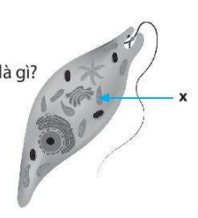

1. Nhân tế bào.
2. Không bào.
3. Thức ăn.

Chức năng của thành phần cấu trúc **x** là gì ?

1. Hô hấp.
2. Chuyển động.
3. Sinh sản.
4. Quang hợp.

**Câu 62.** **Hãy chọn câu đúng**. *Cơ thể đơn bào là cơ thể được cấu tạo từ*

1. Hàng trăm tế bào.
2. Hàng nghìn tế bào.
3. Một tế bào.
4. Một số tế bào.

**Câu 63.** Điền vào chỗ trống: “………cơ thể đơn bào có thể nhìn thấy bằng mắt thường”

1. Không có.
2. Tất cả.
3. Đa số.
4. Một số ít.

**Câu 64.** Cơ thể nào sau đây là đơn bào ?

1. Con chó.
2. Trùng biến hình.
3. Con ốc sên.
4. Con cua.

**Câu 65.** Vật sống nào sau đây **không** có cấu tạo cơ thể là đa bào ?

1. 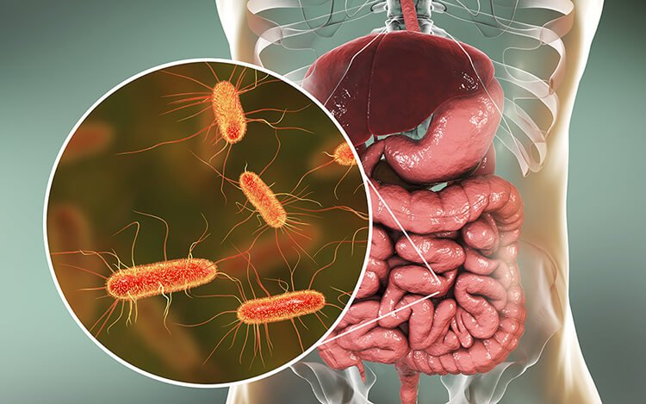Hoa hồng.
2. Hoa mai.
3. Hoa hướng dương.
4. Tảo lục.

**Câu 66.** Kích thước *Escherichia coli* khoảng

1. 1 micromet.
2. 10 micromet.
3. 0,1 micromet.
4. 100 micromet.

**Câu 67.** Chức năng bài tiết ở cơ thể là gì ?

1. Quá trình cảm nhận và phản ứng với sự thay đổi của môi trường.
2. Quá trình cơ thể lớn lên về kích thước.
3. Quá trình loại bỏ các chất thải.
4. Quá trình lấy thức ăn và nước.

**Câu 68.** Sinh trưởng ở cơ thể là gì?

1. Quá trình cảm nhận và phản ứng với sự thay đổi của môi trường.
2. Quá trình cơ thể lớn lên về kích thước.
3. Quá trình loại bỏ các chất thải.
4. Quá trình lấy thức ăn và nước.

**Câu 69.** Quá trình sinh sản ở cơ thể là gì ?

1. Quá trình cảm nhận và phản ứng với sự thay đổi của môi trường.
2. Quá trình cơ thể lớn lên về kích thước.
3. Quá trình tạo ra con non.
4. Quá trình lấy thức ăn và nước.

**Câu 70.** Quá trình hô hấp ở cơ thể là gì ?

1. Quá trình cảm nhận và phản ứng với sự thay đổi của môi trường.
2. Quá trình cơ thể lớn lên về kích thước.
3. Quá trình loại bỏ các chất thải.
4. Quá trình lấy oxygen và thải ra carbon dioxide thông qua hoạt động hít vào, thở ra.

**Câu 71.** Nhận xét nào dưới đây **đúng**.

1. Cơ thể là cấp tổ chức cao có khả năng thực hiện đầy đủ quá trình sống cơ bản.
2. Cơ thể đơn bào cấu tạo từ nhiều loại tế bào khác nhau.
3. Cơ thể đa bào gồm các tế bào giống nhau về kích thước.
4. Mọi cơ thể đều tạo nên các loại mô.

**Quan sát hình bên dưới và trả lời câu hỏi 72 – 73**

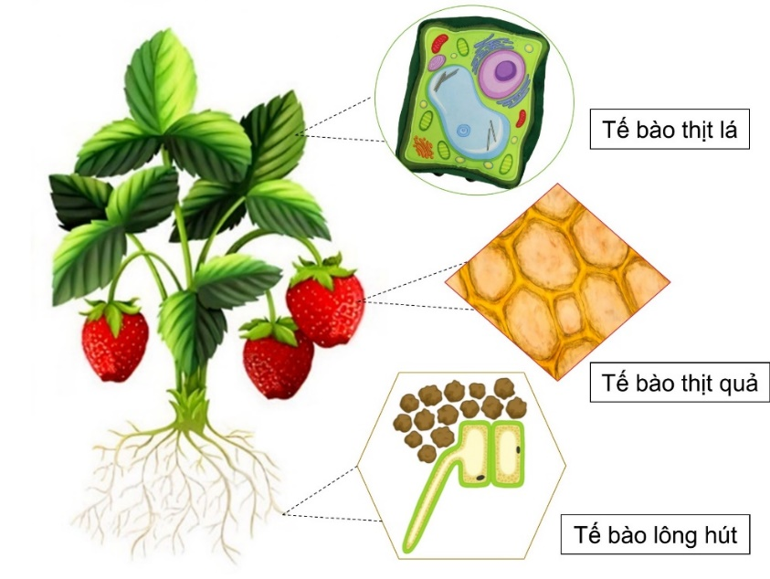

**Hình.** Một số tế bào ở thực vật

**Câu 72.** Chức năng tế bào biểu bì lá là gì ?

1. Bảo vệ bộ phận bên trong lá.
2. Vận chuyển những chất đi tới các bộ phận trong cơ thể.
3. Hút nước và muối khoáng từ bên ngoài vào bên trong cơ thể.
4. Vận chuyển khí oxygen và đào thải carbon dioxide.

**Câu 73.** Chức năng của tế bào lông hút rễ là

1. Bảo vệ bộ phận bên trong lá.
2. Vận chuyển những chất đi tới các bộ phận trong cơ thể.
3. Hút nước và muối khoáng từ bên ngoài vào bên trong cơ thể.
4. Chỉ hút những chất dinh dinh dưỡng cần thiết nuôi cây.

**Câu 74.** Sinh vật nào dưới đây cấu tạo đa bào? Chọn câu **sai**.

1. Cây quất.
2. Con thỏ.
3. Con người.
4. Vi khuẩn lam

**Câu 75.** Sinh vật nào có cấu tạo đơn bào ?

1. Các cơ thể nấm men.
2. Cây hoa hồng.
3. Con ếch đồng.
4. Con giun đất.

**Câu 76.** Nhận định nào dưới đây **không đúng** khi nói về sinh vật đơn bào ?

1. Cả cơ thể chỉ cấu tạo gồm 1 tế bào.
2. Có thể di chuyển được.
3. Có thể là sinh vật nhân thực hoặc sinh vật nhân sơ.
4. Luôn sống cùng với nhau để hình thành nên tập đoàn.

**Câu 77.** Đâu là sinh vật đơn bào.

1. Cây chuối.
2. Trùng kiết lị.
3. Cây hoa mai.
4. Con mèo.

**Câu 78.** Đặc điểm nào dưới đây chỉ có ở cơ thể đa bào ?

1. Có thể sinh sản.
2. Có thể di chuyển.
3. Có thể cảm ứng.
4. Có nhiều tế bào trong cùng 1 cơ thể.

**Câu 79.** Đâu là vật sống?

1. Xe hơi.
2. Hòn đá.
3. Vi khuẩn lam.
4. Cán chổi.

**Câu 80.** Quá trình sinh vật lấy, biến đổi thức ăn và hấp thụ chất dinh dưỡng gọi là:

1. Tiêu hóa.
2. Hô hấp.
3. Bài tiết.
4. Sinh sản.

**Câu 81.** Cơ thể con người có khoảng bao nhiều tế bào ?

1. 30 – 40 nghìn tỉ tế bào.
2. 200 tế bào.
3. 3 tỉ tế bào.
4. 20 tỉ tế bào.

--------------HẾT---------------

PHẦN ĐÁP ÁN

|  |  |  |  |  |  |  |  |  |  |
| --- | --- | --- | --- | --- | --- | --- | --- | --- | --- |
| 61 | 62 | 63 | 64 | 65 | 66 | 67 | 68 | 69 | 70 |
| A/D | C | D | B | D | A | C | B | C | D |
| 71 | 72 | 73 | 74 | 75 | 76 | 77 | 78 | 79 | 80 |
| A | A | C | D | A | D | B | D | C | A |
| 81 |
| A |

# Lục lạp – Wikipedia tiếng ViệtChủ đề: TỪ TẾ BÀO ĐẾN CƠ THỂ

**Nội dung 3: CÁC CẤP ĐỘ TỔ CHỨC**

**TRONG CƠ THỂ**

Chủ đề: TỪ TẾ BÀO ĐẾN CƠ THỂ

## Nội dung 3: CÁC CẤP ĐỘ TỔ CHỨC TRONG CƠ THỂ ĐA BÀO

**PHẦN TRẮC NGHIỆM**

**Câu 82.** Cấp độ thấp nhất hoạt động trong cơ thể đa bào là

1. hệ cơ quan.
2. cơ quan.
3. mô.
4. tế bào.

**Câu 83.** Tập hợp các mô thực hiện cùng một chức năng là

1. tế bào.
2. mô.
3. cơ quan.
4. hệ cơ quan.

**Câu 84.** Hệ cơ quan ở thực vật bao gồm

1. hệ rễ và hệ thân.
2. hệ thân và hệ lá.
3. hệ chồi và hệ rễ.
4. hệ cơ và hệ thân.

***Quan sát một số cơ quan trong hình sau:***

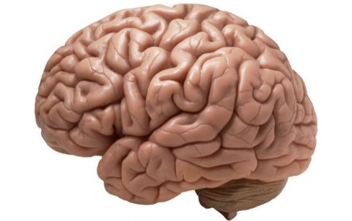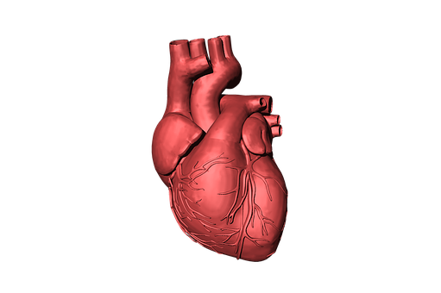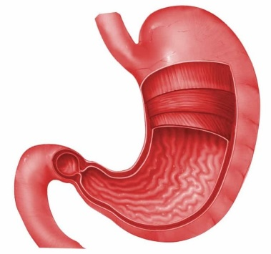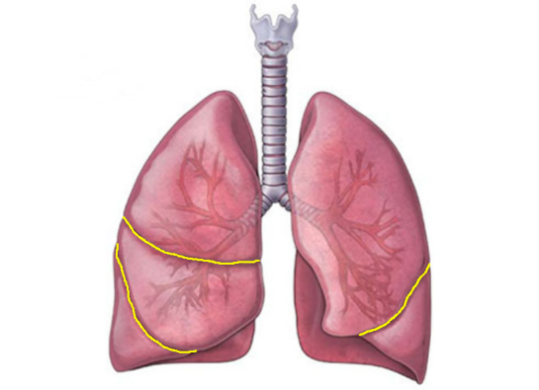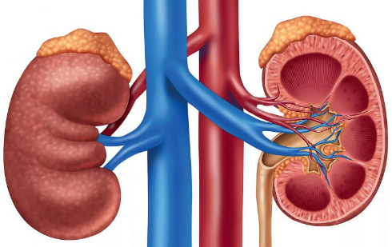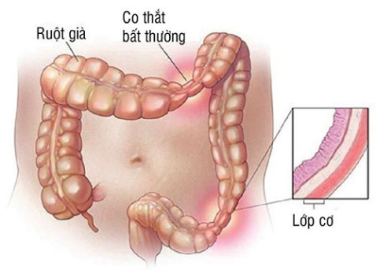

Hình 1

Hình 2

Hình 3

Hình 4

Hình 5

Hình 6

**Câu 85.** Cơ quan (1) thuộc hệ cơ quan nào sau đây ?

1. Hệ tuần hoàn.
2. Hệ thần kinh
3. Hệ hô hấp.
4. Hệ tiêu hoá.

**Câu 86.** Hệ tiêu hoá gồm các cơ quan nào ?

1. (2), (3).
2. (3), (4).
3. (3), (5).
4. (3), (6).

**Câu 87.** Đơn vị cấu tạo và chức năng cơ bản của mọi cơ thể sống là.

1. Tế bào.
2. Mô.
3. Cơ quan.
4. Hệ cơ quan.

**Câu 88.** Trong cơ thể đa bào, tập hợp các tế bào giống nhau cùng thực hiện một chức năng nhất định gọi là.

1. Tế bào.
2. Mô.
3. Cơ quan.
4. Hệ cơ quan.

***Quan sát hình bên dưới và trả lời câu hỏi***

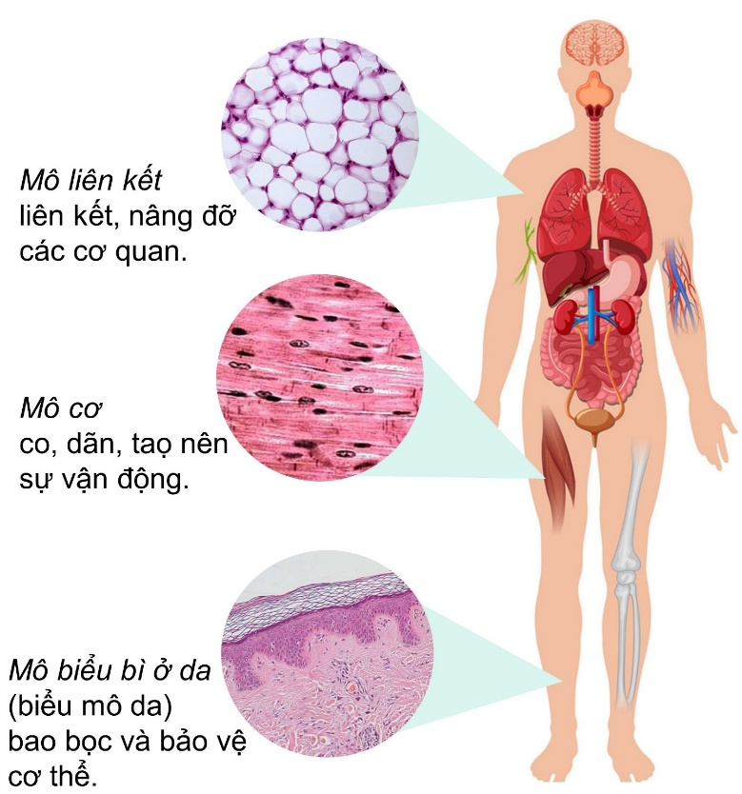

Mô liên kết

Mô cơ

Mô biểu bì ở da

**Hình.** Một số mô trong cơ thể người

**Câu 89.** Hãy chọn câu đáp án **đúng**.

*Chức năng của mô liên kết là:*

1. Liên kết, nâng đỡ các cơ quan.
2. Co, dãn, tạo nên sự vận động.
3. Bao bọc và bảo vệ cơ thể.
4. Tất cả đều đúng.

**Câu 90.** *Chức năng của mô cơ là:*

1. Liên kết, nâng đỡ các cơ quan.
2. Co, dãn, tạo nên sự vận động.
3. Bao bọc và bảo vệ cơ thể.
4. Tất cả đều đúng.

**Câu 91.** *Chức năng của mô biểu bì ở da là:*

1. Liên kết, nâng đỡ các cơ quan.
2. Co, dãn, tạo nên sự vận động.
3. Bao bọc và bảo vệ cơ thể.
4. Tất cả đều đúng.

**Câu 92.** Mô nào dưới đây có ở thực vật.

1. Mô phân sinh.
2. Mô biểu bì.
3. Mô cơ.
4. Mô thần kinh.

**Câu 93.** Mô nào sau đây có ở thực vật.

1. Mô cơ.
2. Mô thần kinh.
3. Mô dẫn.
4. Mô biểu bì.

**Câu 94.** Mô nào có ở động vật.

1. Mô thần kinh.
2. Mô cơ bản.
3. Mô phân sinh.
4. Mô dẫn.

**Câu 95.** Mô nào có ở động vật.

1. Mô cơ.
2. Mô phân sinh.
3. Mô biểu bì.
4. Mô dẫn.

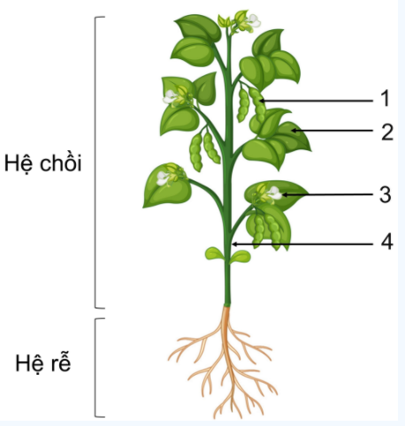**Câu 96.** Dựa vào sơ đồ mối quan hệ giữa: cơ quan – cơ thể thực vật dưới đây cho biết hệ cơ quan cấu tạo nên cây đậu Hà Lan.

1. Hệ chồi và hệ thân.
2. Hệ chồi và hệ rễ.
3. Hệ thân, hệ chồi, hệ rễ.
4. Hệ rễ và hệ thân.

**Câu 97.** Điền vào chỗ trống: “Mô là tập hợp một nhóm tế bào…(1)…..về hình dạng và cùng thực hiện…(2)….. nhất định”.

1. (1) khác nhau, (2) nhiều chức năng.
2. (1) giống nhau, (2) nhiều chức năng.
3. (1) giống nhau, (2) một chức năng.
4. (1) có thể giống nhau, (2) một chức năng.

**Câu 98.** Mô nào dưới đây **không phải** là mô cấu tạo nên lá cây?

1. 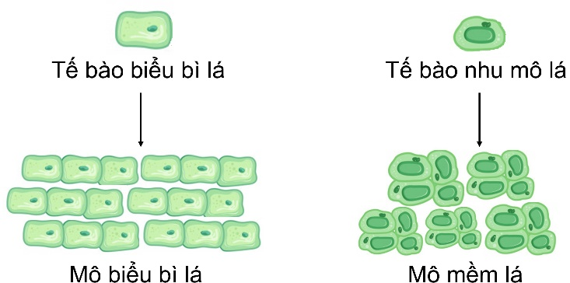Mô biểu bì.
2. Mô cơ bản.
3. Mô dẫn.
4. Mô liên kết.

**Câu 99.** Cơ quan nào dưới đây thực hiện chức năng sinh sản trên cơ thể thực vật?

1. Lá cây.
2. Thân cây.
3. Hoa hoặc quả.
4. Rễ cây.

--------------HẾT---------------

**PHẦN ĐÁP ÁN**

|  |  |  |  |  |  |  |  |  |  |
| --- | --- | --- | --- | --- | --- | --- | --- | --- | --- |
| 82 | 83 | 84 | 85 | 86 | 87 | 88 | 89 | 90 | 91 |
| D | C | C | B | D | A | B | A | B | C |
| 92 | 93 | 94 | 95 | 96 | 97 | 98 | 99 |
| A | C | A | A | B | C | D | C |

# carl von linne carlos linneo linne retrato ciencia secundaria IllustrationChủ đề: ĐA DẠNG THẾ GIỚI SỐNG

**Nội dung 4: PHÂN LOẠI THẾ GIỚI SỐNG**

Chủ đề: ĐA DẠNG THẾ GIỚI SỐNG

## Nội dung 4: PHÂN LOẠI THẾ GIỚI SỐNG – KHÓA LƯỠNG PHÂN

PHẦN TRẮC NGHIỆM

Câu 100. Việc phân loại thế giới sống có ý nghĩa gì đối với chúng ta ?

(1) Gọi đúng tên sinh vật.

(2) Đưa sinh vật vào đúng nhóm phân loại.

(3) Thấy được vai trò của sinh vật trong tự nhiên và thực tiễn.

(4) Nhận ra sự đa dạng của sinh giới.

1. (1), (2), (3).
2. (2), (3), (4).
3. (1), (2), (4).
4. (1), (3), (4).

Câu 101. Tiêu chí nào sau đây được dùng để phân loại sinh vật ?

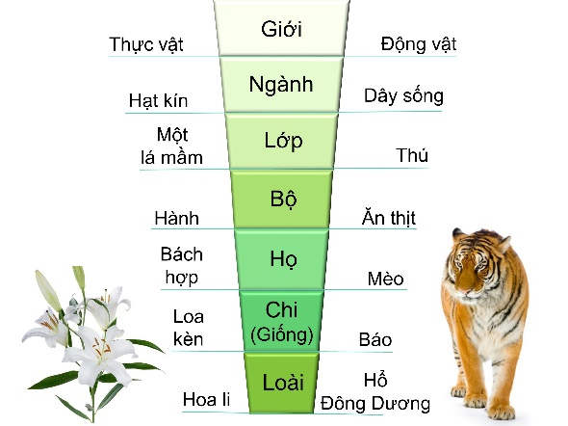(1) Đặc điểm tế bào.

(2) Mức độ tổ chức cơ thể.

(3) Môi trường sống.

(4) Kiểu dinh dưỡng.

(5) Vai trò trong tự nhiên và thực tiễn.

1. (1), (2), (3), (5).
2. (2), (3), (4), (5).
3. (1), (2), (3), (4).
4. (1), (3), (4), (5).

Câu 102. Các bậc phân loại sinh vật từ thấp đến cao theo trình tự nào sau đây?

1. Loài ⭢ Chi (giống) ⭢ Họ ⭢ Bộ ⭢ Lớp ⭢ Ngành ⭢ Giới.
2. Chi (giống) ⭢ Loài ⭢ Họ ⭢ Bộ ⭢ Lớp ⭢ Ngành ⭢ Giới.
3. Giới ⭢ Ngành ⭢ Lớp ⭢ Bộ ⭢ Họ ⭢ Chi (giống) ⭢ Loài.
4. Loài ⭢ Chi (giống) ⭢ Bộ ⭢ Họ ⭢ Lớp ⭢ Ngành ⭢ Giới.

Câu 103. Tên phổ thông của loài được hiểu là

1. Cách gọi truyền thống của người dân bản địa theo vùng miền, quốc gia.
2. Tên giống + Tên loài + (Tên tác giả, năm công bố).
3. Cách gọi phổ biến của loài có trong danh mục tra cứu.
4. Tên loài + Tên giống + (Tên tác giả, năm công bố).

Câu 104. Cấu tạo tế bào nhân thực, cơ thể đa bào, có khả năng quang hợp là đặc điểm của sinh vật thuộc giới nào sau đây?

1. Khởi sinh.
2. Nguyên sinh.
3. Nấm.
4. Thực vật.

Câu 105. Vì sao cần phải phân loại thế giới sống ?

1. Để đặt và gọi tên các loài sinh vật khi cần thiết.
2. Để xác định số lượng các loài sinh vật trên Trái Đất.
3. Để xác định vị trí của các loài sinh vật, giúp cho việc tìm ra chúng giữa các sinh vật trở nên dễ dàng hơn.
4. Để thấy được sự khác biệt giữa các loài sinh vật.

Câu 106. Khi tiến hành xây dựng khóa lưỡng phân để phân loại một nhóm sinh vật cần tuân theo nguyên tắc nào ?

1. Từ một tập hợp sinh vật ban đầu tách thành hai nhóm có đặc điểm đối lập nhau.
2. Từ một tập hợp sinh vật ban đầu tách thành hai nhóm có cơ quan di chuyển khác nhau.
3. Từ một tập hợp sinh vật ban đầu tách thành hai nhóm có môi trường khác nhau.
4. Từ một tập hợp sinh vật ban đầu tách thành hai nhóm có kiểu dinh dưỡng khác nhau.

Câu 107. Nhà phân loại học nào đề xuất phân loại sinh vật theo khoá lưỡng phân ?

1. Linnaeus. C. Haeckel.
2. Whittaker. D. Aristotle.

Câu 108. Kiểu phân loại theo kiểu dinh dưỡng là

1. Nhân sơ.
2. Đa bào.
3. Dưới nước.
4. Dị dưỡng.

Câu 109. Chọn câu sai. Có thể phân loại thế giới sống dựa trên những đặc điểm nào ?

1. Đặc điểm tế bào.
2. Các cấp độ tổ chức cơ thể.
3. Môi trường sống.
4. Khả năng dinh dưỡng.

Câu 110. Nhiệm vụ của phân loại thế giới sống là

1. Tìm ra những đặc điểm của giới sinh vật.
2. Phát hiện những sinh vật mới.
3. Đưa ra những tiêu chuẩn phân loại với trật tự nhất định.
4. 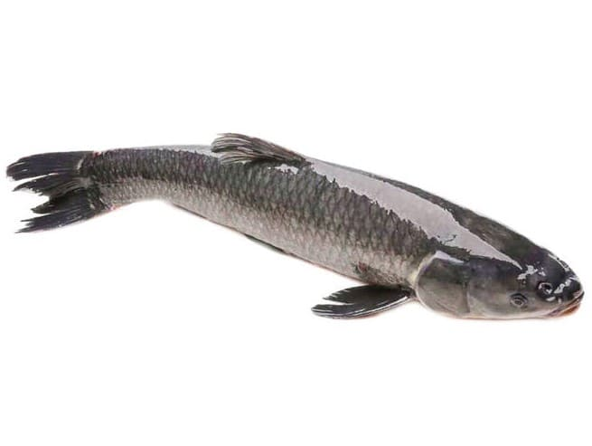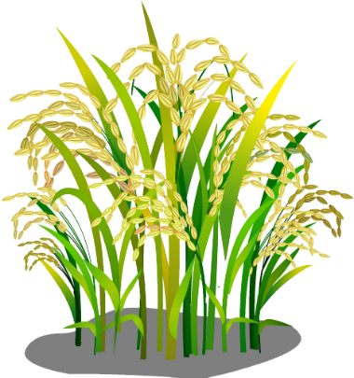Phát hiện, mô tả, đặt tên và sắp xếp sinh vật.

Câu 111. Tên khoa học của cá lóc đen là Channa striata (Bloch, 1973). Vậy tên loài là

1. Channa.
2. Striata.
3. Bloch.
4. Channa striata.

Câu 112. Tên khoa học của cá lóc đen là Channa striata (Bloch, 1973). Vậy tên giống là

1. Channa.
2. Striata.
3. Bloch.
4. Channa striata.

Câu 113. Tên khoa học của cá lóc đen là Channa striata (Bloch, 1973). Vậy tên tác giả là

1. Channa.
2. Striata.
3. Bloch.
4. Channa striata.

Câu 114. Tên khoa học của cây lúa là Oryza sativa (Linnaeus). Vậy tên tác giả là

1. Oryza.
2. Sativa.
3. Linnaeus.
4. Oryza sativa

Câu 115. Tên khoa học của cây lúa là Oryza sativa (Linnaeus). Vậy tên chi là

1. Oryza.
2. Sativa.
3. Linnaeus.
4. Oryza sativa

Câu 116. Tên khoa học của cây lúa là Oryza sativa (Linnaeus). Vậy tên loài là

1. Oryza.
2. Sativa.
3. Linnaeus.
4. Oryza sativa

Câu 117. Tên khoa học của loài được hiểu là

1. Cách gọi truyền thống của người dân bản địa theo vùng miền, quốc gia.
2. Tên giống + Tên loài + (Tên tác giả, năm công bố).
3. Cách gọi phổ biến của loài có trong danh mục tra cứu.
4. Tên loài + Tên giống + (Tên tác giả, năm công bố).

Câu 118. Tên địa phương của loài được hiểu là

1. Cách gọi truyền thống của người dân bản địa theo vùng miền, quốc gia.
2. Tên giống + Tên loài + (Tên tác giả, năm công bố).
3. Cách gọi phổ biến của loài có trong danh mục tra cứu.
4. Tên loài + Tên giống + (Tên tác giả, năm công bố).

Câu 119. Nhận xét nào sau đây đúng khi nói về cách gọi tên.

1. Tên khoa học của một loài thường dùng tiếng La tinh và được viết in nghiêng.
2. Từ đầu tiên là tên loài viết thường.
3. Từ thứ hai là tên chi/ giống (viết thường).
4. Tên khoa học được dùng có bắt nguồn từ Tiếng anh.

Câu 120. Nhận xét nào sau đây đúng khi nói về cách gọi tên.

1. Tên khoa học của một loài thường dùng tiếng La tinh và được viết in hoa.
2. Từ đầu tiên là tên chi/ giống (viết hoa)
3. Từ thứ hai là tên chi/ giống (viết thường).
4. Tên khoa học được dùng có bắt nguồn từ Tiếng anh.

Câu 121. Nhận xét nào sau đây đúng khi nói về cách gọi tên.

1. Tên khoa học của một loài thường dùng tiếng Anh và được viết in nghiêng.
2. Từ đầu tiên là tên loài viết thường.
3. Từ thứ hai là tên loài (viết thường) mô tả tính chất của loài.
4. Tên khoa học được dùng có bắt nguồn từ Pháp.

Câu 122. Dùng cách gọi “cây táo” là cách gọi tên theo

1. Tên khoa học.
2. Tên địa phương.
3. Tên giống.
4. Cách tra theo danh mục.

Câu 123. Người đưa ra cách gọi tên khoa học của các loài là

1. Carl Linnaeus.
2. Robert Hooke.
3. Fahrenheit.
4. Celsius.

Câu 124. Theo Whittaker phân loại thì có bao nhiêu giới sinh vật ?

1. 4
2. 5
3. 6
4. 7

Câu 125. Vi khuẩn thuộc Giới nào sau đây

1. Giới Thực vật.
2. Giới Nguyên sinh.
3. Giới Khởi sinh.
4. Giới Động vật.

Câu 126. Cây cam thuộc Giới nào dưới đây

1. Giới Nấm.
2. Giới Thực vật.
3. Giới Nguyên sinh.
4. Giới Khởi sinh.

Câu 127. Tiêu chí nào dưới đây không phải là tiêu chí phân loại của các Giới sinh vật.

1. Độ phức tạp của tập tính sống.
2. Khả năng di chuyển.
3. Kiểu sống tự dưỡng hoặc dị dưỡng.
4. Cấu tạo đơn bào hoặc đa bào.

Câu 128. Ai là người đã phân loại thế giới sống thành 5 giới ?

1. Carl Linnaeus.
2. Robert Hooke.
3. Fahrenheit.
4. Whittaker.

Câu 129. Whittaker phân loại thế giới sống thành năm giới vào năm nào ?

1. 1968.
2. 1969.
3. 1996.
4. 1986.

Câu 130. Đặc điểm nào dưới đây của Giới Nấm là đúng.

1. Có cấu tạo tế bào nhân thực.
2. Đời sống hoàn toàn tự dưỡng.
3. Cấu trúc hoàn toàn đa bào.
4. Đại diện là tảo, vi khuẩn lam,…..

Câu 131. Đặc điểm nào dưới đây của Giới Nấm là đúng.

1. Đại diện là rêu, lúa nước,….
2. Có khả năng di chuyển.
3. Sống dị dưỡng.
4. Môi trường sống khô ráo.

Câu 132. Đặc điểm nào sau đây của giới Khởi sinh là đúng.

1. Có cấu tạo tế bào phức tạp.
2. Đại diện là vi khuẩn E.coli,….
3. Môi trường sống trên cạn.
4. Sống đời sống dị dưỡng.

Câu 133. Đặc điểm nào sau đây của giới Khởi sinh là sai.

1. Tế bào nhân sơ.
2. Tự dưỡng hoặc dị dưỡng.
3. Sống trong môi trường kí sinh.
4. Môi trường sống đa dạng.

Câu 134. Đặc điểm nào dưới đây là sai khi nói về giới Thực vật.

1. Có cấu trúc tế bào phức tạp.
2. Môi trường sống đa dạng.
3. Thực hiện quá trì hô hấp.
4. Đại diện: cây thông, rêu, dương xỉ,….

Câu 135. Đặc điểm nào dưới đây là sai khi nói về giới Thực vật.

1. Di chuyển tự do trong nước.
2. Thực hiện quang hợp thải oxygen.
3. Môi trường sống đa dạng.
4. Có cấu tạo đa bào, nhân thực.

Câu 136. Chọn câu đúng. Đặc điểm của giới Nguyên sinh là

1. Có cấu tạo tế bào nhân sơ.
2. Sống trên môi trường cạn hoặc kí sinh.
3. Đại diện trùng roi, tảo,….
4. Sống hoàn toàn tự dưỡng.

Câu 137. Đại diện nào là của giới Khởi sinh

1. Tảo lục.
2. Trùng roi.
3. Nấm men.
4. Vi khuẩn E.coli.

Câu 138. Quan điểm 6 giới được ai để xuất ?

1. Carl Linnaeus.
2. Robert Hooke.
3. Woese.
4. Whittaker.

Câu 139. Ông Woese (1977) đã bổ sung thêm giới nào sau đây ?

1. Vi khuẩn hiện đại.
2. Sinh vật tối cổ.
3. Vi khuẩn cổ.
4. Loài người hiện đại.

Câu 140. Trong hệ thống phân loại 5 giới, vi khuẩn thuộc

1. giới Khởi sinh.
2. giới Nấm.
3. giới Nguyên sinh.
4. giới Động vật.

Câu 141. Đặc điểm của giới Khởi sinh là

1. Đơn bào, nhân sơ, kích thước nhỏ, sinh sản nhanh, phương thức sống đa dạng.
2. Đơn bào, nhân thực, kích thước nhỏ, sống dị dưỡng.
3. Nhân sơ, kích thước nhỏ, sống tự do.
4. Nhân thực, đơn bào, sinh sản nhanh, sống tự dưỡng.

Câu 142. Cho các ý sau:

(1) nhân thực

(2) đơn bào hoặc đa bào

(3) phương thức dinh dưỡng đa dạng

(4) có khả năng chịu nhiệt tốt

(5) sinh sản vô tính hoặc hữu tính

Trong các ý trên, có mấy ý là đặc điểm của giới Nguyên sinh ?

1. 5.
2. 4
3. 3
4. 2.

Câu 143. Giới Nguyên sinh được chia ra 3 nhóm là

1. Động vật nguyên sinh, thực vật nguyên sinh (tảo), nấm nhầy.
2. Virus, tảo, động vật nguyên sinh.
3. Vi khuẩn, động vật nguyên sinh, thực vật nguyên sinh.
4. Virus, vi khuẩn, nấm nhầy.

Câu 144. Cho các ý sau:

(1) Tế bào nhân thực.

(2) Thành tế bào bằng xenlulozo.

(3) Sống tự dưỡng.

(4) Cơ thể đơn bào hoặc đa bào dạng sợi.

(5) Không có lục lạp, không di động được.

(6) Sinh sản bằng bào tử hoặc nảy chồi.

Trong các ý trên, có mấy ý không phải là đặc điểm của giới Nấm ?

1. 1.
2. 3.
3. 2.
4. 4.

Câu 145. Cho các ý sau:

(1) Đa bào, phân hóa thành các mô và cơ quan.

(2) Sống tự dưỡng, quang hợp và không có khả năng di chuyển.

(3) Tế bào nhân thực, có thành xenlulozo.

(4) Có hệ mạch để dẫn nước, muối khoáng.

(5) Sinh sản hữu tính và vô tính.

Trong các ý trên có mấy ý là đặc điểm của giới thực vật ?

1. 2.
2. 4.
3. 3.
4. 5.

Câu 146. Giới Thực vật có nguồn gốc từ

1. vi sinh vật cổ.
2. tảo đơn bào.
3. tảo lục đa bào nguyên thủy.
4. tảo đa bào.

Câu 147. Cho các ý sau:

(1) Cơ thể phân hóa thành mô, cơ quan, hệ cơ quan.

(2) Đa bào, nhân thực, sống dị dưỡng và di động được.

(3) Đẻ con và nuôi con bằng sữa.

(4) Có hệ thần kinh và phản ứng nhanh trước kích thích của môi trường.

Trong các ý trên có mấy ý là đặc điểm của giới động vật ?

1. 1.
2. 3.
3. 2.
4. 4.

Câu 148. Trong các loài sau đây, loài thuộc giới Khởi sinh là

1. trùng giày.
2. trùng kiết lị.
3. trùng sốt rét.
4. vi khuẩn lao.

Câu 149. Nhận định nào sau đây không đúng ?

1. Trong hệ thống 5 giới, giới Khởi sinh có cấu tạo cơ thể đơn giản nhất.
2. Tảo lục đa bào nguyên thủy là tổ tiên của Rêu, Quyết, Hạt trần, Hạt kín.
3. Giới Động vật có nguồn gốc từ tập đoàn đơn bào dạng trùng roi nguyên thủy.
4. Virut không được coi là vi sinh vật vì chưa có cấu tạo tế bào.

Câu 150. Nhận định nào sau đây không đúng về giới Động vật ?

1. Giới Động vật có khả năng vận động nên có khu phân bố rộng.
2. Giới Động vật không có khả năng quang hợp nên sống nhờ chất hữu cơ sẵn có của cơ thể khác.
3. Giới Động vật thường có hệ thần kinh phát triển nên thích ứng cao với đời sống.
4. Giới Động vật có số lượng loài nhiều hơn giới Thực vật.

--------------HẾT---------------

PHẦN ĐÁP ÁN

|  |  |  |  |  |  |  |  |  |  |
| --- | --- | --- | --- | --- | --- | --- | --- | --- | --- |
| 100 | 101 | 102 | 103 | 104 | 105 | 106 | 107 | 108 | 109 |
| C | C | A | C | D | C | A | A | D | D |
| 110 | 111 | 112 | 113 | 114 | 115 | 116 | 117 | 118 | 119 |
| D | B | A | C | C | A | B | B | A | A |
| 120 | 121 | 122 | 123 | 124 | 125 | 126 | 127 | 128 | 129 |
| B | C | B | A | B | C | B | A | D | B |
| 130 | 131 | 132 | 133 | 134 | 135 | 136 | 137 | 138 | 139 |
| A | C | B | C | C | A | C | D | C | C |
| 140 | 141 | 142 | 143 | 144 | 145 | 146 | 147 | 148 | 149 |
| A | A | B | A | C | D | C | D | D | D |
| 150 |
| A |

# Virus free iconDoor handleChủ đề: ĐA DẠNG THẾ GIỚI SỐNG

**Nội dung 5: VIRUS**

Chủ đề: ĐA DẠNG THẾ GIỚI SỐNG

## Nội dung 5: VIRUS – BỆNH TRUYỀN NHIỄM

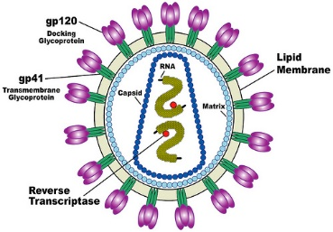PHẦN TRẮC NGHIỆM

Câu 151. Hình bên mô phỏng hình dạng và cấu tạo của virus nào ?

1. Virus khảm thuốc lá.
2. Virus corona.
3. Virus dại.
4. Virus HIV.

Câu 152. Quan sát hình dưới đây và xác định cấu tạo của virus bằng cách lựa chọn đáp án đúng.

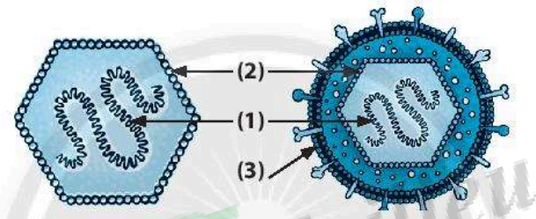

A. (1) Vỏ ngoài, (2) vỏ protein, (3) Phần lõi.

B. (1) Vỏ protein, (2) vỏ ngoài, (3) Phần lõi.

C. (1) Phần lõi, (2) Vỏ protein, (3) vỏ ngoài.

D. (1) Vỏ ngoài, (2) Phần lõi, (3) vỏ protein.

Câu 153. Virus sống kí sinh nội bào bắt buộc vì chúng

1. có kích thước hiển vi.
2. có cấu tạo tế bào nhân sơ.
3. chưa có cấu tạo tế bào.
4. có hình dạng không cố định.

Câu 154. Trong các bệnh sau đây, bệnh nào do virus gây nên ?

1. Bệnh kiết lị.
2. Bệnh dại.
3. 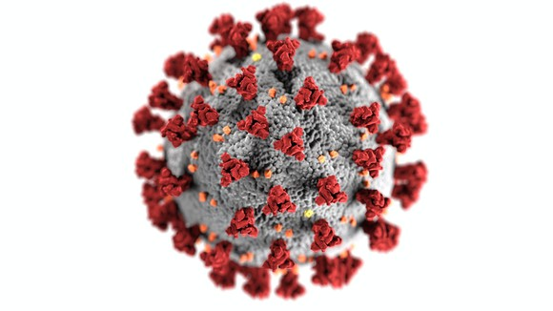Bệnh vàng da.
4. Bệnh tả.

Câu 155. Virus Corona là một loại virus lây truyền từ

1. Người sang người.
2. Động vật sang người.
3. Người sang động vật.
4. Động vật sang động vật.

Câu 156. Virus Corona xuất phát đầu tiên từ nước nào ?

1. Nước Anh.
2. Việt Nam.
3. Trung Quốc.
4. Hàn Quốc.

Câu 157. Dịch Ebola xảy ra vào năm nào ?

1. Năm 2013.
2. Năm 2014.
3. Năm 2015.
4. Năm 2016.

Câu 158. Dịch Ebola xảy ra vào năm 2014 ở đâu ?

1. Nam Phi.
2. Tây Thái Bình Dương.
3. Tây Phi.
4. Ấn Độ.

Câu 159. Đại dịch cúm H1N1 diễn ra vào năm nào ?

1. Năm 2007.
2. Năm 2008.
3. Năm 2009.
4. Năm 2010.

Câu 160. Năm 2019 đại dịch nào diễn ra rộng khắp Thế giới ?

1. Đại dịch Covid – 19.
2. Cúm H5N1.
3. Dịch hạch.
4. Dịch đậu mùa.

Câu 161. Thuật ngữ “Cái chết đen” đang chỉ thị cho đại dịch nào sau đây ?

1. Dịch tả lợn.
2. Dịch Covid – 19.
3. Dịch hạch.
4. Dịch đậu mùa.

Câu 162. Virus được phát hiện đầu tiên từ cây gì ?

1. Cây đậu.
2. Cây thuốc lá.
3. Cây xương rồng.
4. Cây dâu tằm.

Câu 163. Đặc điểm nào sau đây khi nói về virus là đúng ?

1. Cấu tạo rất phức tạp.
2. Kích thước khoảng vài mm.
3. Sống kí sinh nội bào bắt buộc.
4. Có thể quan sát bằng mắt thường.

Câu 164. Đặc điểm nào sau đây khi nói về virus là đúng ?

1. Thực thể có cấu tạo rất đơn giản, chưa có cấu tạo tế bào.
2. Kích thước có thể quang sát bằng kính lúp.
3. Sống ngoại sinh, tồn tại như một sống ngoài môi trường.
4. Sống ngoài môi trường tự nhiên, quan hệ cộng sinh.

Câu 165. Chọn câu sai khi nói về đặc điểm của virus?

1. Thực thể cấu tạo rất đơn giản, chưa có cấu tạo tế bào.
2. Kích thước siêu hiển vi.
3. Sống kí sinh nội bào bắt buộc.
4. Ra khỏi môi trường vật chủ vẫn có thể sống bình thường.

Câu 166. Virus nào dưới đây kí sinh trên vi khuẩn ?

1. Virrus viêm gan B.
2. Virus dại.
3. Virus khảm thuốc lá.
4. Thực khuẩn thể.

Câu 167. Virus nào kí sinh trên thực vật ?

1. Virrus viêm gan B.
2. Virus dại.
3. Virus khảm thuốc lá.
4. Thực khuẩn thể.

Câu 168. Virus nào kí sinh trên người và động vật? Chọn câu sai.

1. Virrus viêm gan B.
2. Virus dại.
3. Virus khảm thuốc lá.
4. Virus sởi.

Câu 169. Virus nào kí sinh trên người và động vật? Chọn câu sai.

1. Virus Corona.
2. Virus dại.
3. Thực khuẩn thể.
4. Virus sởi.

Câu 170. Virus tồn tại mấy dạng hình thái chủ yếu ?

1. 2 hình thái.
2. 3 hình thái.
3. 4 hình thái.
4. Vô số hình thái.

Câu 171. Hình dạng nào không đặc trưng ở virus ?

1. Dạng xoắn.
2. Dạng hình khối.
3. Dạng hỗn hợp.
4. Dạng hình cầu.

Câu 172. Virus nào có dạng xoắn ?

1. Virus khảm thuốc lá.
2. Virus cúm.
3. Virus viêm kết mạc.
4. Virus phage.

Câu 173. Virus nào có dạng xoắn ?

1. Virus cúm.
2. Virus Corona.
3. Virus viêm kết mạc.
4. Virus dại.

Câu 174. Virus nào dưới đây dạng hình khối ?

1. Virus HIV.
2. Virus dại.
3. Virus đậu mùa.
4. Virus Ebola.

Câu 175. Virus nào dưới đây có dạng hình khối ?

1. Virus Ebola.
2. Thực khuẩn thể T4.
3. Virus đậu mùa.
4. Virus bại liệt.

Câu 176. Virus nào dưới đây có dạng hỗn hợp ?

1. Virus viêm kết mạc.
2. Virus khảm thuốc lá.
3. Virus dại.
4. Virus đậu mùa.

Câu 177. Hầu hết virus có thể quan sát được bằng ?

1. Kính lúp.
2. Bằng mắt thường.
3. Kính hiển vi điện tử.
4. Tùy thuộc loại virus.

Câu 178. Đặc điểm nào dưới đây nói về virus là sai ?

1. Không có cấu tạo tế bào.
2. Chỉ nhân lên khi sống ngoài môi trường.
3. Có cấu tạo đơn giản.
4. Hầu hết quan sát dưới kính hiển vi điện tử.

Câu 179. Tất cả virus đều được cấu tạo từ mấy thành phần cơ bản ?

1. 2 thành phần.
2. 3 thành phần.
3. 4 thành phần.
4. 5 thành phần.

Câu 180. Nhận xét nào nói về virus là đúng ?

1. Cấu tạo gồm nhiều thành phần phối hợp.
2. Vật chất di truyền là AND hoặc ARN.
3. Không có lớp vỏ bên ngoài.
4. Tự nhân lên khi sống ngoài môi trường.

Câu 181. Nếu phân loại virus theo cấu tạo, người ta có thể chia virus thành

1. Virus trần, virus có vỏ ngoài.
2. Virus AND, virus ARN.
3. Virus trần, virus ADN.
4. Virus có vỏ ngoài, virus ARN.

Câu 182. Vật chất di truyền của một virus là

1. ARN và ADN.
2. ARN và gai glycoprotein.
3. ADN hoặc gai glycoprotein.
4. ADN hoặc ARN.

Câu 183. Virus gây ra nhiều bệnh nguy hiểm cho con người, nhóm các bệnh nào dưới đây do virus gây ra?

1. Viêm gan B, AIDS, sởi.
2. Tả, sởi, viêm gan A.
3. Quai vị, lao phổi, viêm gan B.
4. Viêm não Nhật Bản, thủy đậu, viêm da.

Câu 184. Biện pháp nào hữu hiệu nhất để phòng bệnh do virus ?

1. Có chế độ dinh dưỡng tốt, bảo vệ môi trường sinh thái cân bằng và trong sạch.
2. Chăm sóc sức khỏe, nâng cao thể trạng, tập thể dục, sinh hoạt điều độ.
3. Đeo khẩu trang khi đi ra ngoài.
4. Sử dụng vaccine vào thời điểm thích hợp.

Câu 185. Vaccine được tạo ra từ chính những mầm bệnh (vi khuẩn hoặc virus) đã chết hoặc làm suy yếu, có tác dụng phòng ngừa nhiều bệnh lây nhiễm. Để đạt hiệu quả phòng bệnh cao, thời điểm tiêm vaccine thích hợp nhất là khi nào ?

1. Khi cơ thể có dấu hiệu bị bệnh.
2. Khi cơ thể khỏe mạnh.
3. Trước khi bị bệnh và cơ thể đang khỏe mạnh.
4. Sau khi khỏi bệnh.

Câu 186. Tại sao các bác sĩ đề nghị mọi người nên tiêm vaccine ngừa cúm mỗi năm ?

1. Virus nhân lên nhanh chóng theo thời gian.
2. Virus cúm có nhiều chủng thay đổi theo các năm.
3. Vaccine được cơ thể hấp thụ sau một năm.
4. Vaccine ngày càng mạnh hơn sau một thời gian.

Câu 187. Chọn một câu trả lời đúng.

1. Virus là những tế bào có kích thước nhỏ.
2. Virus chưa có cấu tạo tế bào.
3. Virus có khả năng tồn tại và nhân lên ngoài không khí.
4. Vaccine có thể phòng được tất cả bệnh do virus.

Câu 188. Những bệnh nào do virus gây ra?

1. HIV/AIDS, sốt xuất huyết, cúm, hắc lào.
2. Tay chân miệng, lao, đậu mùa, viêm gan B.
3. Cúm, quai bị, viêm gan B, thủy đậu.
4. Tả, viêm gan B, đau mắt hột, herpes.

Câu 189. Tác nhân gây bệnh sốt xuất huyết là

1. Virus Dengue.
2. Virus khảm thuốc lá.
3. Virus cúm gia cầm.
4. Virus cúm H1N1.

Câu 190. Có mấy con đường lây truyền HIV chính ?

1. 2 con đường.
2. 3 con đường.
3. 4 con đường.
4. Nhiều con đường.

Câu 191. Chọn câu sai. Virus lây truyền qua đường nào dưới đây ?

1. Đường tiêu hóa.
2. Đường tình dục.
3. Đường máu.
4. Từ mẹ sang con.

Câu 192. Virus viêm gan nào sau đây lây truyền qua đường tiêu hóa.

1. Virus viêm gan C.
2. Virus viêm gan B.
3. Viếu viêm gan A.
4. Virus viêm gan D.

Câu 193. Virus viêm gan nào lây truyền qua đường tiêu hóa ?

1. Virus viêm gan E.
2. Virus viêm gan C.
3. Virus viêm gan B.
4. Virus viêm gan D.

Câu 194. Virus viêm gan nào sau đây có thể tự hồi phục ?

1. Virus viêm gan A.
2. Virus viêm gan B.
3. Virus viêm gan C.
4. Virus viêm gan D.

Câu 195. Hai loại viêm gan nào sau đây có con đường lây truyền tương tự nhau ?

1. Virus viêm gan A và B.
2. Virus viêm gan C và D.
3. Virus viêm gan B và C.
4. Virus viêm gan A và C.

Câu 196. Viêm gan siêu vi C không lây truyền qua con đường nào dưới đây ?

1. Đường máu.
2. Đường tình dục.
3. Đường từ mẹ sang con.
4. Đường tiêu hóa.

Câu 197. Con đường lây truyền nào không phải của virus viêm gan B ?

1. Đường tiêu hóa.
2. Đường tình dục.
3. Đường máu.
4. Mẹ sang con lúc sinh.

Câu 198. Con đường nào không lây truyền HIV là ?

1. Qua đường tình dục.
2. Dùng chung kim tiêm, dụng cụ y tế.
3. Truyền máu có nhiễm HIV.
4. Qua thức ăn.

Câu 199. Trong các loại virus dưới đây, virus nào chưa có vaccine ?

1. Sởi.
2. Thủy đậu.
3. Ho gà.
4. Viêm gan siêu vi C.

Câu 200. Vaccine được tạo ra từ đâu ?

1. Từ chính những vi khẩn, virus đã chết.
2. Từ những vi khuẩn còn sống.
3. Từ những mô máu, tế bào gốc.
4. Từ những vi khuẩn.

Câu 201. Phương pháp hữu hiệu nhất để phòng ngừa các bệnh do virus là ?

1. Truyền máu.
2. Thay tủy xương.
3. Tiêm vaccine thích hợp.
4. Uống thuốc tự miễn.

Câu 202. Biện pháp nào không nằm trong “Thông điệp 5K” của Bộ Y tế

1. Khử khuẩn.
2. Không tụ tập.
3. Không hút thuốc lá.
4. Khoảng cách.

Câu 203. Dung dịch rửa tay sát khuẩn nhanh nhằm giảm nguy cơ tiếp xúc với mầm bệnh chứa virus là dung dịch gì ?

1. Cồn 70%.
2. Cồn 600.
3. Cồn 400.
4. Cồn 5%.

Câu 204. Khoảng cách tối thiểu khi tiếp xúc với người khác là

1. 2 mét.
2. 3 mét.
3. 4 mét.
4. 5 mét.

Câu 205. Khẩu trang y tế chỉ nên sử dụng bao nhiêu lần khi tiếp xúc với môi trường xung quanh

1. 1 lần.
2. 2 lần.
3. 3 lần.
4. Tùy người dùng.

Câu 206. Biện pháp nào sau đây không phòng tránh sốt xuất huyết tạo nhà ?

1. Ngủ mùng ban ngày.
2. Phát quang bụi rậm xung quanh nhà.
3. Thả cá vào lu nước.
4. Súc miệng thường xuyên.

Câu 207. Biện pháp nào sau đây không đúng khi bị chó cắn ?

1. Rửa liên tục vết cắn bằng nước và xà phòng 15 phút.
2. Đến ngay cơ sở tiêm chủng để bác sĩ tư vấn.
3. Đậy kín vết thương tránh bị chảy máu.
4. Không dùng thuốc không rõ nguồn gốc đắp vào vết thương.

Câu 208. Corona virus 2019 là một loại virus lây truyền qua đường nào ?

1. Đường tiêu hóa.
2. Đường hô hấp.
3. Đường da, dịch truyền.
4. Đường từ mẹ sang con.

Câu 209. Vật chủ trung gian nào gây bệnh sốt xuất huyết ?

1. Chuột.
2. Gà.
3. Heo.
4. Muỗi.

Câu 210. Vật chủ trung gian nào sau đây gây nên dịch hạch ?

1. Mèo.
2. Chó.
3. Chuột.
4. Gà.

Câu 211. Tên “cái chết đen” dùng để ám chỉ đại dịch nào dưới đây ?

1. Dịch cúm.
2. Dịch đậu mùa.
3. Dịch hạch.
4. Dịch Covid – 19.

Câu 212. Vaccine là một chế phẩm……..?

1. Sinh học.
2. Hóa học.
3. Sinh vật học.
4. Vật lí.

Câu 213. Mục đích chính của vaccine là ?

1. Tạo ra miễn dịch trước đối với các bệnh do virus hay vi khuẩn gây nên.
2. Tạo sự an tâm trước bệnh đang diễn ra.
3. Đẩy lùi đại dịch.
4. Góp phần tạo sức đề kháng cho cơ thể.

Câu 214. Việc làm nào sau đây trong mùa dịch góp phần tăng miễn dịch cho cơ thể?

1. Đeo khẩu trang.
2. Sát khuẩn tay.
3. Đứng xa 2 mét.
4. Ăn nhiều trái cây có vitamine C.

Câu 215. Đối tượng được tiêm phòng vaccine là ?

1. Trẻ dưới 2 tuổi.
2. Trẻ từ 18 tuổi trở lên.
3. Người từ 60 tuổi trở lên.
4. Mọi người đều có thể được tiêm nếu thích hợp.

Câu 216. Bệnh nào sau đây sau đây sau đây đã tiêm phòng vaccine sẽ tạo được miễn dịch suốt đời?

1. Sởi.
2. Uốn ván.
3. Bạch hầu.
4. Dại.

Câu 217. Chọn câu sai. Để giảm thiểu rủi ro khi bị lây nhiễm Coronavirus người ta có thể thực hiện các biện pháp nào sau đây?

1. Rửa tay với xà phòng hoặc các dung dịch rửa tay có cồn.
2. Bịt mũi và miệng khi ho, hắt hơi bằng khăn giấy, áo, tay.
3. Động vật nên được nuôi chung trong nhà để hạn chế nhiễm bệnh cho động vật.
4. Nấu chín kĩ thịt và trứng.

Câu 218. Có mấy bước rửa tay thường quy ?

1. 4 bước.
2. 5 bước.
3. 6 bước.
4. Tùy người rửa.

Câu 219. Trung gian truyền bệnh nào gây Viêm não Nhật Bản ?

1. Muỗi *Aedes*.
2. Muỗi *Culex*.
3. Muỗi *Anopheles*.
4. Muỗi *Aedeomyia*.

Câu 220. Trung gian truyền bệnh sốt xuất huyết là

1. Muỗi *Aedes*.
2. Muỗi *Culex*.
3. Muỗi *Anopheles*.
4. Muỗi *Aedeomyia*.

Câu 221. Chọn câu sai khi nói về yêu cầu tiêm chủng vaccine.

1. Tiêm chủng trên phạm vi rộng, đạt tỉ lệ cao.
2. Tiêm chủng đúng đối tượng.
3. Tiêm đúng đường và đúng liều lượng.
4. Bảo quản vaccine ở nhiệt độ thường.

Câu 222. Trong các đối tượng sau đây, đối tượng nào có nguy cơ lây nhiễm HIV cao ?

1. Người nghiện ma túy

2. Xe ôm

3. Gái mại dâm

4. Người làm nghề bốc vác

5. Bác sĩ

6. Người thường xuyên hiến máu nhân đạo

1. 1, 3
2. 1, 2, 3, 6
3. 1, 3, 6
4. 2, 4, 5

Câu 223. Ở người nhiễm HIV/AIDS, giai đoạn không triệu chứng kéo dài trong bao lâu ?

1. 3 - 5 năm.
2. 2 - 3 tháng.
3. 1 - 10 năm.
4. 1 - 2 tháng.

Câu 224. Để phòng ngừa lây nhiễm HIV, chúng ta không nên làm điều gì sau đây ?

1. Thực hiện ghép tạng

2. Dùng chung kim tiêm với người khác

3. Quan hệ tình dục không an toàn

4. Hiến máu nhân đạo

5. Truyền máu

Có bao nhiêu ý trả lời đúng ?

1. 2.
2. 3.
3. 4.
4. 5.

Câu 225. Khi nói về trẻ sinh ra từ người mẹ bị nhiễm HIV không được điều trị thuốc, nhận định nào dưới đây là đúng ?

1. Tất cả trẻ sinh ra đều không bị nhiễm HIV.
2. Tất cả trẻ sinh ra đều bị nhiễm HIV.
3. Hầu hết trẻ sinh ra bị nhiễm HIV.
4. Phần lớn trẻ sinh ra không bị nhiễm HIV.

Câu 226. Đặc điểm chủ yếu nào sau đây của virus mà người ta coi virus chỉ là một dạng sống

1. Không có cấu tạo tế bào.
2. Cấu tạo bao gồm vỏ prôtêin và lõi axit nuclêic.
3. Trong tế bào chủ có khả năng sinh sản và sinh trưởng.
4. Có khả năng lây lan từ cá thể này sang cá thể khác.

Câu 227. Virus ADN và virus ARN lần lượt là:

1. VR đậu mùa.
2. VR viêm gan B.
3. VR cúm.
4. VR viêm não Nhật Bản.
5. phagơ.

Phương án đúng:

1. 1,2,5/ 3,4
2. 1,2,4/3,5
3. 1,2,3/4,5
4. 1,3/2,4,5

Câu 228. Virus khảm thuốc lá có dạng cấu trúc nào sau đây ?

1. Cấu trúc xoắn.
2. Phối hợp giữa cấu trúc xoắn và khối.
3. Cấu trúc hình trụ.
4. Cấu trúc khối.

Câu 229. Để phòng virus kí sinh trên vi sinh vật cần:

1. Tiêu diệt vật trung gian truyền virus.
2. Vệ sinh dụng cụ nuôi cấy.
3. Chọn giống kháng virus.
4. Vệ sinh cơ thể.

Phương án đúng:

1. 1, 2
2. 1, 2, 3
3. 3, 4
4. 2, 3.

Câu 230. Bệnh nào sau đây không phải là bệnh truyền nhiễm thường gặp do virus ?

1. Viêm gan.
2. Sởi.
3. Lao.
4. Bại liệt

Câu 231. Chỉ tiêm phòng vaccine khi:

1. Đang bị kháng nguyên xâm nhập vào cơ thể.
2. Cơ thể đã mắc bệnh 1 lần.
3. Biết bệnh đó có thực sự nguy hiểm hay không.
4. Cơ thể khỏe mạnh.

Câu 232. Virus gây bệnh ...... vào cơ thể tới thần kinh trung ương theo dây thần kinh ngoại vi là:

1. HIV.
2. dại.
3. đậu mùa.
4. viêm não.

Câu 233. Virus gây bệnh cho nguời, vật nuôi và cây trồng, nhưng nó cũng có vai trò quan trọng trong sản xuất các chế phẩm y học. Vai trò đó là:

1. Xâm nhập vào tế bào vi khuẩn và làm tan tế bào vi khuẩn gây hại.
2. Nuôi virus để sản xuất intêfêron.
3. Nuôi virus để sản xuất insulin.
4. Công cụ chuyển gen từ tế bào người vào tế bào vi khuẩn.

Câu 234. Khi giẫm phải dây kẽm gai, khi đến bệnh viện sẽ được tiêm:

1. Huyết thanh chống vi trùng uốn ván.
2. Vacxin phòng vi trùng uốn ván.
3. Thuốc kháng sinh.
4. Thuốc bổ.

Câu 235. Virus thực vật xâm nhiễm tế bào và lan truyền bệnh theo con đường:

1. Nhờ côn trùng hay qua các vết trầy xước.
2. Nhờ các thụ thể trên bề mặt tế bào.
3. Nhờ cầu sinh chất nối giữa các tế bào.
4. Nhờ côn trùng, gió, nước.

Câu 236. Là loại prôtêin đặc biệt do nhiều loại tế bào của cơ thể tiết ra chống lại virus, tế bào ung thư và tăng cường khả năng miễn dịch gọi là:

1. Chất kháng thể.
2. Enzym.
3. Hoocmon.
4. Intefêron.

Câu 237. Để gây bệnh truyền nhiễm, cần có đủ 3 điều kiện:

1. Độc lực đủ mạnh + Không có kháng thể + Hệ hô hấp suy yếu
2. Đường xâm nhiễm phù hợp + Độc lực đủ mạnh + Số lượng nhiễm đủ lớn
3. Hệ miễn dịch yếu + Hệ tiêu hóa yếu + Số lượng nhiễm đủ lớn
4. Có virus gây bệnh + Môi trường sống thuận lợi phát bệnh + Đường xâm nhiễm phù hợp

Câu 238. Phát biểu nào không đúng khi nói về virus?

1. Dạng sống không có cấu tạo tế bào.
2. Là dạng sống đơn giản nhất.
3. Là dạng sống phức tạp, có cấu tạo tế bào.
4. Cấu tạo từ 2 thành phần cơ bản là Prôtêin và axit nuclêic.

Câu 239. Đặc điểm nào có thể chứng minh virus là dạng trung gian giữa thể sống và thể không sống?

1. Vật chất di truyền chỉ là ADN hoặc ARN.
2. Kí sinh nội bào bắt buộc.
3. Cấu trúc rất đơn giản.
4. Hình thái đơn giản.

Câu 240. Đối với những người nhiễm HIV, người ta có thể tìm thấy virus này ở

1. máu, tinh dịch, dịch nhầy âm đạo.
2. nước tiểu, mồ hôi.
3. đờm, mồ hôi, nước bọt ở miệng.
4. nước tiểu, đờm, nước bọt ở miệng.

Câu 241. Miễn dịch không đặc hiệu là:

1. Loại miễn dịch tự nhiên mang tính bẩm sinh.
2. Xuất hiện sau khi bị bệnh và tự khỏi.
3. Xuất hiện sau khi được tiêm vacxin vào cơ thể.
4. Khả năng của cơ thể chống lại các tác nhân gây bệnh.

Câu 242. Đặc điểm nào không phải là điểm giống nhau của bệnh AIDS, lậu, giang mai ?

1. Truyền từ mẹ sang con.
2. Khi mới nhiễm virus hay vi khuẩn → không thấy biểu hiện bệnh.
3. Khả năng lây truyền rất cao.
4. Nguyên nhân chủ yếu do quan hệ tình dục bừa bãi ngoài xã hội.

Câu 243. Khi điểm thụ thể của một loại virus trên vi khuẩn bị phá vỡ thì không xảy ra hiện tượng nào sau đây?

1. các phagơ hấp thụ trên bề mặt tế bào vi khuẩn.
2. không xảy ra các phản ứng hóa học tương ứng.
3. các phagơ bị tan biến.
4. phagơ xâm nhập vào vi khuẩn.

--------------HẾT---------------

PHẦN ĐÁP ÁN

|  |  |  |  |  |  |  |  |  |  |
| --- | --- | --- | --- | --- | --- | --- | --- | --- | --- |
| 151 | 152 | 153 | 154 | 155 | 156 | 157 | 158 | 159 | 160 |
| D | C | C | B | B | C | B | C | C | A |
| 161 | 162 | 163 | 164 | 165 | 166 | 167 | 168 | 169 | 170 |
| C | B | C | A | D | D | C | C | C | B |
| 171 | 172 | 173 | 174 | 175 | 176 | 177 | 178 | 179 | 180 |
| D | A | D | A | D | D | C | B | A | B |
| 181 | 182 | 183 | 184 | 185 | 186 | 187 | 188 | 189 | 190 |
| A | D | A | D | C | B | B | C | A | B |
| 191 | 192 | 193 | 194 | 195 | 196 | 197 | 198 | 199 | 200 |
| A | C | A | A | C | D | A | D | D | A |
| 201 | 202 | 203 | 204 | 205 | 206 | 207 | 208 | 209 | 210 |
| C | C | B | A | A | D | C | B | D | C |
| 211 | 212 | 213 | 214 | 215 | 216 | 217 | 218 | 219 | 220 |
| C | A | A | D | D | A | C | C | B | A |
| 221 | 222 | 223 | 224 | 225 | 226 | 227 | 228 | 229 | 230 |
| D | A | C | A | D | A | A | A | D | C |
| 231 | 232 | 233 | 234 | 235 | 236 | 237 | 238 | 239 | 240 |
| D | B | D | A | A | D | B | C | B | A |
| 241 | 242 | 243 |
| A | A | A |

# Coronavirus free stickerChủ đề: ĐA DẠNG THẾ GIỚI SỐNG

Chủ đề: ĐA DẠNG THẾ GIỚI SỐNG

**Nội dung 6: VI KHUẨN**

## Nội dung 6: VI KHUẨN & MỘT SỐ BỆNH DO VI KHUẨN

**PHẦN TRẮC NGHIỆM**

**Câu 244.** Vi khuẩn là

1. nhóm sinh vật có cấu tạo nhân sơ, kích thước hiển vi.
2. nhóm sinh vật có cấu tạo nhân thực, kích thước hiển vi.
3. nhóm sinh vật chưa có cấu tạo tế bào, kích thước hiển vi.
4. nhóm sinh vật chưa có cấu tạo tế bào, kích thước siêu hiển vi.

**Câu 245.** Bệnh nào sau đây **không** phải do vi khuẩn gây nên?

**A.** Bệnh kiết lị. **B.** Bệnh tiêu chảy.

**C.** Bệnh vàng da. **D.** Bệnh thủy đậu.

**Câu 246.** Nguyên tắc sử dụng thuốc kháng sinh cho người nhiễm vi khuẩn:

(1) Chỉ sử dụng kháng sinh khi thật sự bị bệnh nhiễm khuẩn.

(2) Cần lựa chọn đúng loại kháng sinh và có sự hiểu biết vể thể trạng người bệnh.

(3) Dùng kháng sinh đúng liều, đúng cách.

(4) Dùng kháng sinh đủ thời gian.

(5) Dùng kháng sinh cho mọi trường hợp nhiễm vi khuẩn.

Lựa chọn đáp án đầy đủ nhất:

1. (1), (2), (3), (4), (5).
2. (1), (2), (5).
3. (2), (3), (4), (5).
4. (1), (2), (3), (4).

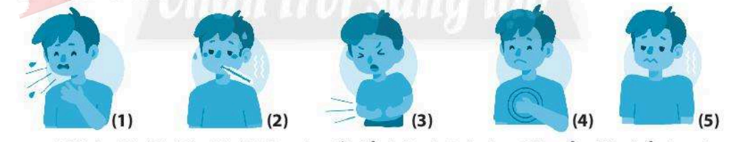**Câu 247.** Quan sát hình sau.

Biểu hiện thường gặp ở người bị bệnh lao phổi gồm:

1. (1), (2), (4), (5).
2. (1), (2), (3), (4), (5).
3. (2), (3), (4), (5).
4. (1), (2), (3), (4).

**Câu 248.** Con đường lây truyền nào sau đây **không** phải là con đường lây truyền bệnh lao phổi?

1. Tiếp xúc trực tiếp với nguồn gây bệnh.
2. Thông qua đường tiêu hoá.
3. Thông qua đường hô hấp.
4. Thông qua đường máu.

**Câu 249.** Bước nhuộm xanh methylene khi làm tiêu bản quan sát vi khuẩn trong nước dưa muối, cà muối có ý nghĩa gì ?

1. Vi khuẩn bắt màu thuốc nhuộm dễ quan sát.
2. Làm tăng số lượng vi khuẩn trong nước dưa muối, cà muối.
3. Phóng to các tế bào vi khuẩn để quan sát.
4. Làm tiêu diệt các sinh vật khác trong nước dưa muối, cà muối.

**Câu 250.** Phát biểu nào dưới đây **không đúng** khi nói về vai trò vi khuẩn ?

1. Nhiều vi khuẩn có ích được sử dụng trong nông nghiệp và công nghiệp chế biến.
2. Vi khuẩn được sử dụng trong sản xuất vaccine và thuốc kháng sinh.
3. Mọi vi khuẩn đều có lợi cho tự nhiên và đời sống con người.
4. Vi khuẩn giúp phân hủy các chất hữu cơ thành các chất vô cơ để cây sử dụng.

**Câu 251.** Đặc điểm nào dưới đây nói về vi khuẩn là **đúng** ?

1. Có cấu tạo tế bào nhân thực.
2. Kích thước có thể nhìn thấy bằng mắt thường.
3. Có cấu tạo tế bào nhân sơ.
4. Hệ gen đầy đủ.

**Câu 252.** Câu nào **không đúng** khi nói về cấu trúc của vi khuẩn.

1. Có cấu tạo tế bào nhân sơ.
2. Kích thước siêu hiển vi.
3. Có thể quan sát dưới kính hiển vi.
4. Chỉ tồn tại trong cơ thể người và động vật.

**Câu 253.** Cấu tạo vi khuẩn **không** có thành phần nào dưới đây ?

1. Thành tế bào.
2. Lục lạp.
3. Chất tế bào.
4. Một số có roi.

**Câu 254.** Nhận xét nào dưới đây **không đúng** khi nói về cấu tạo của vi khuẩn?

1. Màng tế bào.
2. Thành tế bào.
3. Chất tế bào.
4. Không có roi.

**Câu 255.** Vi khuẩn nào dưới đây có dạng hình cầu?

1. Phẩy khuẩn tả.
2. Xoắn khuẩn giang mai.
3. Tụ cầu vàng.
4. Trực khuẩn lị.

**Câu 256.** Vi khuẩn nào dưới đây có cấu tạo hình dấu phẩy?

1. Phẩy khuẩn tả.
2. Tụ cầu vàng.
3. Xoắn khuẩn giang mai.
4. Trực khuẩn lị.

**Câu 257.** Vi khuẩn nào dưới đây có dạng hình que?

1. Trực khuẩn lị.
2. Tụ cầu khuẩn.
3. Phẩy khuẩn tả.
4. Xoắn khuẩn.

**Câu 258.** Nhận xét nào dưới đây là **đúng** khi nói về đặc điểm vi khuẩn?

1. Sống kí sinh nội bào bắt buộc.
2. Không sinh sản độc lập.
3. Chứa cả ADN và ARN.
4. Kích thước khoảng nanomet (nm).

**Câu 259.** Dụng cụ nào được dùng để sử dụng quan sát vi khuẩn?

1. Kính lúp.
2. Kính hiển vi.
3. Kính soi nổi.
4. Kính viễn vọng.

**Câu 260.** Nước được sử dụng làm sữa chua là

1. Nước lạnh.
2. Nước đun sôi để nguội.
3. Nước sôi.
4. Nước đun sôi rồi để nguội đến khoảng 500C.

**Câu 261.** Bệnh lao phổi do tác nhân nào gây ra?

1. Vi khuẩn lao.
2. Virus lao.
3. Trực khuẩn đường ruột.
4. Tụ cầu.

**Câu 262.** Tiêu chảy cấp tính là tiêu chảy kéo dài trong bao lâu?

1. Hơn 14 ngày.
2. 30 ngày.
3. Dưới 14 ngày.
4. Tùy vào cơ địa.

**Câu 263.** Nguyên nhân nào không gây tiêu chảy cấp?

1. Nấm.
2. Vi khuẩn.
3. Virus.
4. Kí sinh trùng.

**Câu 264.** Khi bị tiêu chảy liên tục sẽ dễ dẫn đến hậu quả nào nghiêm trọng?

1. Đau bụng.
2. Sốt.
3. Nôn, buồn nôn.
4. Dấu hiệu mất nước nghiêm trọng.

**Câu 265.** Biểu hiện của dấu hiệu mất nước là

1. Khát nước, khô miệng, da nhăn, co giật,…
2. Sốt, tiêu chảy, buồn nôn,..
3. Tiêu phân đàm máu.
4. Đi phân sệt.

**Câu 266.** Bệnh tả lây qua đường nào dưới đây?

1. Lây qua đường tình dục.
2. Lây qua đường tiêu hóa.
3. Lây qua đường máu.
4. Lây qua tiếp xúc da.

**Câu 267.** Bệnh nào **không** do vi khuẩn gây ra

1. Sốt xuất huyết.
2. Uốn ván.
3. Tả.
4. Giang mai.

**Câu 268.** Vi khuẩn xâm nhập qua con đường nào là chủ yếu?

1. Đường tiêu hóa.
2. Đường hô hấp.
3. Tiếp xúc người bệnh.
4. Đường máu.

**Câu 269.** Con đường nào **không phải** con đường lây do vi khuẩn?

1. Đường hô hấp.
2. Đường ăn uống.
3. Tiếp xúc người bệnh.
4. Đường máu.

**Câu 270.** Biện pháp nào có phần khác so với bệnh do vi khuẩn và virus gây ra.

1. Rửa tay dưới cồn.
2. Đeo khẩu trang.
3. Dùng kháng sinh.
4. Phát quang bụi rậm, vệ sinh sạch sẽ cảnh quang.

--------------HẾT---------------

PHẦN ĐÁP ÁN

|  |  |  |  |  |  |  |  |  |  |
| --- | --- | --- | --- | --- | --- | --- | --- | --- | --- |
| 244 | 245 | 246 | 247 | 248 | 249 | 250 | 251 | 252 | 253 |
| A | D | D | A | D | A | C | C | D | B |
| 254 | 255 | 256 | 257 | 258 | 259 | 260 | 261 | 262 | 263 |
| D | C | A | A | C | B | D | A | C | A |
| 264 | 265 | 266 | 267 | 268 | 269 | 270 |
| D | A | B | A | A | D | C |

# BacteriaChủ đề: ĐA DẠNG THẾ GIỚI SỐNG

**Nội dung 7: NGUYÊN SINH VẬT**

Chủ đề: ĐA DẠNG THẾ GIỚI SỐNG

## Nội dung 7: NGUYÊN SINH VẬT

**PHẦN TRẮC NGHIỆM**

**Câu 271.** Trong các sinh vật dưới đây, sinh vật nào **không phải** là nguyên sinh vật?

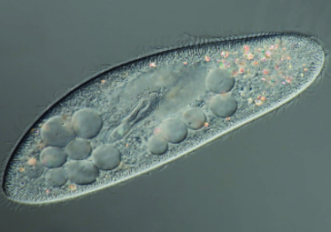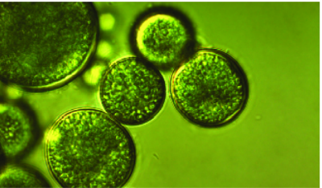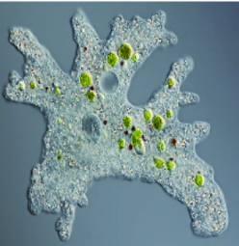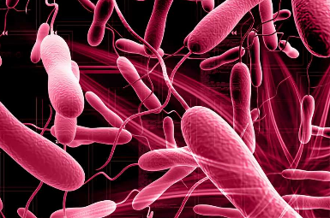

(1)

(2)

(3)

(4)

**A.** Hình (1). **B.** Hình (2). **C.** Hình (3). **D.**Hình (4).

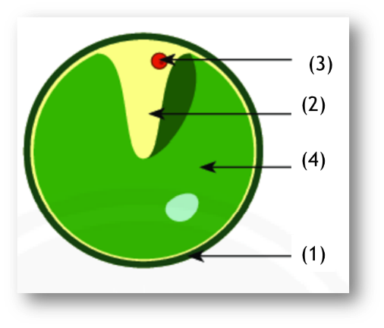**Câu 272.** Thành phần nào trong tế bào tảo lục ở hình bên giúp chúng có khả năng quang hợp?

**A.** (1). **B.** (2). **C.** (3). **D.** (4).

**Câu 273.** Nguyên sinh vật là nhóm sinh vật

1. có cấu tạo tế bào nhân thực, đa số có kích thước hiển vi.
2. có cấu tạo tế bào nhân sơ, đa số có kích thước hiển vi.
3. chưa có cấu tạo tế bào, đa số có kích thước hiển vi.
4. có cấu tạo tế bào nhân thực, kích thước lớn.

**Câu 274.** Nấm nhầy thuộc giới

1. Nấm.
2. Động vật.
3. Nguyên sinh.
4. Thực vật.

**Câu 275.** Bệnh kiết lị do tác nhân nào gây nên ?

1. Trùng Entamoeba histolytica.
2. Trùng Plasmodium falcipanum.
3. Trùng giày.
4. Trùng roi.

**Câu 276.** Sinh vật nào sau đây **không thuộc** nhóm nguyên sinh vật ?

1. Trùng roi.
2. Trùng kiết lị.
3. Thực khuẩn thể.
4. Tảo lục đơn bào.

**Câu 277.** Nội dung nào dưới đây là **đúng** khi nói về nguyên sinh vật ?

1. Nguyên sinh vật là nhóm sinh vật đơn bào, nhân thực, có kích thước hiển vi.
2. Nguyên sinh vật là nhóm động vật đơn bào, nhân thực, có kích thước hiển vi.
3. Hầu hết nguyên sinh vật là cơ thể đơn bào, nahan thực, có kích thước hiển vi. Một số có cấu tạo đa bào, kích thước lớn, có thể nhìn thấy bằng mắt thường.
4. Hầu hết nguyên sinh vật là cơ thể đa bào, nhân thực, kích thước lớn, có thể nhìn thấy rõ bằng mắt thường.

**Câu 278.** Gọi tên là trùng biến hình vì ?

1. Nó có hình giống chiếc giày.
2. Nó dạng hình thoi.
3. Nó có thể biến đổi hình dạng.
4. Vì tên khoa học.

**Câu 279.** Đặc điểm nào **sai** khi nói về nguyên sinh vật.

1. Có kích thước hiển vi.
2. Tế bào nhân thực.
3. Cơ thể đơn bào.
4. Thường có roi.

**Câu 280.** Đặc điểm nào **đúng** khi nói về tảo lục ?

1. Tế bào có lục lục chứa diệp lục.
2. Sống kí sinh trong cơ thể người.
3. Di chuyển bằng roi bơi.
4. Bắt mồi bằng chân giả.

**Câu 281.** Đặc điểm nào **đúng** khi nói về trùng biến hình

1. Sống trong tuyến nước bọt của muỗi Anopheles.
2. Hình dạng luôn thay đổi do hình thành chân giả để di chuyển bắt mồi.
3. Tế bào có lục lạp chứa diệp lục.
4. Di chuyển bằng roi bơi.

**Câu 282.** Đặc điểm nào **đúng** khi nói về tảo silic

1. Sống ở các ao, hồ, mương, rãnh.
2. Sống ở bề mặt nước cống rãnh hoặc bề mặt nước đục.
3. Sống luôn thay đổi hình dạng.
4. Tế bào có lục lạp chứa diệp lục.

**Câu 283.** Đặc điểm **đúng** khi nói về trùng sốt rét

1. Sống ở ao hồ, mương, rãnh, đất ẩm.
2. Tế bào có lục lạp chứa diệp lục.
3. Sống bắt buộc trong tuyến nước bọt của muỗi Anopeles.
4. Hình dạng thay đổi.

**Câu 284.** Nguyên sinh vật nào có khả năng quang hợp ?

1. Trùng roi.
2. Trùng biến hình.
3. Trùng giày.
4. Trùng sốt rét.

**Câu 285.** Trong tự nhiên nguyên sinh vật có vai trò gì? Chọn câu **sai**.

1. Cung cấp nguồn lương thực cho con người chế biến món ăn.
2. Tảo có khả năng quang hợp cung cấp oxygen cho động vật dưới nước.
3. Nguyên sinh vật còn là nguồn thức ăn cho các động vật lớn hơn.
4. Một số nguyên sinh vật sống cộng sinh tạo mối quan hệ cần thiết cho sự sống của các loài khác.

**Câu 286.** Trung gian truyền bệnh sốt rét là

1. Muỗi.
2. Chuột.
3. Mèo.
4. Chó.

**Câu 287.** Muỗi gây ra bệnh sốt rét có tên gọi là gì ?

1. Muỗi Culex.
2. Muỗi Aedes.
3. Muỗi Anopheles.
4. Muỗi châu mỹ.

**Câu 288.** Vi trùng gây bệnh sốt rét có tên gọi là gì ?

1. Plasmodium.
2. E.coli.
3. Entamoeba.
4. Trực khuẩn lị.

**Câu 289.** Sốt rét bởi vật chủ trung gian là muỗi Anopheles truyền bệnh qua cơ quan nào trên muỗi ?

1. Máu của muỗi.
2. Tuyến nước bọt của muỗi.
3. Đầu kim của muỗi.
4. Mọi thành phần của muỗi đều gây bệnh.

**Câu 290.** Vi trùng gây nên bệnh kiết lị có tên gọi là gì ?

1. Plasmodium.
2. E.coli.
3. Entamoeba.
4. Giardia lambia.

**Câu 291.** Biểu hiện đặc trưng của bệnh kiết lị là ?

1. Đau bụng.
2. Nôn ói.
3. Mệt mỏi.
4. Tiêu phân đàm máu.

**Câu 292.** Nếu ăn thức ăn chưa thành phần nào sẽ gây bệnh kiết lị ?

1. Bào xác.
2. Vi khuẩn.
3. Tế bào vi khuẩn.
4. Mọi thành phần.

**Câu 293.** Động vật nguyên sinh sống kí sinh thường có đặc điểm nào ?

1. Cơ quan di chuyển thường tiêu giảm hoặc kém phát triển.
2. Dinh dưỡng theo kiểu hoại sinh.
3. Sinh sản vô tính với tốc độ nhanh.
4. Cả 3 phương án trên đều đúng.

**Câu 294.** Phát biểu nào sau đây về động vật nguyên sinh là **đúng** ?

1. Cơ thể có cấu tạo đơn bào.
2. Chỉ sống kí sinh trong cơ thể người.
3. Hình dạng luôn biến đổi.
4. Không có khả năng sinh sản.

**Câu 295.** Động vật đơn bào nào dưới đây có lớp vỏ bằng đá vôi ?

1. Trùng biến hình.
2. Trùng lỗ.
3. Trùng kiết lị.
4. Trùng sốt rét.

**Câu 296.** Đặc điểm nào dưới đây **không phổ biến** ở các loài động vật nguyên sinh ?

1. Kích thước hiển vi.
2. Di chuyển bằng chân giả, lông hoặc roi bơi.
3. Sinh sản hữu tính.
4. Cơ thể có cấu tạo từ một tế bào.

**Câu 297.** Nhóm nào dưới đây gồm toàn những động vật nguyên sinh có chân giả ?

1. Trùng biến hình, trùng sốt rét, trùng lỗ.
2. Trùng biến hình, trùng kiết lị, trùng lỗ.
3. Trùng kiết lị, trùng roi xanh, trùng biến hình.
4. Trùng giày, trùng kiết lị, trùng sốt rét.

**Câu 298.** Động vật đơn bào nào dưới đây sống tự do ngoài thiên nhiên ?

1. Trùng sốt rét.
2. Trùng kiết lị.
3. Trùng biến hình.
4. Trùng bệnh ngủ.

**Câu 299.** Nhóm nào sau đây gồm toàn những động vật đơn bào gây hại ?

1. Trùng bệnh ngủ, trùng sốt rét, cầu trùng.
2. Trùng giày, trùng kiết lị, trùng lỗ.
3. Trùng giày, trùng biến hình, trùng roi xanh.
4. Trùng sốt rét, trùng roi xanh, trùng bệnh ngủ.

**Câu 300.** Phát biểu nào sau đây về động vật nguyên sinh là **sai** ?

1. Không có khả năng sinh sản vô tính.
2. Kích thước hiển vi.
3. Cấu tạo đơn bào.
4. Sống trong nước, đất ẩm hoặc trong cơ thể sinh vật.

**Câu 301.** Bào xác của trùng kiết lị xâm nhập vào cơ thể người thông qua con đường nào ?

1. Đường tiêu hoá.
2. Đường hô hấp.
3. Đường sinh dục.
4. Đường bài tiết.

**Câu 302.** Nhóm động vật nguyên sinh nào dưới đây có chân giả ?

1. trùng biến hình và trùng roi xanh.
2. trùng roi xanh và trùng giày.
3. trùng giày và trùng kiết lị.
4. trùng biến hình và trùng kiết lị.

**Câu 303.** Trong điều kiện tự nhiên, bào xác trùng kiết lị có khả năng tồn tại trong bao lâu ?

1. 3 tháng.
2. 6 tháng.
3. 9 tháng.
4. 12 tháng.

**Câu 304.** Trùng sốt rét lây nhiễm sang cơ thể người qua vật chủ trung gian nào ?

1. Muỗi Anôphen (Anopheles).
2. Muỗi Mansonia.
3. Muỗi Culex.
4. Muỗi Aedes.

**Câu 305.** Vật chủ trung gian thường thấy của trùng kiết lị là gì

1. Ốc.
2. Muỗi.
3. Cá.
4. Ruồi, nhặng.

**Câu 306.** Dưới đây là các giai đoạn kí sinh của trùng sốt rét trong hồng cầu người:

(1): Trùng sốt rét sử dụng hết chất nguyên sinh trong hồng cầu, sinh sản vô tính cho nhiều cá thể mới.

(2): Trùng sốt rét chui vào kí sinh ở hồng cầu.

(3): Trùng sốt rét phá vỡ hồng cầu để chui ra ngoài tiếp tục vòng đời kí sinh mới.

Hãy sắp xếp các giai đoạn trên theo trình tự hợp lí.

1. (2) 🡪 (1) 🡪 (3).
2. (2) 🡪 (3) 🡪 (1).
3. (1) 🡪 (2) 🡪 (3).
4. (3) 🡪 (2) 🡪 (1).

**Câu 307.** Trong những đặc điểm sau, những đặc điểm nào có ở trùng kiết lị ?

1. Đơn bào, dị dưỡng.
2. Di chuyển bằng lông hoặc roi.
3. Có hình dạng cố định.
4. Di chuyển bằng chân giả.
5. Có đời sống kí sinh.
6. Di chuyển tích cực.

Số phương án đúng là

1. 3.
2. 4.
3. 5.
4. 6

**Câu 308.** Vị trí kí sinh của trùng kiết kị trong cơ thể người là

1. trong máu.
2. khoang miệng.
3. ở gan.
4. ở thành ruột.

**Câu 309.** Trong các biện pháp sau, biên pháp nào giúp chúng ta phòng tránh được bệnh kiết lị

1. Mắc màn khi đi ngủ.
2. Diệt bọ gậy.
3. Đậy kín các dụng cụ chứa nước.
4. Ăn uống hợp vệ sinh.

**Câu 310.** Trong các phương pháp sau, phương pháp nào được dùng để phòng chống bệnh sốt rét ?

1. Ăn uống hợp vệ sinh.
2. Mắc màn khi ngủ.
3. Rửa tay sạch trước khi ăn.
4. Giữ vệ sinh nơi ở, phát quang bụi rậm, khơi thông cống rãnh.

Phương án đúng là

1. 1; 2.
2. 2; 3.
3. 2; 4.
4. 3; 4.

**Câu 311.** Amip ăn não thường gây tử vong sau bao lâu ?

1. Sau nhiễm khoảng 1 tuần.
2. Sau nhiễm khoảng 1 tháng.
3. Sau nhiễm khoảng 1 năm.
4. Sau nhiễm khoảng 3 tháng.

**Câu 312.** Amip ăn não có tên gọi là gì?

1. Plasmodium falciparum.
2. E.coli.
3. Naegleria fowleri.
4. Entamoeba histolytica.

**Câu 313.** Trùng kiết lị giống với trùng biến hình ở điểm nào trong số các đặc điểm dưới đây

1. Có chân giả.
2. Sống tự do ngoài thiên nhiên.
3. Có di chuyển tích cực.
4. Có hình thành bào xác.

**Câu 314.** Hình thức dinh dưỡng của trùng kiết lị là

1. Kí sinh.
2. Tự dưỡng.
3. Dị dưỡng.
4. Tự dưỡng và dị dưỡng.

**Câu 315.** Ở ngoài tự nhiên trùng kiết lị tồn tại ở dạng

1. Bào xác.
2. Trứng.
3. Trùng kiết lị non.
4. Trùng kiết lị trưởng thành.

**Câu 316.** Trùng kiết lị lây nhiễm vào cơ thể người qua con đường

1. Qua đường hô hấp.
2. Qua đường tiêu hóa.
3. Qua đường máu.
4. Cách khác.

**Câu 317.** So với kích thước của hồng cầu, thì trùng kiết lị có kích thước

1. Lớn hơn.
2. Nhỏ hơn.
3. Bằng nhau.
4. Không xác định được.

**Câu 318.** Vật trung gian truyền trùng sốt rét cho con người là

1. Ruồi.
2. Muỗi Anôphen.
3. Chuột.
4. Gián.

**Câu 319.** Trùng sốt rét lây nhiễm qua đường

1. Đường hô hấp.
2. Đường tiêu hóa.
3. Đường máu.
4. Cách khác.

**Câu 320.** Trùng sốt rét không thích nghi kí sinh ở

1. Tuyến nước bọt của muỗi Anôphen.
2. Thành ruột của muỗi Anôphen.
3. Máu người.
4. Thành ruột người.

**Câu 321.** Trùng sốt rét di chuyển bằng cơ quan nào

1. Bằng chân giả.
2. Bằng lông bơi.
3. Bằng roi bơi.
4. Không có cơ quan di chuyển.

**Câu 322.** Các động vật nguyên sinh sống kí sinh là

1. Trùng roi, trùng biến hình.
2. Trùng biến hình, trùng giày.
3. Trùng kiết lị, trùng sốt rét.
4. Trùng sốt rét, trùng biến hình.

--------------HẾT---------------

PHẦN ĐÁP ÁN

|  |  |  |  |  |  |  |  |  |  |
| --- | --- | --- | --- | --- | --- | --- | --- | --- | --- |
| 271 | 272 | 273 | 274 | 275 | 276 | 277 | 278 | 279 | 280 |
| D | D | A | C | A | C | C | C | D | A |
| 281 | 282 | 283 | 284 | 285 | 286 | 287 | 288 | 289 | 290 |
| B | D | C | A | A | A | C | A | B | C |
| 291 | 292 | 293 | 294 | 295 | 296 | 297 | 298 | 299 | 300 |
| D | A | D | A | B | C | B | C | A | A |
| 301 | 302 | 303 | 304 | 305 | 306 | 307 | 308 | 309 | 310 |
| A | D | C | A | D | A | A | D | D | C |
| 311 | 312 | 313 | 314 | 315 | 316 | 317 | 318 | 319 | 320 |
| A | C | A | A | A | B | A | B | C | D |
| 321 | 322 |
| D | C |

# Nấm Phim Hoạt Hình Toadstools - Ảnh miễn phí trên PixabayChủ đề: ĐA DẠNG THẾ GIỚI SỐNG

**Nội dung 8: NẤM**

Chủ đề: ĐA DẠNG THẾ GIỚI SỐNG

## Nội dung 8: NẤM & MỘT SỐ BỆNH DO NẤM

**PHẦN TRẮC NGHIỆM**

**Câu 323.** Quan sát hình bên về cấu tạo nấm độc và trả lời câu hỏi:

Thành phẩn cấu tạo nào sau đây thường có ở nấm độc mà không có ở nấm ăn được ?

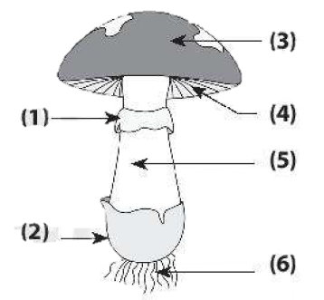

1. 3), (4).
2. (5), (6).
3. (3), (6).
4. (1), (2).

**Câu 324.** Bào tử đảm là cơ quan sinh sản của loại nấm nào sau đây ?

1. Nấm hương.
2. Nấm bụng dê.
3. Nấm mốc.
4. Nấm men.

**Câu 325.** Thuốc kháng sinh penicillin được sản xuất từ

**A.** nấm men.

**B.** nấm mốc.

**C.** nấm mộc nhĩ.

**D.** nấm độc đỏ.

**Câu 326.** Quá trình chế biến rượu vang cần sinh vật nào sau đây là chủ yếu ?

**A.** Nấm men.

**B.** Vi khuẩn.

**C.** Nguyên sinh vật.

**D.** Virus.

**Câu 327.** Trong số các tác hại sau, tác hại nào **không** phải do nấm gây ra ?

1. Gây bệnh nấm da ở động vật.
2. Làm hư hỏng thực phẩm, đồ dùng.
3. Gây bệnh viêm gan B ở người.
4. Gây ngộ độc thực phẩm ở người.

**Câu 328.** Chọn phát biểu **không đúng.**

1. Nấm thường sống ở nơi ẩm ướt.
2. Nấm có cấu tạo cơ thể giống vi khuẩn.
3. Nhiều loài nấm được sử dụng làm thức ăn.
4. Một số loại nấm là cơ thể đơn bào.

**Câu 329.** Khẳng định nào dưới đây **đúng** khi nói về cấu tạo của nấm ?

1. Phần sợi nấm là cơ quan sinh sản.
2. Phần sợi nấm là cơ quan sinh dưỡng.
3. Phần mũ nấm là cơ quan sinh dưỡng.
4. Phần mũ nấm vừa là cơ quan sinh sản vừa là cơ quan dinh dưỡng.

**Câu 330.** Mốc trắng dinh dưỡng bằng hình thức

1. Kí sinh.
2. Tự dưỡng.
3. Cộng sinh.
4. Hoại sinh.

**Câu 331.** Khi nói về mốc trắng, nhận định nào dưới đây là **không chính xác** ?

1. Thường tìm thấy trong cơm để lâu ngày, ruột bánh mì để thiu.
2. Tồn tại vách ngăn giữa các tế bào trong sợi nấm.
3. Sinh sản bằng bào tử.
4. Không chứa diệp lục.

**Câu 332.** Chất kháng sinh penicillin được sản xuất từ một loại

1. Nấm men.
2. Mốc trắng.
3. Mốc tương.
4. Mốc xanh.

**Câu 333.** Loại nấm nào dưới đây được xếp vào nhóm nấm mũ ?

1. Nấm hương.
2. Nấm mỡ.
3. Nấm rơm.
4. Tất cả các phương án đưa ra.

**Câu 334.** Nhiệt độ thích hợp nhất cho sự phát triển của nấm là

1. 25oC - 30oC.
2. 15oC - 20oC.
3. 35oC - 40oC.
4. 30oC - 35oC.

**Câu 335.** Loại nấm nào dưới đây được sử dụng làm thức ăn cho con người ?

1. Nấm than.
2. Nấm sò.
3. Nấm men.
4. Nấm von.

**Câu 336.** Ở người, bệnh nào dưới đây do nấm gây ra ?

1. Tay chân miệng.
2. Á sừng.
3. Bạch tạng.
4. Lang ben.

**Câu 337.** Loại nấm nào dưới đây thường gây hại trên cây ngô ?

1. Nấm thông.
2. Nấm von.
3. Nấm than.
4. Nấm lim.

**Câu 338**. Những loài nấm độc thường có điểm đặc trưng nào sau đây ?

1. Tỏa ra mùi hương quyến rũ.
2. Thường sống quanh các gốc cây.
3. Có màu sắc rất sặc sỡ.
4. Có kích thước rất lớn.

**Câu 339.** Nấm sinh sản chủ yếu theo hình thức nào ?

1. Sinh sản bằng hạt.
2. Sinh sản bằng cách nảy chồi.
3. Sinh sản bằng cách phân đôi.
4. Sinh sản bằng bào tử.

**Câu 340**. Điểm giống nhau giữa nấm và tảo là

1. Đều dinh dưỡng bằng cách hoại sinh.
2. Đều có khả năng tổng hợp chất hữu cơ.
3. Đều có diệp lục.
4. Đều chưa có thân, lá, rễ thật sự.

**Câu 341.** Cấu tạo nấm rơm gồm 2 phần chính là

1. Phần cuống và phần mũ.
2. Phần sợi và phần chân.
3. Phần sợi và phần mũ.
4. Phần cuống và phần chân.

**Câu 342.** Vai trò nấm men là

1. Làm thức ăn.
2. Phân giải chất hữu cơ thành vô cơ.
3. Sản xuất bia, rượu, làm men bột nở,…
4. Làm thuốc.

**Câu 343.** Nhóm nấm có ich là

1. Nấm mốc, nấm hương, nấm sò.
2. Nấm than ngô, nấm rơm, nấm hương.
3. Nấm rơm, nấm hương, nấm sò, nấm linh chi.
4. Nấm rơm, nấm linh chi, nấm độc đen.

**Câu 344.** Nhận xét nào sau đây là **sai** khi nói về nấm ?

1. Nấm là sinh vật nhân sơ, thành tế bào cấu tạo bằng kitin.
2. Nấm là sinh vật dị dưỡng, thức ăn là chất hữu cơ có trong môi trường.
3. Môi trường sống của nấm rất đa dạng.
4. Nấm có dạng cơ thể đơn bào và đa bào.

**Câu 345.** Đặc điểm nào là **đúng** khi nói về nấm?

1. Nấm là sinh vật nhân sơ, cấu tạo có thành tế bào kitin.
2. Môi trường sống nơi ẩm ướt.
3. Nấm có dạng cơ thể đơn bào và đa bào.
4. Một số nấm có cơ quan sinh sản gọi là sợi nấm.

**Câu 346.** Đặc điểm nào là **đúng** khi nói về nấm?

1. Nấm là sinh vật dị dưỡng, thức ăn là chất vô cơ từ môi trường.
2. Chúng có thể sống cộng sinh hoặc kí sinh trên cơ thể thực vật, động vật, con người.
3. Nấm có dạng cơ thể đơn bào.
4. Nấm đa bào thường không phân nhánh.

**Câu 347.** Đặc điểm nào dưới đây là **đúng** khi nói về nấm ?

1. Cấu tạo thành của nấm bản chất là cenlulose.
2. Môi trường sống chủ yếu ở rơm rạ, thân cây gỗ mục,…
3. Lối sống tự dưỡng, có diệp lục.
4. Một số nấm có cơ quan sinh sản là thể quả.

**Câu 348.** Thành phần nào đặc trưng làm cho nấm có thành tế bào cứng và không thấm nước ?

1. Mũ mấm.
2. Sợi nấm
3. Lớp kitin.
4. Thân nấm.

**Câu 349.** Vai trò của kitin đối với nấm ?

1. Làm lớp bao bên ngoài.
2. Không cho côn trùng phá nấm.
3. Giữ ấm cây nấm.
4. Làm cây nấm có thành tế bào cứng không thấm nước.

**Câu 350.** Trong y học người ta sử dụng các sợi kitin để làm gì ?

1. Làm môi trường không thấm nước.
2. Giúp cho máu hạn chế chảy.
3. Làm chỉ tự tiêu trong các ca phẩu thuật.
4. Làm lành vết thương do dao, vật nhọn.

**Câu 351.** Lối sống chính của nấm là ?

1. Tự dưỡng.
2. Dị dưỡng.
3. Cộng sinh.
4. Hội sinh.

**Câu 352.** Cơ quan sinh sản của một số loài nấm là

1. Mũ nấm.
2. Thân nấm.
3. Lớp kitin.
4. Rễ nấm.

**Câu 353.** Người ta có thể phân loại nấm thành các nhóm nào dưới đây? Chọn câu **sai.**

1. Nấm túi.
2. Nấm đảm.
3. Nấm tiếp hợp.
4. Nấm tự do.

**Câu 354.** Đặc điểm nào là **đúng** khi nói về nấm túi ?

1. Là loại nấm thể quả dạng hình túi.
2. Là loại nấm thể quả có mũ.
3. Có các sợi phân nhánh, màu nâu.
4. Đại diện: nấm rơm, nấm sò,….

**Câu 355.** Đặc điểm nào dưới đây là **đúng** khi nói về nấm đảm ?

1. Sinh sản bằng bào tử túi.
2. Sinh trưởng nhanh gây ôi thiu thức ăn.
3. Điển hình nấm bụng dê, nấm men rượu.
4. Nấm thể quả dạng hình mũ.

**Câu 356.** Đặc điểm nào **đúng** khi nói về nám thuộc nhóm nấm tiếp hợp ?

1. Là sợi nấm thể quả có dạng túi.
2. Nấm thể quả hình mũ.
3. Điển hình nấm rơm, nấm linh chi.
4. Sợi nấm màu nâu, xám, phân nhánh.

**Câu 357.** Dựa vào đặc điểm cấu tạo người ta chia nấm thành mấy nhóm:

1. 2 nhóm.
2. 3 nhóm.
3. 4 nhóm.
4. 5 nhóm.

**Câu 358.** Dựa vào đặc điểm cơ quan sinh sản, nấm được chia thành

1. Nấm đơn bào.
2. Nấm đa bào.
3. Nấm tự dưỡng.
4. Nấm đảm.

**Câu 359.** Nấm nào sau đây được dùng làm thực phẩm chức năng.

1. Nấm linh chi.
2. Nấm rơm.
3. Nấm hương.
4. Nấm mộc nhĩ.

**Câu 360.** Nấm nào dưới đây dùng làm rượu, bia, bánh mì,…

1. Nấm linh chi.
2. Nấm men.
3. Nấm hương.
4. Nấm mộc nhĩ.

**Câu 361.** Tác dụng của penicillin là

1. Làm mỏng lớp tế bào.
2. Suy yếu thành tế bào vi khuẩn.
3. Bất hoạt ARN của vi khuẩn.
4. Diệt chết vi khuẩn.

**Câu 362.** Nấm mốc phát triển tốt ở nhiệt độ khoảng

1. 22 – 270C
2. 15 – 200C
3. 30 – 400C
4. 370C

**Câu 363.** Ai là người tình cờ phát hiện ra penicillin năm 1928 ?

1. Alexander Fleming.
2. Ernest Chain.
3. Howard Florey.
4. Morgan.

**Câu 364.** Điền vào chỗ trống: “Những người lạm dụng penicllin ngày hôm nay, ……………cho cái chế của những bệnh nhan nhiễm kháng penicillin sau này”, *Alexander Fleming.*

1. Họ bị kháng vaccine.
2. Họ phải chịu trách nhiệm.
3. Họ phải gánh chịu trách nhiệm.
4. Họ nhìn thấy được.

**Câu 366.** Năm ……. *Alexander Fleming* là người tình cờ phát hiện ra penicllin. Điền chỗ……

1. 1927.
2. 1928.
3. 1972.
4. 1982.

--------------HẾT---------------

PHẦN ĐÁP ÁN

|  |  |  |  |  |  |  |  |  |  |
| --- | --- | --- | --- | --- | --- | --- | --- | --- | --- |
| 323 | 324 | 325 | 326 | 327 | 328 | 329 | 330 | 331 | 332 |
| D | A | B | A | C | B | B | D | B | D |
| 333 | 334 | 335 | 336 | 337 | 338 | 339 | 340 | 341 | 342 |
| D | A | B | D | C | C | DB | A | C | C |
| 343 | 344 | 345 | 346 | 347 | 348 | 349 | 350 | 351 | 352 |
| C | A | C | B | D | C | D | C | B | A |
| 353 | 354 | 355 | 356 | 357 | 358 | 359 | 360 | 361 | 362 |
| D | A | D | D | A | D | A | B | B | A |
| 363 | 364 | 365 | 366 |
| A | B | X | B |

# hientran: NHỮNG ĐIỀU LÝ THÚ VỀ CÂY CỐIChủ đề: ĐA DẠNG THẾ GIỚI SỐNG

**Nội dung 9: THỰC VẬT**

Chủ đề: ĐA DẠNG THẾ GIỚI SỐNG

## Nội dung 9: ĐA DẠNG THỰC VẬT

**PHẦN TRẮC NGHIỆM**

**Câu 367.** Nhóm thực vật nào sau đây có đặc điểm có mạch, có hạt, không có hoa ?

1. Rêu.
2. Dương xỉ.
3. Hạt trần.
4. Hạt kín.

**Câu 368.** Trong những nhóm cây sau đây, nhóm gồm các cây thuộc ngành Hạt kín là

1. Cây dương xỉ, cây hoa hồng, cây ổi, cây rêu.
2. Cây nhãn, cây hoa li, cây bèo tấm, cây vạn tuế.
3. Cây bưởi, cây táo, cây hồng xiêm, cây lúa.
4. Cây thông, cây rêu, cây lúa, cây rau muống.

**Câu 369.** Thực vật góp phần làm giảm ô nhiễm môi trường bằng cách

1. Giảm bụi và khí độc, tăng hàm lượng CO2.
2. Giảm bụi và khí độc, cân bằng hàm lượng CO2 và O2.
3. Giảm bụi và khí độc, giảm hàm lượng O2.
4. Giảm bụi và sinh vật gây bệnh, tăng hàm lượng CO2.

**Câu 370.** Đặc điểm nào sau đây **không** phải đặc điểm của rêu ?

1. Rễ giả là những sợi nhỏ.
2. Thân, lá có mạch dẫn.
3. Cơ quan sinh sản nằm ở ngọn cây.
4. Sinh sản bằng bào tử.

**Câu 371.** Theo phân loại của **Whittaker** đại diện nào sau đây **không** thuộc nhóm Thực vật ?

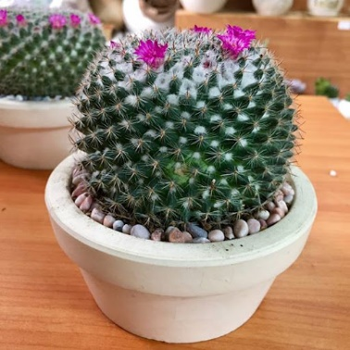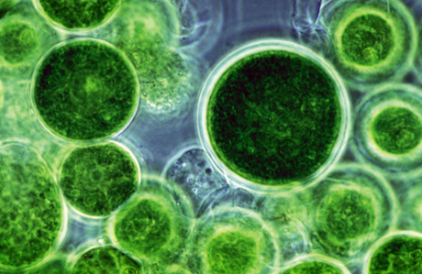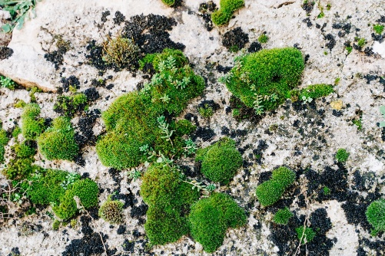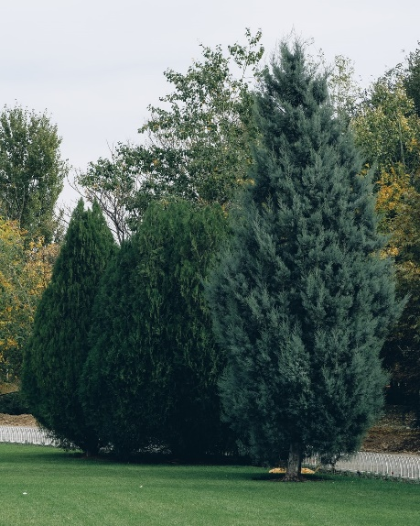

Hình 1

Hình 2

Hình 3

Hình 4

1. (1)
2. (2)
3. (3)
4. (4)

**Câu 372.** Trong các thực vật sau, loại nào cơ thể có cả hoa, quả và hạt ?

1. Cây bưởi
2. Cây vạn tuế
3. Rêu tản
4. Cây thông

**Câu 373.** Cây nào dưới đây có thân rễ ?

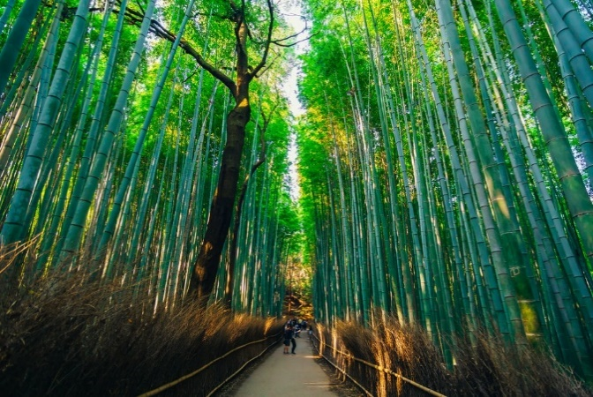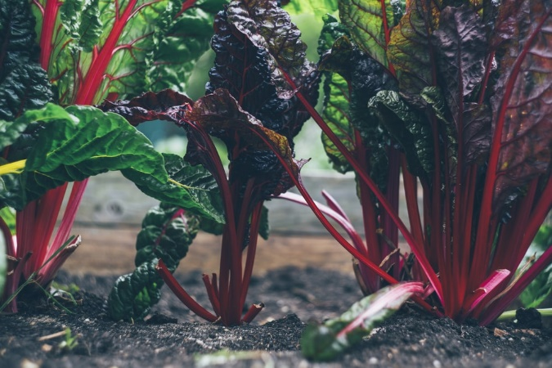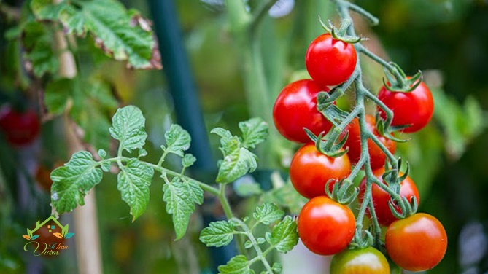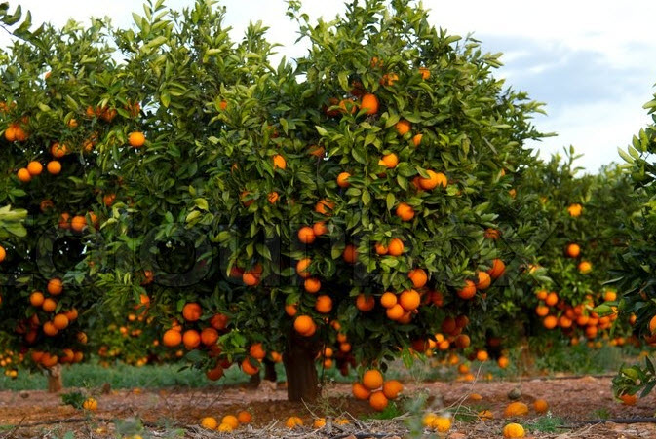

Hình 1

Hình 2

Hình 3

Hình 4

1. (1)
2. (2)
3. (3)
4. (4)

**Câu 374.** Em hãy tìm ra cây có đặc điểm sống khác biệt với đặc điểm sống của các cây còn lại.

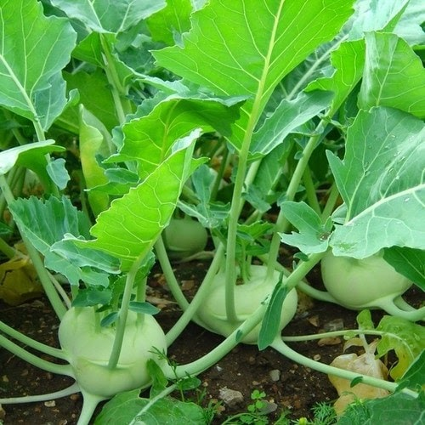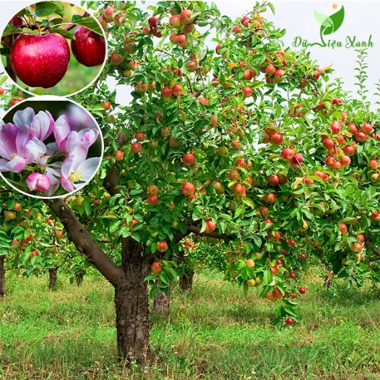

Hình 1

Hình 2

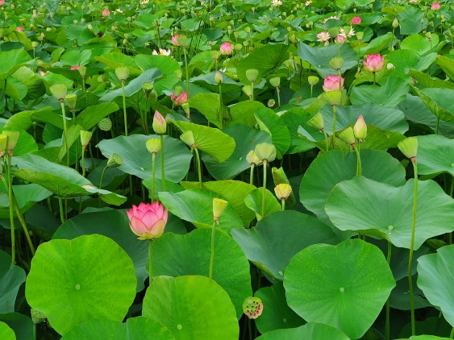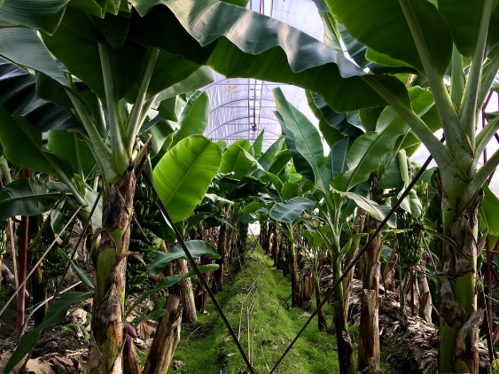

Hình 3

Hình 4

1. (1)
2. (2)
3. 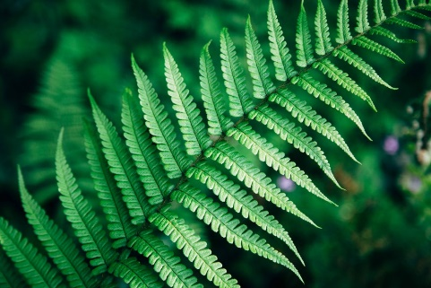(3)
4. (4)

**Câu 375.** Ở dương xỉ, các túi bào tử nằm ở đâu ?

1. Mặt dưới của lá.
2. Mặt trên của lá.
3. Thân cây.
4. Rễ cây.

**Câu 376.** Loại tảo nào dưới đây có môi trường sống khác với những loại tảo còn lại ?

1. Tảo sừng hươu.
2. Tảo xoắn.
3. Tảo silic.
4. Tảo vòng.

**Câu 377.** Trong các loại tảo dưới đây, loại tảo nào có kích thước lớn nhất ?

1. Tảo tiểu cầu.
2. Rau câu.
3. Rau diếp biển.
4. Tảo lá dẹp.

**Câu 378.** Khi nói về tảo, nhận định nào dưới đây là không chính xác ?

1. Sống chủ yếu nhờ việc hấp thụ chất hữu cơ từ môi trường ngoài.
2. Hầu hết sống trong nước.
3. Luôn chứa diệp lục.
4. Có cơ thể đơn bào hoặc đa bào.

**Câu 379.** Khi nói về rêu, nhận định nào dưới đây là chính xác ?

1. Cấu tạo đơn bào.
2. Chưa có rễ chính thức.
3. Không có khả năng hút nước.
4. Thân đã có mạch dẫn.

**Câu 380.** Rêu thường sống ở

1. Môi trường nước.
2. Nơi ẩm ướt.
3. Nơi khô hạn.
4. Môi trường không khí.

**Câu 381.** Rêu sinh sản theo hình thức nào ?

1. Sinh sản bằng bào tử.
2. Sinh sản bằng hạt.
3. Sinh sản bằng cách phân đôi.
4. Sinh sản bằng cách nảy chồi.

**Câu 382.** Đặc điểm nào dưới đây có ở dương xỉ mà không có ở rêu ?

1. Sinh sản bằng bào tử.
2. Thân có mạch dẫn.
3. Có lá thật sự.
4. Chưa có rễ chính thức.

**Câu 383.** Dương xỉ sinh sản như thế nào ?

1. Sinh sản bằng cách nảy chồi.
2. Sinh sản bằng củ.
3. Sinh sản bằng bào tử.
4. Sinh sản bằng hạt.

**Câu 384.** Ở dương xỉ, nguyên tản được hình thành trực tiếp từ

1. Bào tử.
2. Túi bào tử.
3. Giao tử.
4. Cây rêu con.

**Câu 385.** Dựa vào phân loại, em hãy cho biết cây nào dưới đây **không cùng** nhóm với những cây còn lại ?

1. Phi lao.
2. Bạch đàn.
3. Bách tán.
4. Xà cừ.

**Câu 386.** Loại cây nào dưới đây thường được trồng để làm cảnh ?

1. Hoàng đàn.
2. Tuế.
3. Kim giao.
4. Pơmu.

**Câu 387.** Cây nào dưới đây sinh sản bằng hạt ?

1. Trắc bách diệp.
2. Bèo tổ ong.
3. Rêu.
4. Rau bợ.

**Câu 388.** Đặc điểm nào dưới đây chỉ có ở thực vật Hạt kín mà không có ở các nhóm thực vật khác ?

1. Sinh sản bằng hạt.
2. Có hoa và quả.
3. Thân có mạch dẫn.
4. Sống chủ yếu ở cạn.

**Câu 389.** Hiện tượng hạt được bao bọc trong quả có ý nghĩa thích nghi như thế nào ?

1. Tất cả các phương án đưa ra.
2. Giúp dự trữ các chất dinh dưỡng nuôi hạt khi chúng nảy mầm.
3. Giúp các chất dinh dưỡng dự trữ trong hạt không bị thất thoát ra ngoài.
4. Giúp hạt được bảo vệ tốt hơn, tăng cơ hội duy trì nòi giống.

**Câu 390.** Rễ chùm **không** được tìm thấy ở cây nào dưới đây ?

1. Rau dền.
2. Hành hoa.
3. Lúa.
4. Gừng.

**Câu 391.** Nhóm nào dưới đây gồm hai loài thực vật có cùng kiểu gân lá ?

1. Gai, tía tô.
2. Râm bụt, mây.
3. Bèo tây, trúc.
4. Trầu không, mía.

**Câu 392.** Hầu hết các đại diện của lớp Một lá mầm đều có dạng thân như thế nào ?

1. Thân cột.
2. Thân cỏ.
3. Thân leo.
4. Thân gỗ.

**Câu 393.** Chọn từ thích hợp điền vào chỗ trống để hoàn thành câu sau: Các cây … chủ yếu của chúng ta đều thuộc lớp Một lá mầm.

1. Lương thực.
2. Thực phẩm.
3. Hoa màu .
4. Thuốc.

**Câu 394.** Hiện nay, các nhà khoa học đã phân chia thực vật thành các bậc phân loại từ thấp đến cao theo trật tự như thế nào ?

1. Ngành – Lớp – Bộ – Họ – Chi – Loài.
2. Ngành – Lớp – Bộ – Chi – Họ – Loài.
3. Ngành – Bộ – Lớp – Họ – Chi – Loài.
4. Ngành – Chi – Bộ – Họ – Lớp – Loài.

**Câu 395.** Trong các ngành thực vật hiện có, ngành nào bao gồm các đại diện có tổ chức cơ thể hoàn thiện nhất ?

1. Ngành Hạt trần.
2. Ngành Hạt kín.
3. Ngành Dương xỉ.
4. Ngành Rêu.

**Câu 396.** Chọn câu **sai**. Các đại diện của ngành Hạt kín và ngành Hạt trần giống nhau ở đặc điểm nào sau đây ?

1. Đều sống chủ yếu trên cạn.
2. Đều có rễ, thân, lá thật sự.
3. Đều sinh sản bằng hạt.
4. Xuất hiện cùng một khoảng thời gian như nhau.

**Câu 397.** Trong lịch sử Trái Đất, sự xuất hiện hay diệt vong của các loài thực vật có mối liên hệ mật thiết với

1. Tốc độ sinh sản của chúng.
2. Sự thay đổi của điều kiện khí hậu, địa chất.
3. Cường độ trao đổi chất và năng lượng của mỗi loài.
4. Sự tác động theo hai chiều thuận nghịch của con người.

**Câu 398.** Thực vật ở cạn đầu tiên là

1. Tảo đa bào nguyên thủy.
2. Quyết trần.
3. Quyết cổ đại.
4. Dương xỉ cổ.

**Câu 399.** Trong các nhóm thực vật dưới đây, nhóm nào xuất hiện sau cùng ?

1. Rêu.
2. Hạt trần.
3. Hạt kín.
4. Dương xỉ.

**Câu 400.** Trên Trái Đất, thực vật ở cạn xuất hiện trong điều kiện nào ?

1. Diện tích đất liền dần mở rộng.
2. Các đại dương chiếm phần lớn diện tích Trái Đất.
3. Xảy ra hiện tượng trôi dạt lục địa.
4. Khí hậu trở nên khô và lạnh (thời kì Băng hà).

**Câu 401.** Trong lịch sử Trái Đất, Hạt trần xuất hiện khi

1. Khí hậu trở nên khô và lạnh.
2. Khí hậu nóng và rất ẩm.
3. Các đại dương chiếm phần lớn diện tích Trái Đất.
4. Diện tích đất liền ngày một thu hẹp.

**Câu 402.** Trong các nhóm thực vật ngày nay, nhóm nào có tổ chức cơ thể đơn giản nhất ?

1. Hạt trần.
2. Dương xỉ.
3. Rêu.
4. Tảo.

**Câu 403.** Chọn câu **sai**. Chuối hoang dại có điểm gì sai khác so với chuối trồng ?

1. Quả nhỏ hơn.
2. Có vị chát dù khi đã chín.
3. Có nhiều hạt.
4. Quả chuối to hơn, có nhiều vitamine hơn.

**Câu 404.** Trong các phương pháp nhân giống dưới đây, phương pháp này cho hiệu quả kinh tế cao nhất ?

1. Ghép cành.
2. Chiết cành.
3. Nuôi cấy mô, tế bào.
4. Ghép cây.

**Câu 405.** Chọn câu **sai**. Tại sao có sự sai khác giữa cây trồng và cây hoang dại ?

1. Vì cây trồng được sinh trưởng và phát triển trong điều kiện tối ưu với nơi sống thoáng đãng và nguồn dinh dưỡng dồi dào, ít phải cạnh tranh với các cá thể cùng loài khác.
2. Vì cây trồng là kết quả của quá trình cải biến và chọn lọc từ cây hoang dại nhằm phục vụ nhu cầu đa dạng của con người và qua thời gian, chúng càng ngày càng có nhiều sai khác so với dạng gốc.
3. Vì cây trồng và cây hoang dại không có mối liên hệ qua lại với nhau. Chúng có đặc điểm di truyền hoàn toàn khác nhau nên hình thái, cấu tạo và các đặc tính đi kèm cũng không giống nhau.
4. Vì mật độ cây hoang dại nhiều sẽ thuận tiện cho việc trao đổi lượng oxygen nhiều hơn.

**Câu 406.** Chọn câu **sai**. Thực vật giúp điều hòa khí hậu nhờ điều nào dưới đây ?

1. Giảm thiểu thiên tai nhờ khả năng cản bớt ánh sáng, gió và vận tốc dòng chảy.
2. Làm dịu mát môi trường xung quanh thông qua việc thải ra hơi nước.
3. Cân bằng hàm lượng khí oxygen và khí carbon dioxide trong bầu khí quyển nhờ quá trình quang hợp.
4. Thực hiện quá trình hô hấp ở cây, trao đổi khí oxygen và carbon dioxide.

**Câu 407.** Loại lá cây nào dưới đây có thể tiết ra các chất có tác dụng diệt khuẩn ?

1. Tràm.
2. Mồng tơi.
3. Lá ngón.
4. Chuối.

**Câu 408.** Chọn câu **sai**. Trong cùng một khu vực, so với rừng thì nơi trống trải có gì khác biệt về mặt khí hậu ?

1. Tốc độ gió mạnh hơn.
2. Độ ẩm thấp hơn.
3. Nắng nhiều và gay gắt hơn, do đó nhiệt độ cũng cao hơn.
4. Lượng nước chảy ít hơn do mưa.

**Câu 409.** Hoạt động nào của cây xanh giúp bổ sung vào bầu khí quyển lượng khí oxygen mất đi do hô hấp và đốt cháy nhiên liệu ?

1. Trao đổi khoáng.
2. Hô hấp.
3. Quang hợp.
4. Thoát hơi nước.

**Câu 410.** Mỗi năm, 1 ha rừng đã nhả vào không khí khoảng

1. 110 – 130 tấn oxygen.
2. 16 – 30 tấn oxygen.
3. 46 – 60 tấn oxygen.
4. 1 – 5 tấn oxygen.

**Câu 411.** Chọn câu **sai**. Thực vật góp phần làm giảm thiểu môi trường nhờ khả năng nào dưới đây ?

1. Hấp thụ khí carbon dioxide và các khí thải độc hại khác, đồng thời thải khí ôxi.
2. Tiêu diệt vi khuẩn có hại nhờ việc tiết ra một số chất đặc hiệu (bạch đàn, thông,…).
3. Giữ lại bụi bẩn trong tán lá, hạn chế hàm lượng bụi trong không khí.
4. Lấy khí oxygen và thải ra carbon dioxide.

**Câu 412.** Trong các biện pháp giúp giảm thiểu ô nhiễm và điều hòa khí hậu, biện pháp khả thi, tiết kiệm và mang lại hiệu quả lâu dài nhất là

1. ngừng sản xuất công nghiệp.
2. xây dựng hệ thống xử lí chất thải.
3. trồng cây gây rừng.
4. di dời các khu chế xuất lên vùng núi.

**Câu 413.** Khả năng làm mát không khí ở thực vật có được là nhờ quá trình nào dưới đây ?

1. Quang hợp.
2. Thoát hơi nước.
3. Trao đổi khoáng.
4. Hô hấp.

**Câu 414.** Bộ phận nào của cơ thể thực vật có khả năng ngăn bụi hiệu quả nhất ?

1. Thân.
2. Hoa.
3. Tán lá.
4. Hệ rễ.

**Câu 415.** Chọn câu **sai**. Thực vật có thể giải phóng ra chất nào dưới đây ?

1. Nước.
2. Khí oxygen.
3. Khí carbon dioxide.
4. Khí Nito dioxide.

**Câu 416.** Bộ phận nào của thực vật đóng vai trò quan trọng nhất trong việc giữ nước ?

1. Rễ.
2. Hoa.
3. Lá.
4. Thân.

**Câu 417.** Loại cây nào dưới đây thường được trồng ven bờ biển để chắn gió và bão cát ?

1. Xà cừ.
2. Xương rồng.
3. Phi lao.
4. Lim.

**Câu 418.** Chọn câu **sai.** Thực vật giúp hạn chế xói mòn thông qua cơ chế nào ?

1. Tán cây giúp cản dòng nước mưa dội trực tiếp vào bề mặt đất.
2. Cành và thân cây giúp nước mưa nương theo để chảy xuống lớp thảm mục, ngấm từ từ vào lòng đất và hoà cùng mạch nước ngầm.
3. Rễ cây giúp giữ đất không bị rửa trôi trước sức chảy của dòng nước.
4. Tạo chất dinh dưỡng phù sa bồi đắp cho đất ven bờ biển.

**Câu 419.** Chọn câu **sai**. Thực vật có vai trò nào dưới đây ?

1. Cung cấp phù sa cho đất.
2. Điều hoà khí hậu.
3. Hạn chế ngập lụt, hạn hán.
4. Giữ đất, chống xói mòn.

**Câu 420.** Chọn câu **sai**. Ở vùng núi, hiện tượng ngập lụt xảy ra sau mưa là do nguyên nhân nào dưới đây ?

1. Do lượng mưa từ từ gây ứ trệ ở vùng núi, mạch nước ngần không kịp ngấm vào đất và thải ra xung quanh.
2. Mặt đất bị bê tông hoá đã làm cản trở quá trình ngấm nước từ bề mặt xuống mạch nước ngầm và làm xuất hiện hiện tượng ngập lụt.
3. Mưa quá to khiến cho nước không thể rút kịp ở mọi nơi và gây nên hiện tượng ngập lụt.
4. Mưa làm đất đá bị xói mòn và trôi xuống, lấp lòng sông, suối khiến nước dâng cao và không thoát kịp nên tràn lên các vùng thấp gây ngập lụt.

**Câu 421.** Nguồn nước nào dưới đây đóng vai trò chủ chốt trong đời sống sinh hoạt của con người ?

1. Nước ngầm.
2. Nước biển.
3. Nước bề mặt.
4. Nước bốc hơi.

**Câu 422.** Cho các thành phần sau

1. Tán lá

2. Rễ cây

3. Lớp thảm mục

4. Thân cây

Thành phần nào có khả năng làm cản trở dòng chảy của nước mưa ?

1. 1, 2, 3, 4.
2. 1, 2, 3.
3. 2, 3, 4.
4. 1, 2, 4.

**Câu 423.** Chọn số liệu thích hợp để điền vào chỗ trống trong câu sau: Ở nước ta, mỗi năm 1 ha đất trống bị thất thoát khoảng … tấn đất bề mặt do hiện tượng xói mòn, rửa trôi.

1. 95.
2. 151.
3. 173.
4. 36.

**Câu 424.** Loại cây nào dưới đây **không** được trồng để chắn gió ?

1. Cau.
2. Tra (nho biển).
3. Phi lao.
4. Thông.

**Câu 425.** Lá của cây nào dưới đây được sử dụng làm thức ăn cho con người ?

1. Lá mồng tơi.
2. Lá chuối.
3. Lá khoai tây.
4. Lá xà cừ.

**Câu 426.** Hầu hết các bộ phận của cây nào dưới đây đều chứa độc tố và gây hại đến sức khoẻ con người.

1. Rau ngót.
2. Cần tây.
3. Trúc đào.
4. Chùm ngây.

**Câu 427.** Để diệt cá dữ trong đầm nuôi thuỷ sản, người ta sử dụng loại cây nào dưới đây ?

1. Duốc cá.
2. Đinh lăng.
3. Ngũ gia bì.
4. Xương rồng.

**Câu 428.** Cây nào dưới đây là cây công nghiệp ?

1. Mướp đắng.
2. Thuốc lá.
3. Rau ngót.
4. Lúa nước.

**Câu 429.** Trong các loại cây dưới đây, cây nào vừa là cây ăn quả, vừa là cây làm cảnh, lại vừa là cây làm thuốc ?

1. Sen.
2. Cần sa.
3. Mít.
4. Dừa.

**Câu 430.** Chất độc được biết đến nhiều nhất trong khói thuốc lá là gì ?

1. Hêrôin.
2. Nicôtin.
3. Côcain.
4. Solanin.

**Câu 431.** Họ thực vật nào dưới đây có nhiều cây được dùng để làm cảnh vì hoa của chúng thường rất đẹp ?

1. Họ Cúc.
2. Họ Lúa.
3. Họ Dừa.
4. Họ Bầu bí.

**Câu 432.** Loại thực vật nào dưới đây là tác nhân gây nên hiện tượng nước “**nở hoa**” ?

1. Tảo.
2. Rêu.
3. Dương xỉ.
4. Thông.

**Câu 433.**Cây nào dưới đây được dùng để sản xuất chất gây nghiện ?

1. Anh túc.
2. Chè.
3. Ca cao.
4. Cô ca.

**Câu 434.** Tính đa dạng của thực vật được biểu hiện ở điều nào sau đây ?

1. Số lượng các loài.
2. Số lượng các cá thể trong mỗi loài.
3. Môi trường sống của mỗi loài.
4. Tất cả các phương án đưa ra.

**Câu 435.** Ở nước ta có khoảng bao nhiêu loài thực vật có mạch ?

1. Khoảng trên 12 000 loài.
2. Khoảng gần 10 000 loài.
3. Khoảng gần 15 000 loài.
4. Khoảng trên 20 000 loài.

**Câu 436.** Nguyên nhân chủ yếu gây ra sự suy giảm tính đa dạng của thực vật là gì ?

1. Do tác động của bão từ.
2. Do ảnh hưởng của thiên tai, lũ lụt.
3. Do hoạt động khai thác quá mức của con người.
4. Việc trồng rừng chưa được phát triển mạnh.

**Câu 437.** Cây nào dưới đây được xếp vào nhóm thực vật quý hiếm ở nước ta ?

1. Xà cừ.
2. Bạch đàn.
3. Tam thất.
4. Trầu không.

**Câu 438.** Loại cây nào dưới đây được dùng để làm thuốc ?

1. Hoa sữa.
2. Sâm Ngọc Linh.
3. Thông thiên.
4. Ngô đồng.

**Câu 439.** Biện pháp nào sau đây giúp bảo vệ sự đa dạng của thực vật ?

1. Ngăn chặn phá rừng, hạn chế việc khai thác bừa bãi thực vật quý hiếm để bảo vệ số lượng cá thể của loài.

2. Cấm buôn bán và xuất khẩu các loài thực vật quý hiếm đặc biệt.

3. Xây dựng các khu bảo tồn, vườn Quốc gia,… để bảo vệ các loài thực vật, trong đó có thực vật quý hiếm.

4. Tuyên truyền, giáo dục rộng rãi trong nhân dân để cùng tham gia bảo vệ rừng.

1. 1, 2, 3.
2. 1, 2, 4.
3. 2, 3, 4.
4. 1, 2, 3, 4.

**Câu 440.** Nhóm nào dưới đây gồm những thực vật quý hiếm ?

1. Sưa, xoan, bằng lăng, phi lao.
2. Lim, sến, táu, bạch đàn.
3. Trắc, gụ, giáng hương, cẩm lai.
4. Đa, bồ đề, chò, điền thanh.

**Câu 441.** Vườn Quốc gia nào dưới đây nằm ở miền Nam của nước ta ?

1. Tam Đảo.
2. Cát Tiên.
3. Ba Vì.
4. Cúc Phương.

**Câu 442.** Chọn số liệu thích hợp để điền vào chỗ trống trong câu sau: Các nhà thực vật học nước ta đã thống kê được trên … loài thực vật quý hiếm ở Việt Nam.

1. 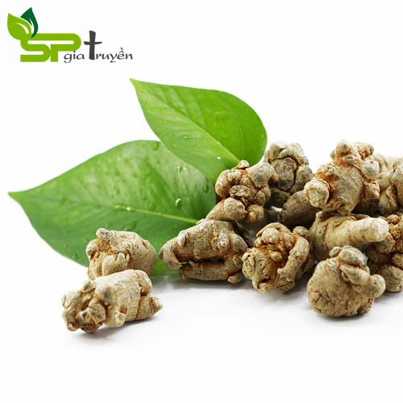500.
2. 200.
3. 300.
4. 100.

**Câu 443.** Củ tam thất có tác dụng nào dưới đây ?

1. Cầm máu, trị thổ huyết
2. Tăng cường sinh lực
3. Bổ máu, tăng hồng cầu
4. Tất cả các phương án đưa ra

**Câu 444.** Chọn câu **sai**. Đặc điểm nào không được dùng phân loại các nhóm Thực vật ?

1. Có mạch dẫn hoặc không có mạch dẫn.
2. Có hạt hoặc không có hạt.
3. Có hoa hoặc không có hoa.
4. Có rê hoặc không có rễ.

**Câu 445.** Thực vật **không** có mạch dẫn điển hình là

1. Rêu.
2. Dương xỉ.
3. Cây thông.
4. Cây bưởi.

**Câu 446.** Thực vật nào dưới đây có mạch dẫn, **không** có hạt

1. Rêu.
2. Cây rau bợ.
3. Cây thông.
4. Cây ổi.

**Câu 447.** Chon câu đúng khi nói về đặc điểm của rêu.

1. Có cấu tạo mạch dẫn có rễ.
2. Sống lâu năm, cơ thể cao vài mét, mọc thành từng đám.
3. Sống ở những nơi ẩm ướt, thường dưới tán cây.
4. Là thực vật xuất hiện đứng thứ 2 trong các nhóm.

**Câu 448.** Đặc điểm nào nói về dương xỉ là đúng

1. Thường phân bố ở những nơi cao, khô ráo, hoặc dưới tán lá rừng.
2. Đa số dương xỉ sống trên cạn nhưng cũng có dương xỉ sống dưới nước như rau bợ.
3. Môi trường sống chủ yếu là khí hậu mát mẻ.
4. Thường tồn tại thân gỗ, cao lớn.

**Câu 449.** Những loài dương xỉ cổ đại có cách đây khoảng

1. 200 triệu năm.
2. 300 triệu năm.
3. 400 triệu năm.
4. 500 triệu năm.

**Câu 450.** Cây thông thuộc nhóm nào dưới đây:

1. Thực vật hạt trần.
2. Thực vật hạt kín.
3. Nhóm rêu.
4. Nhóm dương xỉ.

**Câu 451.** Cây hạt trần nào to nhất trên Trái Đất ?

1. Dương xỉ cổ.
2. Rêu cổ đại.
3. Cây sequoia.
4. Cây bồ đề.

**Câu 452.** Cơ quan sinh dưỡng của nhóm Hạt trần là

1. Rễ, củ.
2. Rễ, thân, lá.
3. Rễ, lá.
4. Thân, lá, củ, quả.

**Câu 453.** Đặc điểm nào dưới đây là **đúng** khi nói về nhóm Hạt trần ?

1. Là nhóm thực vật có hoa, quả.
2. Phần lớn các cây Hạt trần có hình lá kim.
3. Có 3 loại nón chính trong cây thông.
4. Các hạt noãn được bao bọc bên trong.

**Câu 454.** Cây thông thường phân bố ở đâu ?

1. Vùng Đông Nam Bộ.
2. Vùng Bắc Trung Bộ.
3. Vùng Tây nguyên.
4. Vùng núi phía Bắc.

**Câu 455.** Cây nào dưới đây thuộc nhóm Hạt trần ?

1. Trắc bách diệp.
2. Cây ổi.
3. Cây xoài.
4. Cây bưởi.

**Câu 456.** Cây nào dưới đây **không thuộc** nhóm Hạt trần ?

1. Cây bách tán.
2. Cây kim giao.
3. Cây hoàng đàn.
4. Cây sơ ri.

**Câu 457.** Đặc điểm nào là **sai** khi nói về nhóm Hạt kín ?

1. Mọc khắp nơi, cả trên cạn và dưới nước, ở vùng núi cao hoặc nơi có tuyết phủ.
2. Nhiều cây Hạt kín có kích thước rất lớn như cây bao báp ở Châu Phi.
3. Cơ quan sinh sản gồm có nón đực và nón cái.
4. Hạt được bao kín trong quả.

**Câu 458.** Cơ quan sinh sản của nhóm Hạt trần là

1. Túi bào tử nằm trên lá.
2. Túi bào tử nằm dưới lá.
3. Bao trong quả.
4. Nón đực và nón cái.

**Câu 459.** Trên Thế giới có mấy loại cây chính được đưa làm lương thực ?

1. 8.
2. 9.
3. 10.
4. 11.

**Câu 460.** Việt Nam là nước xuất khẩu loại cây lương thực nào lớn nhất thế giới ?

1. Cây ngô (bắp).
2. Cây lúa.
3. Kê và đan mạch.
4. Cao lương.

**Câu 461.** Cây nào dưới đây **không phải** là cây lương thực chính của Việt Nam ?

1. Khoai lang.
2. Ngô.
3. Lúa nước.
4. Đại mạch.

**Câu 462.** Có mấy cây lương thực chính của Việt Nam ?

1. 4.
2. 5.
3. 6.
4. 7.

**Câu 463.** Nhóm các cây lương thực chính của Việt Nam là ?

1. Khoai lang, cao lương, đại mạch, kê.
2. Kê, sắn, ngô, lúa nước.
3. Ngô, sắn, khoai lang, lúa nước.
4. Lúa nước, kê, sắn, khoai lang.

**Câu 464.** Cây thiết mộc lan khi trưng trong nhà có khả năng hút được khí nào dưới đây ?

1. Carbon monoxide.
2. Fomaldehyde.
3. Benzene.
4. Oxygen.

**Câu 465.** Cây dương xỉ có khả năng hút được khí nào dưới đây ?

1. Carbon monoxide.
2. Fomaldehyde.
3. Benzene.
4. Oxygen.

**Câu 466**. Đặc điểm nào sau đây nói về rêu là **không đúng** ?

1. Là nhóm thực vật bậc thấp, sống trên cạn đầu tiên.
2. Sinh sản bằng bào tử, mọc từng thảm, có rễ chính thức.
3. Chưa có mạch dẫn, sống nơi ẩm ướt.
4. Đại diện là cây rêu tường.

**Câu 467.** Thực vật nào sống trên cạn đầu tiên

1. Rêu.
2. Dương xỉ.
3. Lá cọ.
4. Cây thông.

**Câu 468.** Đặc điểm nào sau đây là **sai** khi nói về Hạt trần

1. Chưa có hoa và quả, sinh sản bằng nón.
2. Một số cây có giá trị kinh tế và làm đẹp: thông, hoàng đàn, vạn tuế,…
3. Có cấu tạo thân gỗ, hạt được bao học bên trong, có mạch dẫn trong thân.
4. Sống trên cạn, cấu tạo phức tạp, là nhóm thức vật bậc cao.

**Câu 469.** Nhóm thực vật nào tiến hóa nhất về sinh sản

1. Hạt trần.
2. Hạt kín.
3. Rêu.
4. Dương xỉ.

**Câu 470.** Cơ quan sinh sản của nhóm hạt kín là

1. Thân, rễ.
2. Lá, rễ.
3. Hoa.
4. Nón.

**Câu 471.** Đặc điểm nào sau đây **không đúng** khi nói về thực vật Hạt kín ?

1. Là nhóm thực vật tiến hóa nhất về sinh sản.
2. Cơ quan sinh sản là hoa, được bảo vệ trong quả.
3. Đại diện: cây táo, cây đậu xanh, cây cà chua, cây đào,….
4. Môi trường sống chủ yếu trên cạn.

**Câu 472.** Đặc điểm cấu tạo bên trong nào giúp phân biệt giữa Rêu và Dương xỉ

1. Mạch dẫn trong thân.
2. Rễ của cây.
3. Cơ quan sinh sản của cây.
4. Môi trường phân bố.

**Câu 473.** Rêu chưa có rễ chính thức và chưa có mạch dẫn, vậy nước và chất khoáng vận chuyển trong thân bằng cách nào ?

1. Khuếch tán chủ động.
2. Do lực đẩy của rễ.
3. Do cơ thể nhỏ dễ thấm nước.
4. Bằng cách thẩm thấu, khuếch tán tế bào.

**Câu 474.** Cây nào dưới đây là thực vật Hạt kín có kích thước bé nhất và cấu tạo đơn giản nhất

1. Cây nong tằm.
2. Cây bắt ruồi.
3. Cây rêu.
4. Cây bèo tấm.

**Câu 475.** Tên gọi khác của cây nong tằm là

1. Cây súng.
2. Cây bắt ruồi.
3. Cây sung nia.
4. Cây bèo tấm.

**Câu 476.** Cây nào dưới đây là thực vật ăn thịt lớn ở Châu Á

1. Cây hố bẫy.
2. Cây nắp ấm.
3. Câu gọng vó.
4. Cây bắt ruồi.

**Câu 477.** Cây hố bẫy thường sống ở

1. Châu Á.
2. Nam Phi.
3. Đầm lầy Bắc Mỹ.
4. Lưu vực sông Amazon.

**Câu 478.** Cây nào dưới đây thuộc nhóm Hạt kín có lá khổng lồ nhất

1. Cây sen.
2. Cây bèo tắm.
3. Cây nong tằm.
4. Cây bắt ruồi.

**Câu 479.** Nếu có một cây trưởng thành tạo ra lượng khí oxygen trong 1 năm thì sẽ cung cấp được khoảng mấy người thở khí oxygen ?

1. Khoảng 5 người.
2. Khoảng 10 người.
3. Khoảng 20 người.
4. Khoảng 100 người.

**Câu 480.** Nếu con người không ngừng chặt phá rừng thì đến năm 2020 thì có khoảng bao nhiêu % hệ thống rừng nhiệt đới bị phá hủy ?

1. 20 – 40%.
2. 40 – 60%.
3. 60 – 80%.
4. 80 – 90%.

**Câu 481.** Phấn đấu tỉ lệ che phủ rừng toàn quốc đến năm 2020 đạt được bao nhiêu ?

1. 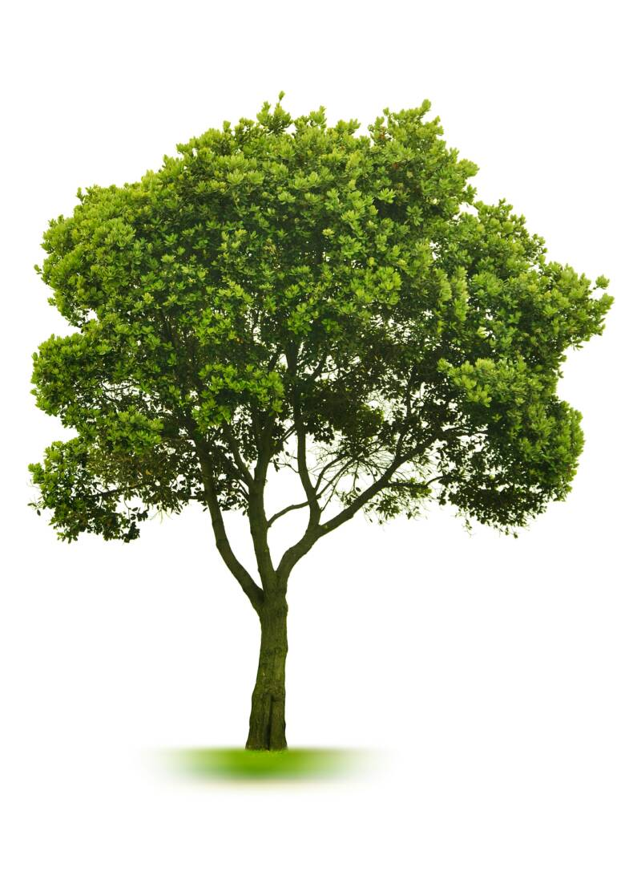30%.
2. 42%.
3. 50%.
4. 62%.

**Câu 482.** Tính đến ngày 31/12/2018, diện tích đất có rừng toàn quốc là

1. 14.491.295 ha.
2. 15.491.295 ha.
3. 295.491.150 ha.
4. 141.491.295 ha.

**Câu 483.** Tính đến ngày 31/12/2018, diện tích rừng tự nhiên chiếm khoảng

1. 30%.
2. 70%.
3. 80%.
4. 50%.

--------------HẾT---------------

PHẦN ĐÁP ÁN

|  |  |  |  |  |  |  |  |  |  |
| --- | --- | --- | --- | --- | --- | --- | --- | --- | --- |
| 367 | 368 | 369 | 370 | 371 | 372 | 373 | 374 | 375 | 376 |
| C | C | B | B | B | A | B | D | A | A |
| 377 | 378 | 379 | 380 | 381 | 382 | 383 | 384 | 385 | 386 |
| D | A | B | B | A | B | C | A | C | B |
| 387 | 388 | 389 | 390 | 391 | 392 | 393 | 394 | 395 | 396 |
| A | B | D | A | A | B | A | A | B | D |
| 397 | 398 | 399 | 400 | 401 | 402 | 403 | 404 | 405 | 406 |
| B | B | C | C | A | D | D | C | B | D |
| 407 | 408 | 409 | 410 | 411 | 412 | 413 | 414 | 415 | 416 |
| A | D | C | B | D | C | B | C | D | D |
| 417 | 418 | 419 | 420 | 421 | 422 | 423 | 424 | 425 | 426 |
| C | D | A | A | A | A | C | A | A | C |
| 427 | 428 | 429 | 430 | 431 | 432 | 433 | 434 | 435 | 436 |
| A | B | A | B | A | A | A | D | A | C |
| 437 | 438 | 439 | 440 | 441 | 442 | 443 | 444 | 445 | 446 |
| C | B | D | C | B | C | D | D | A | B |
| 447 | 448 | 449 | 450 | 451 | 452 | 453 | 454 | 455 | 456 |
| C | B | B | A | C | B | B | D | A | D |
| 457 | 458 | 459 | 460 | 461 | 462 | 463 | 464 | 465 | 466 |
| C | D | B | B | D | A | C | C | B | B |
| 467 | 468 | 469 | 470 | 471 | 472 | 473 | 474 | 475 | 476 |
| A | C | B | C | D | A | D | D | C | B |
| 477 | 478 | 479 | 480 | 481 | 482 | 483 |
| C | C | B | D | B | A | B |

# Chủ đề: ĐA DẠNG THẾ GIỚI SỐNG

Chủ đề: ĐA DẠNG THẾ GIỚI SỐNG

**Nội dung 10: ĐỘNG VẬT**

## Nội dung 10: ĐỘNG VẬT KHÔNG XƯƠNG SỐNG VÀ CÓ XƯƠNG SỐNG

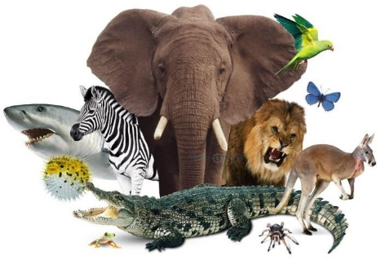

**PHẦN TRẮC NGHIỆM**

**Câu 484.** Sự đa dạng của động vật được thể hiện rõ nhất ở

1. Cấu tạo cơ thể và số lượng loài.
2. Số lượng loài và môi trường sống.
3. Môi trường sống và hình thức dinh dưỡng.
4. Hình thức dinh dưỡng và hình thức di chuyển.

**Câu 485.** Đặc điểm cơ bản nhất để phân biệt nhóm động vật có xương sống với nhóm động vật không xương sống là

1. Hình thái đa dạng.
2. Có xương sống.
3. Kích thước cơ thể lớn.
4. Sống lâu.

**Câu 486.** Tập hợp các loài nào dưới đây thuộc lớp Động vật có vú (thú) ?

1. Tôm, muỗi, lợn, cừu.
2. Bò, châu chấu, sư tử, voi.
3. Cá voi, vịt trời, rùa, thỏ.
4. Gấu, mèo, dê, cá heo.

**Câu 487.** Có thể dựa vào đặc điểm nào sau đây để phân biệt nhóm Động vật không xương sống và Động vật có xương sống ?

1. Bộ xương ngoài.
2. Lớp vỏ.
3. Xương cột sống.
4. Vỏ calcium.

**Câu 488.** Nhóm động vật nào sau đây có số lượng loài lớn nhất ?

1. Nhóm Cá.
2. Nhóm Chân khớp.
3. Nhóm Giun.
4. Nhóm Ruột khoang.

**Câu 489.** Thuỷ tức là đại diện của nhóm động vật nào sau đây ?

1. Ruột khoang.
2. Giun.
3. Thân mềm.
4. Chân khớp.

**Câu 490.** Cá heo trong hình bên là đại diện của nhóm động vật nào sau đây ?

1. 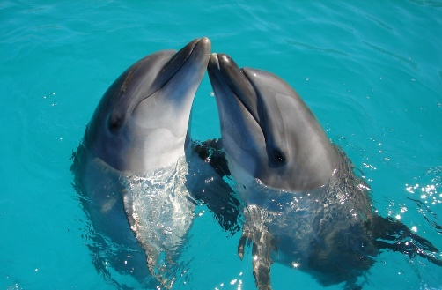Cá.
2. Thú.
3. Lưỡng cư.
4. Bò sát.

**Câu 491.** Cá cóc trong hình bên là đại diện của nhóm động vật nào sau đây ?

1. Cá.
2. 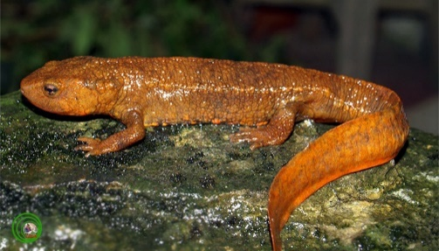Lưỡng cư.
3. Bò sát.
4. Thú.

**Câu 492.** Động vật có xương sống bao gồm:

1. Cá, Lưỡng cư, Bò sát, Chim,Thú.
2. Cá, Chân khớp, Bò sát, Chim,Thú.
3. Cá, Lưỡng cư, Bò sát, Ruột khoang, Thú.
4. Thân mềm, Lưỡng cư, Bò sát, Chim, Thú.

**Câu 493.** Giới động vật được chi làm mấy nhóm dựa vào tiêu chuẩn xương sống ?

1. 2 nhóm.
2. 3 nhóm.
3. 4 nhóm.
4. 5 nhóm.

**Câu 494.** Động vật không xương sống chiếm khoảng bao nhiêu % trong tổng số các loài động vật ?

1. 65%.
2. 75%.
3. 85%.
4. 95%.

**Câu 495.** Động vật xung quang ta rất đa dạng và phong phú được thể hiện qua

1. Hình dạng và kích thước.
2. Lối sống và đặc điểm cơ thể.
3. Số lượng loài và môi trường.
4. Hình dạng và môi trường sống.

**Câu 496.** Tính đến nay có khoảng bao nhiêu triệu loài động vật được mô tả, định tên ?

1. 1 triệu loài.
2. 1,5 triệu loài.
3. 2 triệu loài.
4. 2,5 triệu loài.

**Câu 497.** Người ta phân biệt các nhóm động vật dựa vào

1. Xương cột sống.
2. Cánh và chi.
3. Môi trường sống.
4. Hình dạng bên ngoài.

**Câu 498.** Nhóm động vật nào dưới đây thuộc nhóm chưa có cột sống ?

1. Cá.
2. Lưỡng cư.
3. Giun.
4. Thú.

**Câu 499.** Nhóm động vật nào dưới đây thuộc nhóm động vật có xương sống ?

1. Ruột khoang.
2. Thân mềm.
3. Chim.
4. Chân khớp.

**Câu 500.** Chọn câu **không đúng** khi nói về đặc điểm của ngành ruột khoang

1. Là động vật bậc thấp, cơ thể hình trụ.
2. Đối xứng tỏa tròn, có nhiều tua miệng bắt mồi.
3. Sống môi trường trên cạn điển hình là ốc, thủy tức,…
4. Có thể làm thức ăn, làm nơi ẩn nấp cho động vật khác.

**Câu 501.** Sinh vật nào dưới đây thuộc nhóm Ruột khoang ?

1. Ốc sên.
2. Cua.
3. Tôm.
4. Hải quỳ.

**Câu 502.** Đặc điểm nào dưới đây là **không đúng** khi nói về nhóm Giun ?

1. Hình dạng cơ thể đa dạng.
2. Sống môi trường đất ẩm, nước,…
3. Cơ thể dài, đối xứng 2 bên.
4. Chưa phân biệt được phần đầu đuôi – lưng bụng.

**Câu 503.** Loại Giun nào dưới đây thuộc nhóm Giun tròn ?

1. Giun đất.
2. Rươi.
3. Giun kim.
4. Sán lá gan.

**Câu 504.** Loại Giun nào thuộc nhóm Giun dẹp ?

1. Giun đất.
2. Giun đũa.
3. Sán dây.
4. Giun kim.

**Câu 505.** Đại diện nào thuộc nhóm ngành Ruột khoang ?

1. Bạch tuộc.
2. Cá.
3. Con rươi.
4. Sán lá gan.

**Câu 506.** Đặc điểm nào **không đúng** khi nói về nhóm Thân mềm ?

1. Cơ thể mềm, thường có vỏ đá vôi bao bọc.
2. Số lượng loài lớn, khác nhau về hình dạng, kích thước.
3. Đại diện: trai, ốc, hến, sò,…
4. Đều là những sinh vật có lợi, cung cấp thức ăn.

[**Câu 507.** Sự đa dạng và phong phú của của động vật thể hiện ở](https://doctailieu.com/trac-nghiem/-su-da-dang-va-phong-phu-cua-cua-dong-vat-the-hien-o-5946)

1. Đa dạng về số loài và phong phú về số lượng cá thể.
2. Đa dạng về phương thức sống và môi trường sống.
3. Đa dạng về cấu trúc cơ thể.
4. Cả A, B và C.

[**Câu 508.** Môi trường sống cơ bản của động vật bao gồm:](https://doctailieu.com/trac-nghiem/-moi-truong-song-co-ban-cua-dong-vat-bao-gom-5947)

1. Dưới nước và trên cạn.
2. Dưới nước và trên không.
3. Trên cạn và trên không.
4. Dưới nước, trên cạn và trên không.

[**Câu 509.**Phát biểu nào sau đây là **ĐÚNG** khi nói về đa dạng động vật ?](https://doctailieu.com/trac-nghiem/-phat-bieu-nao-sau-day-la-dung-khi-noi-ve-da-dang-dong-vat-5948)

1. Động vật đa dạng về loài và phong phú về số lượng.
2. Động vật chỉ đa dạng về loài.
3. Động vật chỉ phong phú về số lượng.
4. Động vật có số lượng cá thể phong phú nhưng số loài ít.

[**Câu 510.** Động vật đa dạng, phong phú nhất ở](https://doctailieu.com/trac-nghiem/-dong-vat-da-dang-phong-phu-nhat-o-5949)

1. Vùng ôn đới.
2. Vùng nhiệt đới.
3. Vùng nam cực.
4. Vùng bắc cực.

[**Câu 511.**Nhóm động vật nào sau đây chỉ sống trong môi trường nước ?](https://doctailieu.com/trac-nghiem/-nhom-dong-vat-nao-sau-day-chi-song-trong-moi-truong-nuoc-5950)

1. Ong, cá, chồn, hổ, lươn.
2. Cá, thằn lằn, hổ, tôm, cua.
3. Cá, tôm, ốc, cua, mực.
4. Chim, ốc, mực, cua, bạch tuộc.

[**Câu 512.** Động vật có ở khắp mọi nơi là do:](https://doctailieu.com/trac-nghiem/-dong-vat-co-o-khap-moi-noi-la-do-5951)

1. Chúng có khả năng thích nghi cao.
2. Sự phân bố từ xa xưa.
3. Do con người tác động.
4. Tất cả các ý đều đúng.

[**Câu 513.**Ta cần phải làm gì để thế giới động vật mãi đa dạng, phong phú ?](https://doctailieu.com/trac-nghiem/-ta-can-phai-lam-gi-de-the-gioi-dong-vat-mai-da-dang-phong-phu-5953)

1. Bảo vệ tài nguyên thiên nhiên, tài nguyên rừng
2. Phát triển chăn nuôi
3. Thành lập các khu bảo tồn thiên nhiên
4. Cấm săn bắt bừa bãi, bảo vệ động vật quý hiếm

Số phát biểu đúng

1. 1.
2. 2.
3. 3.
4. 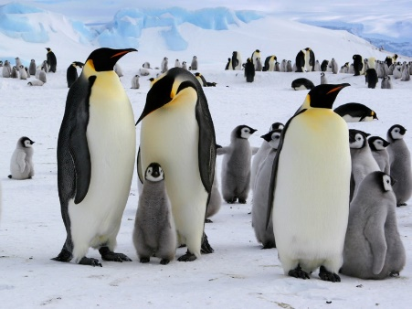4.

[**Câu 514.**Chim cánh cụt có đặc điểm lớp lông và lớp mỡ dày để thích nghi với điều kiện sống ở](https://doctailieu.com/trac-nghiem/chim-canh-cut-co-dac-diem-lop-long-va-lop-mo-day-de-thich-nghi-voi-dieu-kien-5954) vùng nào ?

1. Vùng nhiệt đới.
2. Vùng ôn đới.
3. Vùng băng giá.
4. Vùng sa mạc.

[**Câu 515.** Động vật nào sau đây đã được con người thuần hóa trở thành vật nuôi ?](https://doctailieu.com/trac-nghiem/-dong-vat-nao-sau-day-da-duoc-con-nguoi-thuan-hoa-tro-thanh-vat-nuoi-5955)

1. Hổ.
2. Chồn.
3. Cá voi.
4. Gà.

**Câu 516.**Thế nào là động vật quý hiếm ?

1. Là những động vật có giá trị về thực phẩm, dược liệu, mĩ nghệ, nguyên liệu công nghiệp, làm cảnh, xuất khẩu.
2. Là những động vật sống trong thiên nhiên trong vòng 10 năm trở lại đây đang có dấu hiệu giảm sút.
3. Là những động vật có giá trị.
4. Là những động vật được nuôi trong sở thú.

**Câu 517.**Đặc điểm của động vật rất nguy cấp

1. Số lượng cá thể giảm 80%.
2. Số lượng cá thể giảm 50%.
3. Số lượng cá thể gảm 20%.
4. Loài động vật quý hiếm được nuôi hoặc bảo tồn.

**Câu 518.**Động vật quý hiếm là những động vật có giá trị về

1. Thực phẩm, dược liệu, mĩ nghệ.
2. Nguyên liệu công nghệ.
3. Khoa học, xuất khẩu.
4. Tất cả các ý trên đúng.

**Câu 519.** Rùa núi vàng đang bị đe dọa tuyệt chủng cấp độ

1. Rất nguy cấp.
2. 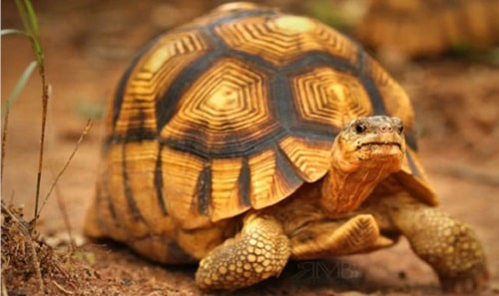Nguy cấp.
3. Sẽ nguy cấp.
4. Ít nguy cấp.

**Câu 520.**Rùa núi vàng có giá trị

1. Thẩm mĩ, dược liệu.
2. Giá trị thực phẩm.
3. Vật liệu trong thủ công nghiệp.
4. Là động vật thí nghiệm.

**Câu 521.**Đặc điểm của động vật ít nguy cấp

1. Loài động vật quý hiếm được nuôi hoặc bảo tồn.
2. Số lượng cá thể giảm 20%.
3. Số lượng cá thể giảm 80%.
4. Số lượng cá thể giảm 50%.

**Câu 522.** Động vật nào được dùng chế tạo nước hoa

1. Tôm hùm.
2. 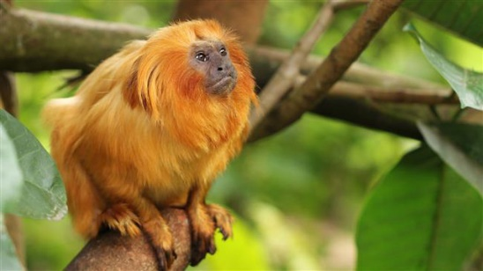Gà lôi.
3. Khỉ vàng.
4. Hươu xạ.

**Câu 523.**Khỉ vàng có giá trị

1. Là động vật trong thí nghiệm khoa học.
2. Làm cảnh.
3. Làm thực phẩm.
4. Làm thuốc và nước hoa.

**Câu 524.**Loài nào có giá trị dược liệu chữa bệnh hen suyễn và tăng sinh lực?

1. Sóc đỏ.
2. Hươu xạ.
3. Cà cuống.
4. Cá ngựa gai.

**Câu 525.**Động vật có nguy cơ tuyệt chủng ở mức rất nguy cấp

1. Ốc xà cừ, hươu xạ.
2. Tôm hùm đá, rùa núi vàng.
3. Cà cuống, cá ngựa gai.
4. Gà lôi trắng, khỉ trắng.

**Câu 526.**Để bảo vệ động vật quý hiếm cần

1. Bảo vệ môi trường sống của động vật quý hiếm.
2. Cấm săn bắn, buôn bán trái phép.
3. Đẩy mạnh chăn nuôi và xây dựng các khu dự trữ thiên nhiên.
4. Tất cả các biện pháp trên.

**Câu 527.**Nhóm loài nào gồm các thiên địch diệt sâu bọ ?

1. Thằn lằn, cá đuôi cờ, cóc, sáo.
2. Thằn lằn, cắt, cú, mèo rừng.
3. Cá đuôi cờ, cóc, sáo, cú.
4. Cóc, cú, mèo rừng, cắt.

**Câu 528.**Thiên địch sử dụng đẻ trứng kí sinh vào sinh vật gây hại hay trứng sinh vật gây hại ?

1. Ruồi.
2. Mèo rừng.
3. Thỏ.
4. Ong mắt đỏ.

**Câu 529.**Mèo rừng và cú vọ diệt loài sinh vật có hại nào ?

1. Sâu bọ.
2. Chuột.
3. Muỗi.
4. Rệp.

**Câu 530.**Thiên địch diệt sâu bọ, cua, ốc mang vật chủ trung gian là

1. Rắn sọc dưa.
2. 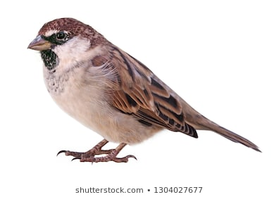Kiến.
3. Gia cầm.
4. Ong mắt đỏ.

**Câu 531.** Chim sẻ gây ảnh hưởng gì với nông nghiệp

1. Là loài có ích.
2. Là loài gây hại.
3. Vừa có ích, vừa gây hại.
4. Không có ảnh hưởng gì đến nông nghiệp.

**Câu 532.** Những ưu điểm của biện pháp đấu tranh sinh học là gì ?

1. Sử dụng đấu tranh sinh học mang lại hiệu quả, tiêu diệt được những loài sinh vật có hại
2. Tiêu diệt được những loài sinh vật có hại, nhưng gây ô nhiễm môi trường
3. Sử dụng đấu tranh sinh học rẻ tiền và dễ thực hiện
4. Sử dụng đấu tranh sinh học tiêu diệt được những loài sinh vật có hại nhưng không gây ô nhiễm môi trường.
5. 1, 2, 3.
6. 2, 3
7. 1, 4.
8. 1, 3, 4.

**Câu 533.**Di tích hóa thạch của chim cổ được phát hiện cách hiện nay bao nhiêu năm ?

1. 150 triệu năm.
2. 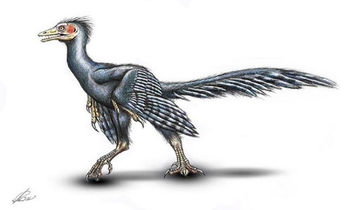250 triệu năm.
3. 350 triệu năm.
4. 450 triệu năm.

**Câu 534.**Chim cổ và thú cổ bắt nguồn từ…

1. Cá vây chân cổ.
2. Bò sát cổ.
3. Lưỡng cư cổ.
4. Động vật nguyên sinh.

**Câu 535.** Phát biểu nào dưới đây về lưỡng cư cổ là đúng ?

1. Vây đuôi biến thành chi sau.
2. Không có vảy.
3. Có vây lưng rất phát triển.
4. Còn di tích của nắp mang.

**Câu 536.**Thân mềm có họ hàng gần gũi với ngành nào nhất ?

1. Ngành Ruột khoang.
2. Ngành giun đốt.
3. Ngành chân khớp.
4. Động vật có xương sống.

**Câu 537.** Cho các lớp động vật sau

1. Lớp Lưỡng cư
2. Lớp Chim
3. Lớp Thú
4. Lớp Bò sát
5. Lớp Cá sụn.

Hãy sắp xếp các lớp trên theo chiều hướng tiến hóa.

1. (5) → (1) → (4) → (2) → (3).
2. (5) → (4) → (1) → (2) → (3).
3. (5) → (4) → (1) → (3) → (2).
4. (1) → (5) → (4) → (2) → (3).

**Câu 538.**Động vật nào dưới đây có quan hệ họ hàng gần với sán lá gan nhất ?

1. Châu chấu.
2. Giun móc câu.
3. Ốc sên.
4. Hải quỳ.

**Câu 539.**Trong các lớp động vật sau, lớp nào kém tiến hóa nhất ?

1. Lớp Bò sát.
2. Lớp Giáp xác.
3. Lớp Lưỡng cư.
4. Lớp Thú.

**Câu 540.**Trong các động vật dưới đây, động vật nào kém tiến hóa nhất ?

1. Sán lông.
2. Rươi.
3. Trai sông.
4. Hải quỳ.

**Câu 541.**Trong các động vật sau, động vật nào có quan hệ họ hàng gần với nhện nhà nhất ?

1. Trai sông.
2. Bọ cạp**.**
3. Ốc sên.
4. Giun đất.

**Câu 542.**Trong các động vật dưới đây, lớp động vật nào kém tiến hóa nhất ?

1. Lớp giáp xác.
2. Lớp bò sát.
3. Lớp lưỡng cư.
4. Lớp thú.

**Câu 543.** Đặc điểm nào **không đúng** khi nói về nhóm Chân khớp?

1. Có thể chia làm 3 phần (đầu, ngực, bụng).
2. Đa dạng, phomg phú, phân bố khắp nơi.
3. Đại diện: rắn, ếch, rệt, chuồn chuồn,..
4. Nhiều loài dùng làm thức ăn cho con người như tôm, cua.

**Câu 544.** Động vật nào dưới đây thuộc nhóm Chân khớp gây phá hại mùa màng

1. Muỗi.
2. Ruồi.
3. Châu chấu.
4. Ong.

**Câu 545.** Đặc điểm nào **không đúng** khi nói về lớp cá

1. 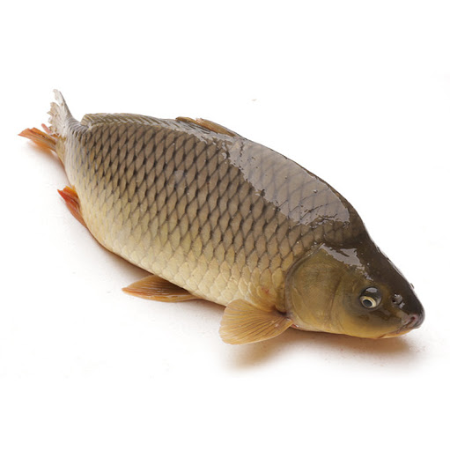Thích nghi với môi trường nước.
2. Di chuyển bằng mang.
3. Hình dạng khác nhau, phổ biến hình thoi.
4. Hô hấp bằng phổi.

**Câu 546.** Hình dạng phổ biến ở lớp cá là

1. Hình vuông.
2. Hình chữ nhật.
3. Hình thoi.
4. Hình bình hành.

**Câu 547**. Lớp cá hô hấp bằng

1. Vây cá.
2. Mang cá.
3. Phổi cá.
4. Da cá.

**Câu 548.** Loài cá nào thuộc lớp cá sụn

1. Cá nhám.
2. Cá hồi.
3. Cá chép.
4. Cá rô.

**Câu 549.** Loài cá nào thuộc lớp cá sụn

1. Cá hồi.
2. Cá ngừ.
3. Cá đuối.
4. Cá rô.

**Câu 550.** Loài cá nào không thuộc lớp cá xương

1. Cá hồi.
2. Cá rô.
3. Cá chép.
4. Cá đuối.

**Câu 551.** Môi trường sống của lớp cá xương mà không có ở lớp cá sụn là

1. 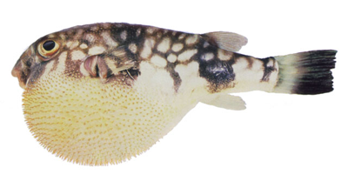Nước ngọt.
2. Nước mặn.
3. Nước lợ.
4. Nước mặn và nước lợ.

**Câu 552.** Loài cá nào sau đây có thể gây ngộ độc

1. Cá đuối.
2. Cá rô.
3. Cá nóc.
4. Cá chim.

**Câu 553.** Cá nào dưới đây có thể bị biến đổi màu khi môi trường thay đổi?

1. 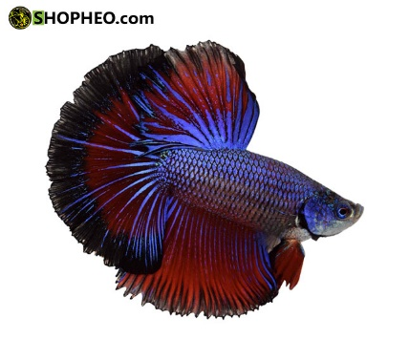Cá chép.
2. Cá lóc.
3. Cá rô.
4. Cá xiêm.

**Câu 554.** Đặc điểm hô hấp của lớp Lưỡng cư là

1. Hô hấp qua phổi.
2. Hô hấp qua da.
3. Hô hấp qua da và phổi.
4. Hô hấp qua da và vây.

**Câu 555.** Loài nào dưới đây thuộc lớp Lưỡng cư cần được bảo tồn ở Tam đảo?

1. Ếch cây.
2. Ếch giun.
3. Cóc.
4. Cá cóc.

**Câu 556.** Đặc điểm nào dưới đây **không đúng** khi nói về lớp Lưỡng cư

1. Là nhóm động vật trên cạn đầu tiên.
2. Da tràn, sống nơi khô ráo, chân có màng bơi.
3. Hô hấp qua da và phổi.
4. Thụ tinh ở môi trường nước.

**Câu 557.** Loài Lưỡng cư sinh sản bằng cách nào và môi trường nào?

1. Lưỡng cư đẻ trừng và thụ tinh môi trường nước.
2. Lưỡng cư đẻ con và thụ tinh môi trường nước.
3. 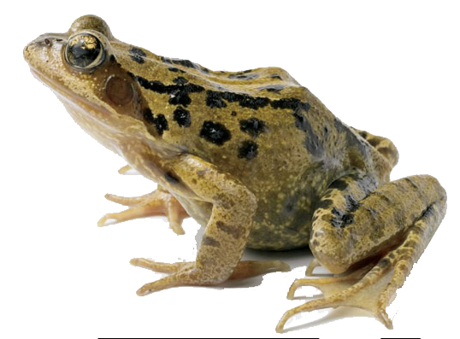Lưỡng cư đẻ trứng và thụ tinh trên cạn.
4. Lưỡng cư đẻ con và thụ tinh trên cạn.

**Câu 558.** Loài nào sau đây **không** thuộc lớp cá

1. Cá lóc.
2. Cá chim.
3. Cá voi.
4. Cá chép.

**Câu 559.** Loài nào dưới đây **không** thuộc lớp cá

1. Cá sấu.
2. Cá điêu hồng.
3. Cá đuối.
4. Cá rô.

**Câu 560.** Đặc điểm nào **không đúng** khi nói về lớp bò sát

1. Là nhóm động vật thích nghi với đời sống trên cạn, trừ một số loài.
2. Bò sát đẻ trứng.
3. Hô hấp qua da và phổi.
4. Đại diện: rắn, thằn lằn, rùa, cá sấu,…

**Câu 561.** Lớp động vật nào dưới đây sống trên cạn đầu tiên

1. Lớp bò sát.
2. Lớp lưỡng cư.
3. Lớp thú.
4. 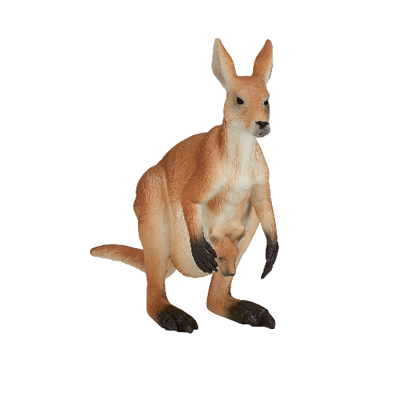Chân khớp.

**Câu 562.** Lớp động vật nào có cấu tạo cơ thể cao nhất ?

1. Lớp chim.
2. Lớp thú.
3. Lớp lưỡng cư.
4. Lớp bò sát.

**Câu 563.** Động vật nào đẻ con trong túi ?

1. Thú mỏ vịt.
2. Hươu cao cổ.
3. Heo.
4. Kangaroo.

**Câu 564.** Đa số loài thú đẻ con và nuôi con bằng sữa mẹ, tuy nhiên một số loài đẻ trứng đó là

1. Heo.
2. Khỉ.
3. 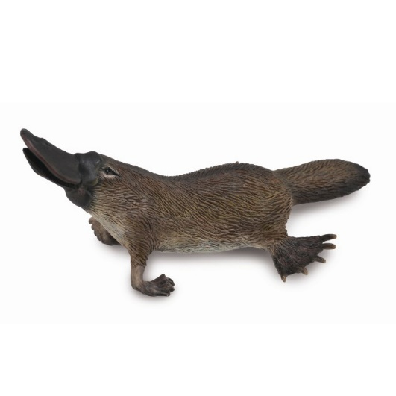Thú vỏ vịt.
4. Kangaroo.

**Câu 565.** Răng ở lớp thú phân hóa thành mấy loại răng

1. 2 loại.
2. 3 loại.
3. 4 loại.
4. Nhiều loại.

**Câu 566.** Động vật nào gây trung gian truyền bệnh Covid – 19

1. Con cú đêm.
2. Con sóc.
3. Con dơi.
4. Con khỉ.

**Câu 567.** Động vật nào dưới đây có vai trò cung cấp sức kéo trong nông nghiệp ?

1. Chó.
2. Thỏ.
3. Chuột.
4. Trâu.

**Câu 568.** Động vật nào gây truyền dịch hạch ?

1. Chuột.
2. Thỏ.
3. Muỗi.
4. Mèo.

**Câu 569.** Động vật nào được dùng trong phòng thí nghiệm để nghiên cứu thông dụng?

1. Thỏ.
2. Chó.
3. Chuột.
4. Ếch.

**Câu 570.** Thủy tức là đại diện thuộc

1. Ngành động vật nguyên sinh.
2. Ngành ruột khoang.
3. Ngành thân mềm.
4. Ngành chân khớp.

**Câu 571.** Cơ thể thủy tức có kiểu đối xứng nào

1. Không đối xứng.
2. Đối xứng tỏa tròn.
3. Đối xứng hai bên.
4. Hình thoi.

**Câu 572.** Tế bào nào giúp thủy tức tự vệ và bắt mồi ?

1. Tế bào gai.
2. Tế bào mô bì – cơ.
3. Tế bào sinh sản.
4. Tế bào thần kinh.

**Câu 573.** Thủy tức thải chất bã ra khỏi cơ thể qua

1. Màng tế bào.
2. Không bào tiêu hóa.
3. Tế bào gai.
4. Lỗ miệng.

**Câu 574.** Môi trường sống của thủy tức là

1. Nước ngọt.
2. Nước mặn.
3. Nước lợ.
4. Trên cạn.

**Câu 575.** Vì sao thủy tức trao đổi khí qua thành cơ thể

1. Vì chúng có ruột dạng túi.
2. Vì chúng không có cơ quan hô hấp.
3. Vì chúng không có hậu môn.
4. Vì chưa có hệ thống tuần hoàn.

**Câu 576.** Thủy tức tiêu hóa ở

1. Tế bào gai.
2. Tế bào sinh sản.
3. Túi tiêu hóa.
4. Chất nguyên sinh.

**Câu 577.** Thủy tức sinh sản bằng cách

1. Mọc chồi.
2. Sinh sản hữu tính.
3. Tái sinh.
4. Tất cả các ý đều đúng.

**Câu 578.** Loài động vật nào được coi là “**trường sinh bất tử**” ?

1. Gián.
2. Thủy tức.
3. Trùng biến hình.
4. Trùng giày.

**Câu 579.** Ngành ruột khoang có khoảng bao nhiêu loài

1. 5 nghìn loài.
2. 10 nghìn loài.
3. 15 nghìn loài.
4. 20 nghìn loài.

**Câu 580.** Loài ruột khoang nào sống ở môi trường nước ngọt

1. Sứa.
2. San hô.
3. Thủy tức.
4. Hải quỳ.

**Câu 581.** Sứa di chuyển bằng cách

1. Di chuyển lộn đầu.
2. Di chuyển sâu đo.
3. Co bóp dù.
4. Không di chuyển.

**Câu 582.** Cơ thể sứa có dạng

1. Đối xứng tỏa tròn.
2. Đối xứng hai bên.
3. Dẹt 2 đầu.
4. Không có hình dạng cố định.

**Câu 583.** Sứa tự vệ nhờ

1. Di chuyển bằng cách co bóp dù.
2. Thân sứa có hình bán cầu, trong suốt.
3. Xúc tu có nọc để làm tê liệt con mồi.
4. Không có khả năng tự vệ.

**Câu 584.** Loài nào sống cộng sinh với tôm ở nhờ giúp di chuyển

1. San hô.
2. Hải quỳ.
3. Thủy tức.
4. Sứa.

**Câu 585.** Hải quỳ và san hô đều sinh sản

1. Sinh sản vô tính.
2. Sinh sản hữu tính.
3. Sinh sản vô tính và hữu tính.
4. Tái sinh.

**Câu 586.** Loài nào có khung xương đá vôi cứng chắc

1. Hải quỳ.
2. San hô.
3. Sứa.
4. Thủy tức.

**Câu 587.** Loài nào sau đây không thuộc ngành Ruột khoang

1. Sứa.
2. Thủy tức.
3. Trùng sốt rét.
4. San hô.

**Câu 588.** Ruột khoang có đặc điểm nào

1. Sống trên cạn.
2. Cấu tạo đơn bào.
3. Cấu tạo đa bào.
4. Sống trên cạn.

**Câu 589.** Ruột khoang sống

1. Tự dưỡng.
2. Dị dưỡng.
3. Tự dưỡng và dị dưỡng.
4. Kí sinh.

**Câu 590.** Ruột khoang tự vệ và tấn công bằng

1. Tế bào gai.
2. Chân giả.
3. Tế bào thần kinh.
4. Chất độc cơ thể.

**Câu 591.** Loài ruột khoang nào **không** di chuyển

1. San hô và sứa.
2. Hải quỳ và thủy tức.
3. San hô và hải quỳ.
4. Sứa và thủy tức.

**Câu 592.** Lợi ích của ruột khoang đem lại là

1. Làm thức ăn.
2. Làm đồ trang sức.
3. Làm vật liệu xây dựng.
4. Tất cả các đáp án trên.

**Câu 593.** Ruột khoang chủ yếu sinh sản bằng cách

1. Sinh sản vô tính.
2. Sinh sản hữu tính.
3. Tái sinh.
4. Sinh sản vô tính và sinh sản hữu tính.

**Câu 594.** Loài ruột khoang nào làm chỉ thị cho tầng địa chất

1. Hải quỳ.
2. Thủy tức.
3. Sứa.
4. San hô.

**Câu 595.** Động vật nào **KHÔNG** thuộc lớp Lưỡng cư ?

1. Nhái.
2. Ếch.
3. Lươn.
4. Cóc.

**Câu 596.** Lưỡng cư sống ở

1. Trên cạn.
2. Dưới nước.
3. Trong cơ thể động vật khác.
4. Vừa ở cạn, vừa ở nước.

**Câu 597.** Ếch đồng là động vật

1. Biến nhiệt.
2. Hằng nhiệt.
3. Đẳng nhiệt.
4. Cơ thể không có nhiệt độ.

**Câu 598.** Các di chuyển của ếch đồng là

1. Nhảy cóc.
2. Bơi.
3. Co duỗi cơ thể.
4. Nhảy cóc và bơi.

**Câu 599.** Đặc điểm ếch là đầu dẹp, nhọn, khớp với thân thành một khối thuôn nhọn về phía trước giúp ếch thích nghi với môi trường sống

1. Ở cạn.
2. Ở nước.
3. Trong cơ thể vật chủ.
4. Ở cạn và ở nước.

**Câu 600.** Đặc điểm nào sau đây giúp ếch sống được trên cạn

1. Mắt và lỗ mũi nằm ở vị trí cao trên đầu.
2. Mắt có mi giữ nước mắt do tuyến lệ tiết ra, tai có màng nhĩ, mũi thông khoang miệng.
3. Chi năm phần có ngón chia đốt, linh hoạt.
4. Tất cả các đặc điểm trên.

**Câu 601.** Ếch sinh sản bằng

1. Phân đôi.
2. Thụ tinh ngoài.
3. Thụ tinh trong.
4. Nảy chồi.

**Câu 602.** Vai trò của các chi sau có màng bơi căng giữa các ngón (giống chân vịt) của ếch là

1. Giúp hô hấp trong nước dễ dàng.
2. Khi bơi ếch vừa thở vừa quan sát.
3. Giảm sức cản của nước khi bơi.
4. Tạo thành chân bơi để đẩy nước.

**Câu 603.** Quá trình biến thái hoàn toàn của ếch diễn ra

1. Trứng – nòng nọc - ếch trưởng thành.
2. Nòng nọc – trứng - ếch trưởng thành.
3. Ếch trưởng thành – nòng nọc – trứng.
4. Trứng - ếch trưởng thành – nòng nọc.

**Câu 604.** Tập tính nào KHÔNG có ở ếch

1. Trú đông.
2. Ở nhờ.
3. Ghép đôi.
4. Kiếm ăn vào ban đêm.

**Câu 605.** Động vật thân mềm sống trên cạn

1. Bạch tuộc.
2. Mực.
3. Ốc sên.
4. Sò.

**Câu 606.** Thân mềm nào gây hại cho con người

1. Sò.
2. Mực.
3. Ốc vặn.
4. Ốc sên.

**Câu 607.** Thân mềm nào KHÔNG có vỏ cứng bảo vệ ngoài cơ thể

1. Sò.
2. Ốc sên.
3. Bạch tuộc.
4. Ốc vặn.

**Câu 608.** Loài nào có tập tính đào lỗ đẻ trứng

1. Ốc vặn.
2. Ốc sên.
3. Sò.
4. Mực.

**Câu 609.** Mực tự vệ bằng cách nào

1. Co cơ thể vào trong vỏ cứng.
2. Tung hỏa mù để trốn chạy.
3. Dùng tua miệng để tấn công kẻ thù.
4. Tiết chất nhờn làm kẻ thù không bắt được.

**Câu 610.** Thân mềm có tập tính phong phú là do

1. Có cơ quan di chuyển.
2. Cơ thể được bảo vệ bằng vỏ cứng.
3. Hệ thần kinh phát triển.
4. Có giác quan.

**Câu 611.** Thân mềm nào bảo vệ con trong khoang áo cơ thể mẹ.

1. Ốc sên.
2. Ốc vặn.
3. Mực.
4. Bạch tuộc.

**Câu 612.** Động vật thân mềm nào sống đục ruỗng vỏ tàu thuyền

1. Con hà.
2. Con sò.
3. Con mực.
4. Con ốc sên.

--------------HẾT---------------

PHẦN ĐÁP ÁN

|  |  |  |  |  |  |  |  |  |  |
| --- | --- | --- | --- | --- | --- | --- | --- | --- | --- |
| 484 | 485 | 486 | 487 | 488 | 489 | 490 | 491 | 492 | 493 |
| B | B | D | C | B | A | B | B | A | A |
| 494 | 495 | 496 | 497 | 498 | 499 | 500 | 501 | 502 | 503 |
| D | C | B | A | C | C | C | D | D | C |
| 504 | 505 | 506 | 507 | 508 | 509 | 510 | 511 | 512 | 513 |
| C | A | D | D | D | A | B | C | A | D |
| 514 | 515 | 516 | 517 | 518 | 519 | 520 | 521 | 522 | 523 |
| C | D | B | A | D | B | A | A | D | A |
| 524 | 525 | 526 | 527 | 528 | 529 | 530 | 531 | 532 | 533 |
| D | A | D | A | D | B | C | C | D | A |
| 534 | 535 | 536 | 537 | 538 | 539 | 540 | 541 | 542 | 543 |
| B | D | B | A | B | B | D | B | A | C |
| 544 | 545 | 546 | 547 | 548 | 549 | 550 | 551 | 552 | 553 |
| C | D | C | B | A | C | D | A | C | D |
| 554 | 555 | 556 | 557 | 558 | 559 | 560 | 561 | 562 | 563 |
| C | D | B | A | C | A | C | B | B | D |
| 564 | 565 | 566 | 567 | 568 | 569 | 570 | 571 | 572 | 573 |
| C | B | C | D | A | C | B | B | A | D |
| 574 | 575 | 576 | 577 | 578 | 579 | 580 | 581 | 582 | 583 |
| A | B | C | D | B | B | C | C | A | C |
| 584 | 585 | 586 | 587 | 588 | 589 | 590 | 591 | 592 | 593 |
| B | A | B | C | C | B | A | C | C | A |
| 594 | 595 | 596 | 597 | 598 | 599 | 600 | 601 | 602 | 603 |
| D | C | D | A | D | B | D | B | D | A |
| 604 | 605 | 606 | 607 | 608 | 609 | 610 | 611 | 612 |
| B | C | D | C | B | B | C | B | A |

# Dasgupta Review on Economics of Biodiversity | SEIChủ đề: ĐA DẠNG THẾ GIỚI SỐNG

Chủ đề: ĐA DẠNG THẾ GIỚI SỐNG

**Nội dung 11: ĐA DẠNG SINH HỌC**

## Nội dung 11: ĐA DẠNG SINH HỌC

**PHẦN TRẮC NGHIỆM**

**Câu 613.** Trong các sinh cảnh sau, sinh cảnh nào có đa dạng sinh học lớn nhất ?

1. Hoang mạc.
2. Rừng ôn đới.
3. Rừng mưa nhiệt đới.
4. Đài nguyên.

**Câu 614.** Lạc đà là động vật đặc trưng cho sinh cảnh nào ?

1. Hoang mạc.
2. Rừng ôn đới.
3. Rừng mưa nhiệt đới.
4. Đài nguyên.

**Câu 615.** Động vật nào sau đây **không nằm** trong Sách Đỏ Việt Nam ?

1. Cá heo.
2. Sóc đen Côn Đảo.
3. Rắn lục mũi hếch.
4. Gà lôi lam đuôi trắng.

**Câu 616.** Biện pháp nào sau đây **không phải** là bảo vệ đa dạng sinh học ?

1. Nghiêm cấm phá rừng để bảo vệ môi trường sống của các loài sinh vật.
2. Cấm săn bắt, buôn bán, sử dụng trái phép các loài động vật hoang dã.
3. Tuyên truyền, giáo dục rộng rãi trong nhân dân để mọi người tham gia bảo vệ rừng.
4. Dừng hết mọi hoạt động khai thác động vật, thực vật của con người.

**Câu 617.** Mục tiêu nào sau đây không phải của Công ước CBD (Convention on Biological Diversity) ?

1. Bảo toàn đa dạng sinh học.
2. Sử dụng lâu bển các bộ phận hợp thành.
3. Phân phối công bằng, hợp lí lợi ích có được nhờ việc khai thác và sử dụng nguồn gen.
4. Cấm khai thác và sử dụng nguồn gen.

**Câu 618.** Khi đi tham quan tìm hiểu sinh vật ngoài thiên nhiên em thường sử dụng loại kính nào sau đây ?

1. Kính hiển vi.
2. Kính lúp cầm tay.
3. Kính thiên văn.
4. Kính hồng ngoại.

**Câu 619.** Những dụng cụ nào sau đây không cần sử dụng khi tìm hiểu sinh vật ngoài thiên nhiên?

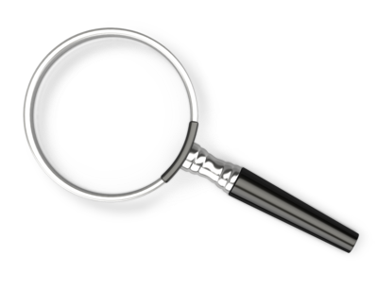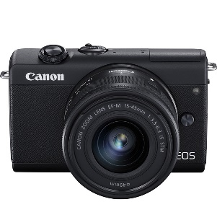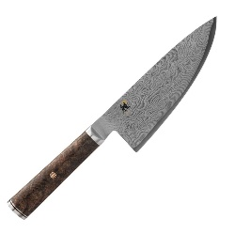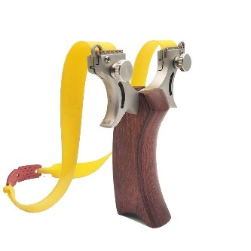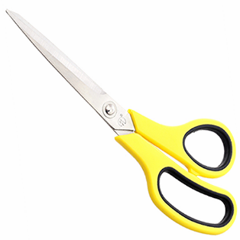

(1)

(2)

(3)

(4)

(5)

(6)

(7)

1. (1), (2), (3), (4), (5).
2. (1), (2), (3), (5), (7).
3. (3), (4), (5), (6).
4. (2), (3), (4), (5).

**Câu 620.**Tiêu chí nào dưới đây biểu thị sự đa dạng sinh học ?

1. Số lượng loài trong quần thể.
2. Số lượng cá thể trong quần xã.
3. Số lượng loài.
4. Số lượng cá thể trong một loài.

**Câu 621.**Lớp mỡ rất dày ở chim cánh cụt có vai trò gì ?

1. Giúp chim giữ nhiệt cho cơ thể.
2. Dự trữ năng lượng chống rét.
3. Giúp chim dễ nổi khi lặn biển.
4. Cả A và B đều đúng.

**Câu 622.** Đặc điểm nào sau đây thường gặp ở động vật sống ở môi trường đới lạnh ?

1. Thường hoạt động vào ban đêm.
2. Lông chuyển sang màu trắng vào mùa đông.
3. Móng rộng, đệm thịt dày.
4. Chân cao, dài.

**Câu 623.** Hiện tượng ngủ đông của động vật đới lạnh có ý nghĩa gì ?

1. Giúp cơ thể tiết kiệm năng lượng.
2. Giúp cơ thể tổng hợp được nhiều nhiệt.
3. Giúp lẩn tránh kẻ thù.
4. Tránh mất nước cho cơ thể.

**Câu 624.** Đặc điểm nào dưới đây không có ở các động vật đới nóng ?

1. Di chuyển bằng cách quăng thân.
2. Thường hoạt động vào ban ngày trong mùa hè.
3. Có khả năng di chuyển rất xa.
4. Chân cao, móng rộng và đệm thịt dày.

**Câu 625.**Đặc điểm nào dưới đây có ở rắn nước ?

1. Thường săn mồi vào ban đêm.
2. Nguồn thức ăn chủ yếu là ếch nhái, cá.
3. Vừa sống dưới nước, vừa sống trên cạn.
4. Săn mồi cả ngày lẫn đêm.

**Câu 626.**Tại sao trên đồng ruộng ở đồng bằng miền Bắc Việt Nam có 7 loại rắn sống chung mà không cạnh tranh nhau ?

1. Vì mỗi loài rắn sống trong một điều kiện nhất định khác nhau.
2. Vì mỗi loài rắn có nguồn sống nhất định khác nhau.
3. Vì mỗi loài rắn có tập tính hoạt động nhất định khác nhau.
4. Cả A, B, C đều đúng.

**Câu 627.** Trong các nguyên nhân sau, đâu là nguyên nhân chính dẫn đến sự diệt vong của nhiều loài động thực vật hiện nay ?

1. Do các hoạt động của con người.
2. Do các loại thiên tai xảy ra.
3. Do khả năng thích nghi của sinh vật bị suy giảm dần.
4. Do các loại dịch bệnh bất thường.

**Câu 628.** Phát biểu nào dưới đây là **đúng** ?

1. Các môi trường khắc nghiệt luôn có độ đa dạng loài cao.
2. Sự đa dạng loài liên quan chặt chẽ đến mức độ tiến hóa của từng loài.
3. Đa dạng sinh học được biểu thị bằng số lượng loài.
4. Sự đa dạng loài thể hiện ở số lượng các cá thể trong một loài.

**Câu 629.** Ở nước ta có khoảng bao nhiêu loài thực vật có mạch ?

1. Khoảng trên 12 000 loài.
2. Khoảng gần 10 000 loài.
3. Khoảng gần 15 000 loài.
4. Khoảng trên 20 000 loài.

**Câu 630.** Chọn số liệu thích hợp để điền vào chỗ trống trong câu sau: Các nhà thực vật học nước ta đã thống kê được trên … loài thực vật quý hiếm ở Việt Nam.

1. 500.
2. 200.
3. 300.
4. 100.

**Câu 631.** Nhóm nào dưới đây gồm những thực vật quý hiếm ?

1. Sưa, xoan, bằng lăng, phi lao.
2. Lim, sến, táu, bạch đàn.
3. Trắc, gụ, giáng hương, cẩm lai.
4. Đa, bồ đề, chò, điền thanh.

**Câu 632.** Vườn Quốc gia nào dưới đây nằm ở miền Nam của nước ta ?

1. Tam Đảo.
2. Cát Tiên.
3. Ba Vì.
4. Cúc Phương.

**Câu 633.** Ngày Quốc Tế đa dạng sinh học là

1. 22/05 hàng năm.
2. 12/05 hàng năm.
3. 05/ 12 hàng năm.
4. 22/12 hàng năm.

--------------HẾT---------------

PHẦN ĐÁP ÁN

|  |  |  |  |  |  |  |  |  |  |
| --- | --- | --- | --- | --- | --- | --- | --- | --- | --- |
| 613 | 614 | 615 | 616 | 617 | 618 | 619 | 620 | 621 | 622 |
| C | A | A | D | D | B | B | C | D | B |
| 623 | 624 | 625 | 626 | 627 | 628 | 629 | 630 | 631 | 632 |
| A | B | B | D | A | C | A | C | C | B |
| 633 |
| A |